ПОСОБИЕ
ПО УХОДУ
ЗА ТЯЖЕЛОБОЛЬНЫМИ

Москва, 2011 год

Введение

Авторы:
Егорова О.Ю.,
руководитель Ресурсного Центра паллиативной помощи
Палатова Н.М., преподаватель Свято-Димитриевского училища сестер милосердия
Чаленко Т.А., ???
Кравченко Т.Е., ????

Сборник предназначен для обучения уходу за больными добровольцев, младших медицинских сестер, патронажных сестер, социальных работников и родственников больных. Знания и навыки, предложенные в сборнике, рекомендуется применять по- сле консультации с лечащим врачом вашего подопечного или с опытной медицин- ской сестрой.

© РИЦ «АртПодготовка», оформление
Отпечатано в типографии «Фабрика цифрового офсета».
Тираж 1000 экз.
Данное пособие - это курс обучения уходу за больными с частичной или полной потерей самообслуживания вслед- ствие прогрессирующих хронических заболеваний. Посо- бие подготовлено для широкой аудитории, включающей сестер милосердия Сестричеств Русской Православной Церкви, добровольцев на дому и в ЛПУ, а также младших медицинских сестер лечебно-профилактических учрежде- ний, родственников больных и всех желающих научиться ухаживать.
Сегодня сестры милосердия и добровольцы РПЦ г. Моск- вы работают не менее чем в 25 государственных медицин- ских и социальных учреждениях, оказывают поддержку взрослым и детям, содействуют в оказании медико-соци- альной помощи в хосписах и развитию паллиативной помо- щи. Подобный опыт прослеживается и в других регионах РФ.
Признавая сферы здравоохранения и социального раз- вития областями сотрудничества Государства и Церкви, 8 июля 2011 года главы Сторон в лице Патриарха Москов- ского и всея Руси Кирилла, действующего на основании Ус- тава Русской Православной Церкви, и Министерство здра- воохранения и социального развития Российской Федера- ции в лице Министра Голиковой Татьяны Алексеевны, дей- ствующей на основании Положения о Министерстве здра- воохранения и социального развития Российской Федера- ции, утвержденного Правительством Российской Федера- ции от 30 июня 2004 года № 321, подписали Соглашение между Русской Православной Церковью и Министерством здравоохранения и социального развития РФ.
Основными направлениями сотрудничества Стороны признали решение вопросов, связанных с оказанием ме- дицинской и медико-социальной помощи, обеспечением ухода за нуждающимися в патронаже на дому и в стацио- нарных учреждениях здравоохранения и социального об- служивания.
Подписание договора прошло в рамках первого обще- церковного съезда по социальному служению РПЦ. Уча- стники съезда - главы и представители епархиальных со-

циальных отделов - приняли итоговый документ Съезда
«О перспективах развития церковного социального слу- жения».
Съезд признал, что деятельность сестричеств милосер- дия имеет огромное значение для церковной социальной работы и принятых согласно Соглашению обязательств. Из- вестен опыт сестричеств в сфере оказания медицинской и медико-социальной помощи, обеспечении ухода за нуж- дающимся в стационарных учреждениях здравоохранения и социального обслуживания. В итоговом документе съезда отмечается важность развития сети сестричеств милосер- дия в Церкви, укрепления связи существующих сестри- честв между собой и инициирования появления новых. С этой целью по благословению Святейшего Патриарха Ки- рилла создана Ассоциация сестричеств милосердия, с ко- ординационным центром в Марфо-Мариинской обители в Москве, где сестры милосердия из регионов РФ будут про- ходить обучение. Данный сборник может стать учебным по- собием для обучения этих сестер.
Другая целевая аудитория - добровольцы службы «Ми- лосердия». Численность «добровольческой армии» достигла 1200 человек. Добровольцы - активные помощники Свято- Димитриевского сестричества и Отдела по церковной бла- готворительности и социальному служению Русской Право- славной Церкви. Большинство добровольцев сочетают ос- новную работу с активной волонтерской помощью тяжело больным на дому и в клиниках. В Клинической инфекцион- ной больнице № 2 на Соколиной горе, детям-сиротам в до- мах для детей с врожденными отклонениями развития, в детском доме № 48, детям в НИИ глазных болезней им. Гельмгольца и в Детском Реабилитационном Центре борь- бы с туберкулезом. Добровольцы - это резерв пополнения рядов младших медицинских сестер, которых так не хвата- ет в больницах для ухода за тяжелыми больными. Для них с 2008 года действуют постоянные практико-ориентиро- ванные курсы, организованные Свято-Димитриевским се- стричеством.
Сестричество уже 18 лет проводит лекции, семинары, тренинги и для добровольцев и для сестер милосердия. Ре- зультатом всех этих занятий проведенных в 2008 - 2011 го- дах является сборник, который включает программу Курса обучения добровольцев основам паллиативной помощи и уходу, изданного в 2010 году Свято-Димитревским учили- щем сестер милосердия, и данное пособие по уходу за тяже- лобольными, которое раскрывает содержание тем про- граммы. Таким образом сборник может быть использован и обучающимися и преподавателями, которые будет про- водить обучение.
Предлагаемые здесь знания и навыки мы настоятельно рекомендуем применять после консультации с лечащим врачом вашего подопечного.
Консультации по уходу вы можете получить обратив- шись в Ресурсный центр или патронажную службу Свято- Димитриевского сестричества, где опытные медицинские сестры предоставят вам консультации по уходу с выездом на дом к больному.

Контактные телефоны:
РЕСУРСНЫЙ ЦЕНТР ПАЛЛИАТИВНОЙ ПОМОЩИ:
Руководитель центра Егорова Ольга Юрьевна 8-901-541-01-63
ПАТРОНАЖНАЯ СЛУЖБА: (499) 236-44-78
ОПЕРАТОР ПО ПРИЕМУ ПРОСЬБ : 972-97-02

1. Уход за больным

  - Устройство кровати для лежачего больного
Общие правила 12
Гигиена 15
Нужные вещи 17
В домашних условиях 19
  - Перемещение больного
Общие правила 17
Технология 21
Подготовка к повороту на бок 21
Поворот на бок на длительное время
“Сложный поворот” 22
Поворот на бок на короткое время
“Простой поворот” 23
Поворот на спину .из положения на боку 23
Подтягивание пациента в кровати
(больной не может помочь) 24
Подтягивание пациента в кровати
(три точки приложения) 25
Подкладывание нижней подушки 26
Усаживание в постели 26
Приподнимание подтягивание пациента к изголовью кровати (больной может помогать) 27
  - Смена постельного белья
Общие правила 28
Технология 28
Как часто? 30
Безопасность 32
  - Смена рубашки
Общие правила 32
Технология 32
При одной парализованной руке 32
При двух парализованных руках 32
Как часто? 33
  - Кормление тяжелобольного
Общие правила 34
Технология 34
  - Мытье больного в постели
Общие сведения 35
Приготовление к мытью 35
Как часто? 37
Общие правила 38
Нужные вещи 40
Технология 41
Мытье ног в постели 41
Мытье головы в постели 42
Уход за волосами 43
Интимная гигиена женщин 44
  - Подача судна 47
  - Дезинфекция 49
  - Проблемы длительного пребывания в постели
Органы дыхания 50
Сосудистая система 52
Кожные покровы 54
Опорно-двигательны аппарат 56
Костная система 57
Мочевыделительная система 58
Желудочно-кишечный тракт 59
Нервная система 60
Органы слуха 61
Человеческое достоинство 62
2. Пролежни
  - Причины возникновения и профилактика пролежней
Общие сведения 66

Причины 67
Профилактика 68
  - Оценка состояния и лечение пролежней
Стадии развития 72
Лечение пролежней 73
2.2. Дневник наблюдений (пример) 77
3. Инфекционная безопасность
  - ВИЧ
Пути передачи 79
Группа профессионального риска 79
Меры предосторожности 82
Официальный документ 86
  - Туберкулез
Пути передачи 89
Профилактика 92
Дезинфекция 92
  - Меры предосторожности при работе
с дезинфицирующими средствами и оказание
первой медицинской помощи 94
4. Функциональные измерения
  - Измерение температуры тела
Общие сведения 96
Термометрия 97
Измерение в подмышечной впадине 98
Регистрация данных термометрии 99
Дезинфекция 99
Помощь при высокой температуре 99
  - Определение числа дыхательных движений
Общие сведения 101
Выполнение 101
  - Исследование пульса
Общие сведения 103
Показания 103
Выполнение 104
  - Измерение артериального давления
Общие сведения 106
Ошибки 107
Выполнение 108
Общие сведения 111
5. Десмургия
  - Основные виды повязок 112
  - Бинтовые повязки
Правила наложения 119
Технология 121
Повязка “Чепец” 121
Повязки на глаза 123
Крестообразная повязка на затылок 125
Крестообразная или восьмиобразная повязка
на различные части тела 126
Колосовидная повязка 127
Черепашья повязка 129
Повязка Дезо 131
Повязка “Рыцарская перчатка” 133
Повязка “Варежка” (возвращающаяся) 135
Повязка возвращающаяся на культю 136
Повязки на всю стопу без пальцев 137
Эластичное бинтование нижней конечности 138

10

Содержание

11

  - Понятие о перевязке
Основные показания к перевязке 139
Техника перевязки 140
  - Иммобилизация
Транспортная иммобилизация 142
Подручные средства 142
Техника транспортной иммобилизации 142

1. Уход за больным

Ошибки при наложении транспортных шин 143
Технология наложения шин 144
Особенности 145
6. Неотложная помощь
Что-то вы неважно выглядите.
Позвать сестру?
Так я и есть сестра

  - 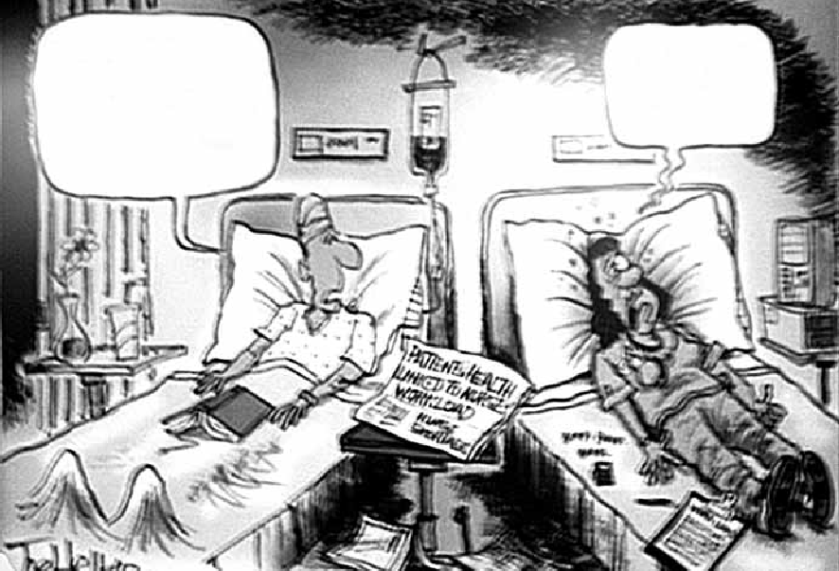Первая помощи при кровотечении
Признаки кровотечения 149
Первая помощь:
при артериальном кровотечении 150
при венезном кровотечении 153
при носовом кровотечении 154
при легочном кровотечении 155
при желудочном кровотечении 156
при внутрибрюшном кровотечении 157
  - Первая помощь при закрытых повреждениях
опорно-двигательного аппарата 158
  - Сердечно-легочная реанимация вне лечебного учреждения
Признаки смерти 159
Реанимация 160
Базовый алгоритм реанимационных мероприятий 160
Обструкция дыхательных путей 164
Методика проведения приема Хеймлиха 166

Оказывая помощь другим, важно соблюдать меру, чтобы не сгореть самой.

1.1. Устройство кровати
для лежачего больного
Общие правила

Кровать для больного должна отвечать определенным требованиям:
- Высота спального места от пола до матраца должна быть 60 - 70 см.
- Кровать необходимо оборудовать колесиками - для удобства передвижения, и подвижными головным и нож- ным концом.
- Металлическая эмалированная конструкция облегча- ет санобработку.
- Кровать должна иметь боковые поручни, которые мож- но опускать при перестилании. Кроме того, боковые по- ручни обеспечивают безопасность больного, предохра- няют от падения и используются в качестве опоры при перемещении в кровати и вставании с нее.
- Если пациент периодически встает с кровати, ее высота должна быть такой, чтобы обеспечить легкость при укла- дывании и вставании с нее - на уровне 45-50 см от пола до матраца. Для пользователя инвалидным креслом кро- вать должна находиться на одном уровне с креслом.
- Кровать следует поставить так, чтобы можно было по- дойти к больному с двух сторон, что облегчит уход за ним. Это также позволит легко менять положение больного. Если кровать приставлена к стене, то больной почти по- стоянно лежит на одном боку, что может способствовать развитию односторонних отеков, пролежней и односто- ронней пневмонии из-за плохой вентиляции легкого.
- Кровать должна быть снабжена вспомогательными уст- ройствами для ухода за больным, которые позволяют уменьшить нагрузку на определенные части его тела.

ОПОРНАЯ РАМКА
Опорная рамка используется для того, чтобы приподнять верхнюю часть тела больного: при одышке, кормлении, приеме посетителей. В качестве опорной рамки можно ис- пользовать перевернутый стул или подголовник для крова- ти с изменяемым углом наклона.

КРОВАТНЫЙ ТРОСИК
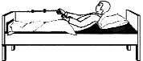
Кроватный тросик облегчает приподнимание больного в кровати. С его помощью пациент может сам приподнимать- ся в кровати, что обеспечивает тренировку мышц. Для этой цели служит веревка толщиной 2-3 см или простынь, одним концом привязанная к ножной стороне кровати. На свобод- ном конце может быть прикреплена рукоятка, а по длине троса должны быть узлы для удобства перехватывания.
К одной или обеим спинкам кровати можно прикрепить по всей ее длине штангу над кроватью или использовать ее укороченный вариант - Г-образный кронштейн в изголо- вье, позволяющий сесть из положения, лежа и перевер- нуться. Для больных со слабыми руками на раму подвеши- вают мягкую петлю, в которую можно продеть запястье при пересаживании с кровати в инвалидное кресло. Для лежачего больного ленту с петлей для подъема можно при- вязать к спинке кровати в ногах.

ПОДКОЛЕННЫЙ ВАЛИК
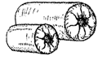
Подколенный валик служит для расслабления мускулату- ры. Его можно сделать из скатанного одеяла.

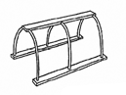
НАВЕСНАЯ ПРОВОЛОЧНАЯ РАМКА
Навесная проволочная рамка освобождает лежачего больного от давления на него одеяла. Одеяло заправляют за прутья подставки, чтобы избежать потери тепла.

1.1. Устройство кровати для лежачего больного

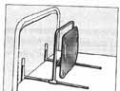
ПОДСТАВКА ДЛЯ НОГ
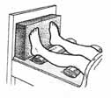
Подставка для ног поможет больному избегать сполза- ния к ножному концу кровати. Можно использовать специ- альную подставку для стоп или небольшой ящик. Примене- ние упора для ног позволит избежать развития «конской стопы».

ПОДЗАТЫЛОЧНЫЙ ВАЛИК
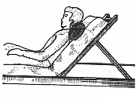
Подзатылочный валик служит опорой для головы, но при длительном пользовании им возникает опасность повреж- дения шейного отдела позвоночника.

НАДУВНЫЕ МАНЖЕТЫ
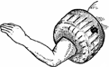
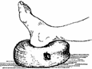
Надувные манжеты из синтетического материала (похо- жи на детские надувные игрушки) надевают на щиколотку или плечо и закрепляют с помощью застежки на липучках. Они снижают нагрузку на пятки и область локтевого суста- ва. Для профилактики пролежней в области пяточных кос- тей так же используют различные приспособления из поро- лона.

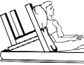
ИЗГОЛОВЬЕ КРОВАТИ
Если нельзя поднять изголовье, то для тяжелобольных, нуждающихся в приподнятом положении, под головной ко- нец кровати необходимо сделать подставки.

Конская стопа
i
Под «конской стопой» подразумевают порочное положение стопы в подошвенном сгибании. Развивается она при пара- личах разгибателей стопы и разгибателей пальцев или же при спастическом сокращении сгибателей стопы и пальцев. Также конская стопа может образовываться от неправиль- ного положения стопы при лечении гипсовой повязкой, вы- тяжением, длительном хождении на костылях.
- Относительно окна кровать надо расположить так, что- бы яркий свет не бил в глаза, не мешал читать и не за- труднял дневной сон, поэтому лучше всего, если больной будет лежать боком к окну.

Гигиена

Так как больной находится в кровати длительное время, важно сделать кровать удобной и содержать ее в чистоте.
- Для больных, страдающих недержанием мочи и кала, по всей ширине кровати застилают клеенку, хорошо подог- нув ее края, что предупреждает загрязнение кровати. Края простыни подворачивают под матрац, чтобы она не скатывалась и не собиралась в складки.
- Подушки следует положить так, чтобы нижняя подушка (без пера) лежала прямо и выдавалась немного из-под верхней подушки. Верхняя подушка (пуховая) должна упираться в стенку кровати. На подушки надевают наво- лочки, на одеяло - пододеяльник.
- Смену постельного белья следует проводить 1 раз в неде- лю после гигиенической ванны, а при необходимости и чаще - по мере загрязнения.

Нужные вещи

Для оборудования кровати больного необходимо приго- товить:
- Клеенку (резиновую или из другого водонепроницае- мого материала) размером 150х100 см. Клеенку кладут по- верх простыни, сверху - фланелевую пеленку.
- Постельные принадлежности:
  - пододеяльники,
  - наволочки,
  - простыни,
  - пеленки,

Устройство кровати для лежачего больного
  - Перемещение больного

    - одеяло (желательно легкое, так как ноги можно дополнительно прикрыть покрывалом),
    - две подушки под голову,
    - маленькую подушечку под шею (подушечку мож- но заменить валиком).
Желательно иметь 3-4 комплекта постельного белья для смены (можно использовать одноразовые материалы).

В домашних условиях

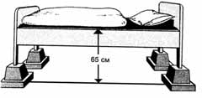
При уходе за больным в домашних условиях обычную кровать можно переделать в кровать для больного, увеличив ее высоту. Для этого можно заказать у столяра специальные колод- ки с углублениями по размерам ножек кровати и поставить в них ножки или на ножки кровати

ПОДГОТОВКА
Общие правила
- Перед началом поднятия больного решите, как лучше всего поднять именно этого пациента. Обдумайте, сколь- ко человек понадобится для помощи.
- Чтобы правильно поднять пациента, нужно пространство. Для этого возможно понадобится изменить положение кровати и отставить в сторону другие предметы - стул, прикроватную тумбочку и прочее.
- Держите под наблюдением оборудование, которое не должно быть сдвинуто. Например, капельницу или систе- му скелетного вытяжения.
- Снимите с себя предметы, которыми можете повредить

Специальные колодки с углублениями по размеру ножек
кровати
надеть резиновые чехлы и поставить кровать на колодки или кирпичи.
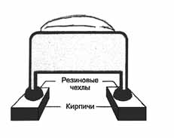
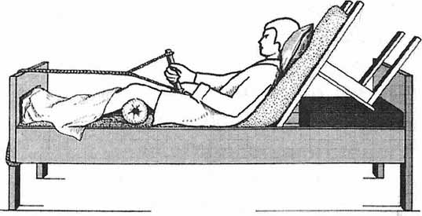
Поскольку она ставится на длительное или постоянное место пребывания пациента, то, со- ответственно, она должна быть максимально адаптирована к его нуждам и обеспечивать комфорт. В наибольшей степени этим требова- ниям отвечают специальные медицинские функциональные кровати, которые могут быть разных видов: механические (различающиеся по способам регулирования, по количеству сек- ций), с червячным приводом и электрические.
пациенту: наручные часы, кольца и т.п.

ПОМОЩЬ
- Никогда не пытайтесь подтягивать или поднимать паци- ента в одиночку, если вы не вполне уверены, что можете сделать это правильно. Воспользуйтесь помощью одного или даже нескольких человек. Это может привести к не- которому ожиданию момента поднятия, но этому не надо придавать значения.
- Постарайтесь организовать работу так, чтобы несколько человек, по возможности, могли работать вместе.
- Поднятие, выполненное с помощью правильных прие- мов, успешно с первой попытки.

ПОДГОТОВКА ПАЦИЕНТА
- Проверьте, как себя чувствует пациент. Объясните ему, что вы намереваетесь сделать и почему (делайте это да- же тогда, когда пациент без сознания).

  - Скажите пациенту, что вы хотите, чтобы он сделал. Часто пациент может помочь при поднятии, но вы должны убе- диться в том, что больной на самом деле помогает, а не затрудняет поднятие. Иногда лучше, чтобы пациент ниче- го не предпринимал.
  - Очень важно, чтобы больной доверял вам и понимал, что вы делаете.
  - Может потребоваться время не только на объяснение, но и на убеждение пациента.

СОВЕТЫ
  - По возможности не торопитесь, хотя, конечно, в некото- рых случаях необходимо предпринимать немедленные меры. Даже если само поднятие проходит быстро, подго- товка не должна быть поспешной. Хорошая подготовка обеспечит быстрое и успешное поднятие.
  - Вы не обязательно должны быть сильны, чтобы изменить положение тела пациента. При поднятии больного необ- ходимо наклониться вперед, согнуть ноги и выпрямить спину. Поднятие нужно выполнять, используя возможно- сти всего тела, а не только рук.
  - Нерешительное поднятие опасно и для вас, и для больно- го. Несложные, ежедневные упражнения помогут вам поддерживать себя в хорошей физической форме.

ГОВОРИТЕ
  - Перед поднятием и во время поднятия беседуйте. И паци- ент, и ваши помощники должны быть вовлечены в подго- товку.
  - Убедитесь, что все они знают, на какой бок поворачивать пациента, насколько необходимо подтянуть его в крова- ти.
  - Считайте вслух перед началом поднятия, чтобы начать всем одновременно. Если поднятие необходимо повто- рить или продолжить, нужно снова начать считать вслух.

ОЦНКА КОМПЛЕКЦИИ
  - Если вместе работают два человека, то лучше, чтобы у них не было значительных различий в росте и весе.
  - Крупным пациентам наиболее успешную помощь окажут люди крупной комплекции. Если высоту кровати можно изменить, сделайте это. Установите ее на высоте, кото- рая облегчит поднятие.

ПОЗАБОТЬТЕСЬ О СЕБЕ
Вы должны правильно оценивать собственные возмож- ности и ограничения. Не старайтесь выполнить поднятие, если вы знаете, что не в состоянии сделать это должным об- разом.

БЕЗОПАСНОСТЬ
  - Перед проведением манипуляции для безопасности ос- вободите пространство вокруг постели от предметов (тумбочка, стулья, тапки пациента, табуретки, коврики, судно, стойка от капельницы).
  - При перемещении тела пациента конечность поддержи- вайте двумя руками:
рука - под локоть и запястье; нога - под колено и голеностоп.
  - Голова - нельзя касаться лица. Поддерживайте голову, за-
водя руки под затылок. Если пациент не может удержать голову на весу, при перемещении просуньте руку под шею пациента так, чтобы ваша кисть была под плечом пациента, а его затылок оказался у вас в локтевой ямке.

  - При обхватывании тела пациента не прижимайте к не- му кончики пальцев, чтобы не причинить больному боль.
  - При подсовывании рук под пациента максимально вдав- ливайте их в матрац, чтоб причинять минимальный дис- комфорт.
  - Спина всегда должна быть прямой. То есть:
необходимо максимально выпрямить спину во всех отделах;
угол наклона вперед должен быть минимален, в идеале спина перпендикулярна полу (при таком положении 10 кг давят на межпозвоночные диски как 10 кг);
если спина находится по отношению к полу под уг- лом 90 градусов то 10 кг давят на меж позвоноч- ные диски как 100 кг и более.

ОБУВЬ О ОДЕЖДА
  - Одежда не должна стеснять движений (наклон вперед, ноги расставлены).
  - Обувь должна быть закрытой - это обеспечивает хороший упор ноге. Каблук должен быть устойчивым, не следует, чтобы он превышал 4-5 см. Желательно, чтобы обувь бы- ла кожаной, т.к. она легко обрабатывается, а ноги мень- ше потеют.
  - Обувь надо надевать на х/б носки, по возможности ис- пользовать и другие средства для предотвращения поте- ния ног.

ОДЕЯЛО
  - Чтобы одеяло не мешало во время перемещения пациен- та, поместите его на спинке кровати в ножном конце. Для этого сложите одеяло «гармошкой» в три раза. Затем откиньте его на спинку кровати так, чтоб большая часть находилась над постелью (в случае падения одеяло упа- дет на постель).
  - Если необходимо убрать подушки из-под головы пациен- та, то вначале уберите нижнюю подушку, а затем, исполь- зуя плечевой захват, уберите верхнюю.

Технология

ПОДГОТОВКА К ПОВОРОТУ НА БОК
Подготовьте пациента к повороту на бок.
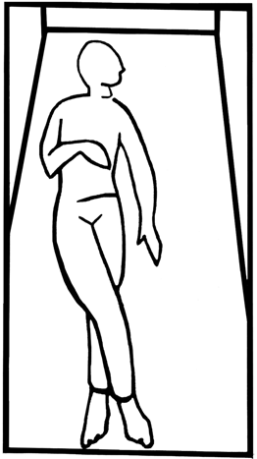
- Уложите голову:
ладони находятся под затылком;
большие пальцы должны придер- живать мочки ушей;
приподнимите голову пациента вперед;
поверните голову в ту сторону, ку- да поворачиваете пациента;
уберите руки (аккуратно, чтобы уши пациента не заворачива- лись), по направлению к затылку.
- Уложите руки (руки берут за два суста- ва - локоть, запястье; сустав должен нахо- диться в вашей ладони).
- Уложите ноги (ноги берут за два суста- ва - голеностопный и коленный).

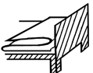
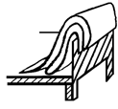
Расположение одеяла во время перемещения пациента

ПОВОРОТ НА БОК (от себя) НА ДЛИТЕЛЬНОЕ ВРЕМЯ. «СЛОЖНЫЙ ПОВОРОТ»
- Переместите плечи пациента на себя, используя плече- вой захват.
- Уложите руки для поворота на бок.
- Уложите ноги для поворота на бок от себя.
- Натягивая рубашку пациента, подсуньте руку, максималь- но вдавливаем в матрас (ладонь вниз), под талию паци- ента.
- Разверните руку, расположив ладонь в области под- вздошной кости больного.
- Вторую руку просуньте в области подъягодичной складки пациента ладонью вниз, вдавливая в матрас, и зафикси- руйте ладонь в области большого вертела.
- Поверните пациента. Сначала выдвиньте, как на саноч- ках вперед на себя, и затем поверните так, чтобы он ока- зался в центре кровати. Поворот совмещен с выдвигани- ем таза пациента на себя.
- Зафиксируйте пациента, согнув верхнюю ногу в колене.
- На парализованную сторону переворачивать нельзя.

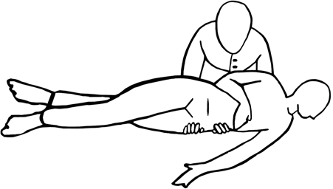

Положение пациента и рук при повороте на бок (от себя)

ВНИМАНИЕ!
- Руки должны быть максимально подсунуты под пациента;
- Практически бедра пациента лежат на ваших плечах;
- Чем ближе тело пациента к вам, тем вам легче.
ПОВОРОТ НА БОК НА КОРОТКОЕ ВРЕМЯ.

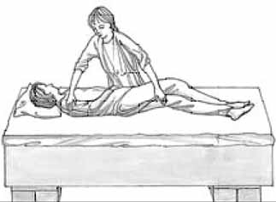«ПРОСТОЙ ПОВОРОТ»

Положение пациента и рук при повороте на бок (к себе)
Для того, чтобы повернуть пациен- та на левый бок, правую его руку поло- жите на грудь, а правую ногу - на ле- вую. За бедро (ближе к колену) и за плечо уверенным, четким движением поверните пациента на бок - на себя. Аналогичным образом можно повер- нуть пациента и от себя.
Этот поворот часто используется для постановки судна или при необхо- димости поправить пеленку.

ПОВОРОТ НА СПИНУ ИЗ ПОЛОЖЕНИЯ НА БОКУ
- Положите ладонь на тазовую часть пациента, локоть бли- же к коленной части.
- Другой рукой придерживайте плечо пациента.
- На счет разверните пациента за бедро.
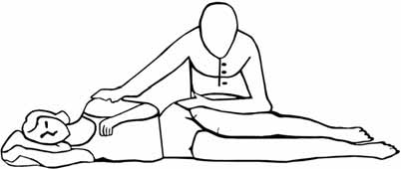
- На парализованную сторону переворачивать можно.

Положение пациента и рук при повороте спину

ПОДТЯГИВАНИЕ ПАЦИЕНТА В КРОВАТИ
(больной не может помочь)
- Плечи пациента пододвигают так:
  - натягивая рубашку пациента, подсуньте руку под его шею в сторону лопатки так, чтобы затылок больного находился в локтевой ямке, а ваша рука была ближе к подмышечной впадине больного;
  - второй рукой возьмите другую лопатку больного, просовывая руку вблизи подмышечной впадины пациента.
На себя:
- пододвиньте плечи;
- пододвиньте ноги;
- проведя руки аналогичным образом, переверни- те их ладонями вверх и расположите ладони на двух косточках: подвздошной и большом вертеле;
- предупредив пациента, пододвиньте его таз на себя.

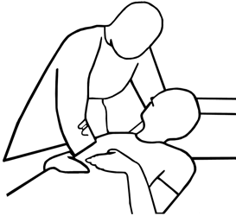
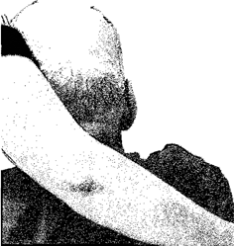
Слева: положение рук при подтягивании пациента к себе (вид спереди).

Справа: положение рук при плечевом
захвате
Нельзя располагать руку на та- лии, т.к. можно причинить боль, поставить синяк и т.п.

ПОДТЯГИВАЕНИЕ ПАЦИЕНТА В КРОВАТИ
ВНИМАНИЕ!
(три точки приложения)
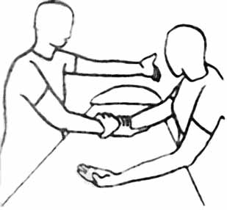
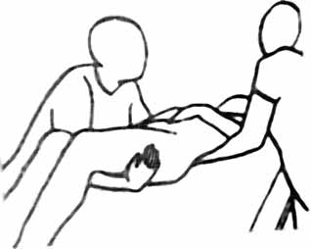
Необходимо, чтобы было сильное напряжение в месте сцепления рук (тянут друг на друга). Спины держат прямо, бедра упираются в кровать.

- Тело пациента пододвигают так:
От себя:
  - пододвиньте плечи пациента от себя, уложите ру- ки на животе;
  - пододвиньте ноги;
  - прием «крабик»: просуньте свои руки под пациен- та ладонями вниз в области талии и подъягодич- ной складки, так чтобы кисти рук выглядывали из- под пациента. Сжимая пальцы, продвигайте па- циента от себя.

Положение рук при подтягивании пациента в кровати (три точки приложения)

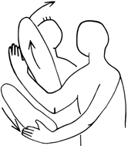
ПОДКЛАДЫВАЕНИЕ НИЖНЕЙ ПОДУШКИ
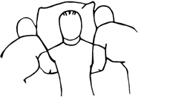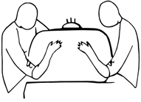
Подкладывание нижней подушки: вид спереди, сзади и сбоку

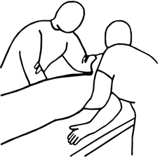
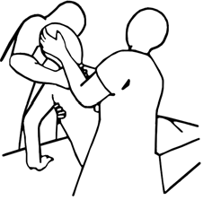
УСАЖИВАНИЕ ПАЦИЕНТА В ПОСТЕЛИ

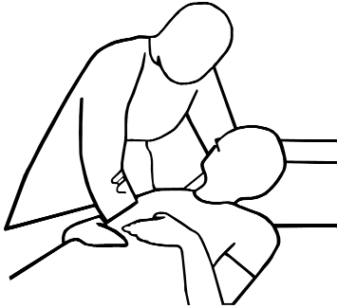
Усаживание пациента в постели при помощи двух человек: вид спереди и вид сзади

Усаживание пациента в постели при помощи одного человека

ПРИПОДНИМАНИЕ ПАЦИЕНТА И ПОДТЯГИВАНИЕ ЕГО К ИЗГОЛОВЬЮ КРОВАТИ
(больной может помогать)
- Подойдите к кровати слева.
- Одеяло откиньте полностью.
- Попросите пациента согнуть ноги в коленях и упереться ступнями в кровать.
- Стоя в положение «ноги на ширине плеч», упритесь коле- нями в край кровати. Ноги при этом слегка согнуты.
- Левой рукой возьмите больного сзади за правую под- мышку.
- Правой рукой - с другой стороны за левую подмышку. Плечо больного лежит на боковой стороне кистевого сги- ба.
- Больной приподнимает голову и наклоняет ее вперед.
- Команда: «Раз-два- задержать дыхание!».
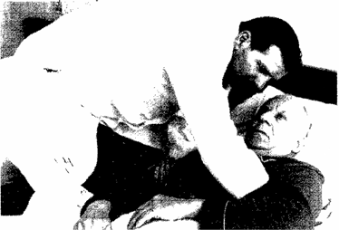
- Подтяните больного вверх. Пациент одновременно помо- гает, отталкиваясь ступнями от кровати.

Приподнимающий захват

Смена постельного белья

Технология

В палате есть две зоны:
- Условно чистая зона: тумбочка, холодильник, подокон- ник, который предварительно протерт от пыли. Здесь можно располагать «чистое» белье.
Общие правила
- Условно грязная зона: стул. Сюда можно класть валики, подушки, одеяла (без пододеяльников).
Последовательность белья в стопке для застилания кро- вати без пациента (сверху вниз):
- Простыня.
- Клеенка.
- Пеленка.
- Пододеяльник.
- Наволочки.
Смена постельного белья двумя сестрами: одна сест- ра придерживает пациента в положении на боку, вторая скатывает грязную простыню до середины кровати и рас- стилает чистую, предварительно сложенную так, чтобы ее можно было раскатать; сестры поворачивают пациента на другой бок (см. поворот на бок к себе); грязная простыня убирается с кровати, чистая раскатывается

ПЕРВЫЙ СПОСОБ

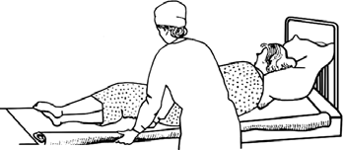
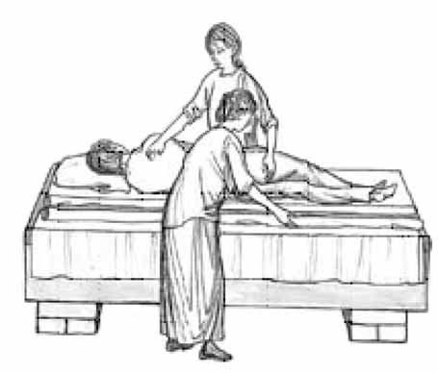
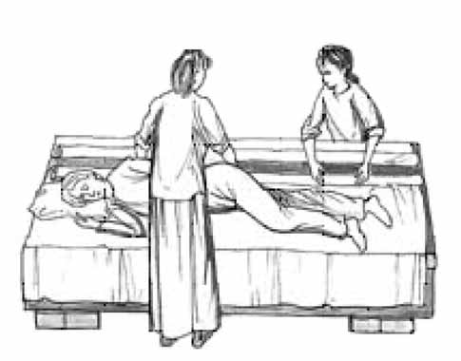
- Поверните больного на бок, гряз- ную простыню сверните валиком по всей длине и подсуньте под тело па- циента, сильно вдавливая в матрас.
- На освободившееся место поло- жите чистую простыню, также напо- ловину свернутую в валик по всей длине. Этот валик подсуньте под те- ло пациента, сильно вдавливая в матрас.
- Больного поверните сначала на спину, а после этого на другой бок. Таким образом, больной оказывает- ся на чистой простыне. Грязную про- стыню уберите, а чистую расправьте.

Смена постельного белья

ВТОРОЙ СПОСОБ
(пациенту запрещено двигаться)
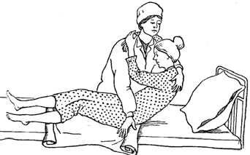
    - Грязную простыню скатайте свер- ху и снизу до половины туловища больного.
    - Сверху подложите чистую просты- ню и расстелите ее сверху вниз.
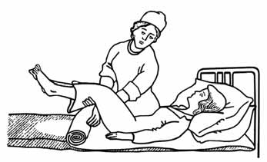
    - Грязную простыню снизу уберите, а чистую простыню подведите свер- ху и полностью расправьте.
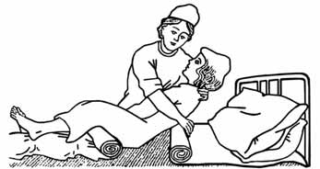

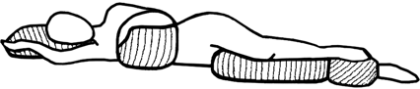

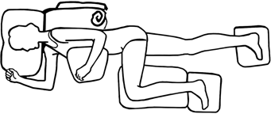
Создание удобного и устойчивого положения пациенту, лежащему на боку, с использованием валиков и подушек
Создание удобного и устойчивого положения пациенту
i

Как часто?
Смену постельного белья следует проводить один раз в неделю после гигиенической ванны, а при необходимости - по мере загрязнения.

Безопасность

  - Перед началом и после окончания работы с бельем и по- стельными принадлежностями обязательно вымойте ру- ки.
  - Белье и постельные принадлежности нельзя взбивать и встряхивать. При необходимости работайте в маске.
  - Никогда не прислоняйте к себе как «чистое», так и «гряз- ное» белье.
  - Для предотвращения падения белья и постельных при- надлежностей на пол, располагайте их на горизонталь- ной поверхности.
  - Соблюдайте минимальное соприкосновение «чистого» и
«грязного» белья.
  - Не дотрагивайтесь руками до своего лица.
  - Не производите никаких действий на весу.

    - Работайте с боку или со спины больного.
Общие правила
    - Одевайте пациента, начиная с больной руки.
    - Снимайте рубашку со стороны здоровой руки.
    - Одевайте и снимайте рубашку через голову со стороны лица по направлению к затылку
Исключение: когда две руки больного парализованы, то рубашку следует снимать с затылка на лицо.
Технология

ПРИ ОДНОЙ ПАРАЛИЗОВАННОЙ РУКЕ
- Возьмите рубашку и сверните ее (соберите) до рукавов.
- Наденьте рукав рубашки на свою руку (выше локтя).
- Возьмите больную руку пациента за два сустава (локоть и запястье) и уложите ее на свою руку.
- Перенесите (передвиньте) рукав рубашки со своей руки на руку пациента.
- Осторожно уложите руку пациента.
- Наденьте рубашку на голову пациента со стороны лица в сторону затылка.
- Наденьте рукав рубашки на здоровую руку, при этом бе- режно придерживайте локоть больного рукой.
- Перенесите (передвиньте) рукав рубашки со своей руки на руку пациента.
- Осторожно уложите руку пациента.
- Аналогично поступите со второй рукой.
- Поднимите рубашку как можно выше, сворачивая (соби- рая) ее, примерно до подмышек больного (над грудью).
- Введите свою ладонь в горловину рубашки, положите ла- донь на голову пациента. Попросите пациента несколько опустить голову. По ладони перенесите рубашку на голо- ву пациента.
- Расправьте рубашку.
Снимайте рубашку в обратном порядке: голова - рука
- рука. Начинайте с затылка, введя ладонь в горловину ру- башки и положив ее на голову пациента. Как только рубаш- ка снята с головы, поправьте волосы больному и только по- сле этого снимайте рубашку с рук.

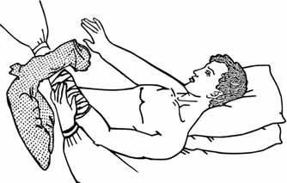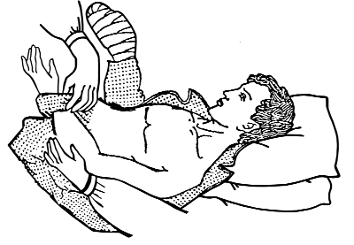

8. Расправьте рубашку.
Снимайте рубашку в обратном порядке: здоровая ру- ка - голова - больная рука.

ПРИ ДВУХ ПАРАЛИЗОВАННЫХ РУКАХ
- Возьмите рубашку и сверните ее (соберите) до рукавов.
- Наденьте рукав рубашки на свою руку (выше локтя).
Чтобы надеть рубашку на больную руку:
- возьмите больную руку пациента за два сустава (ло- коть и запястье) и уложите руку пациента на свою руку;
- перенесите (передвиньте) рукав рубашки со своей руки на руку пациента.

Как часто?
Чтобы надеть рубашку на здоровую руку:
- наденьте рубашку на голову пациента со стороны лица по направлению к затылку;
- наденьте рукав рубашки на здоровую руку паци- ента, при этом берегите локоть больного -поддер- живайте его рукой.

- Возьмите больную руку пациента за два сустава (локоть и запястье) и уложите руку пациента на свою руку.
Нательное белье следует менять один раз в 7-10 дней и при необходимости.

Технология
- Узнайте у пациента, в какой последовательности он пред- почитает принимать пищу.
- Проверьте температуру горячих напитков, капнув не- сколько капель себе на тыльную сторону руки.
Общие правила
- Лучше пить напитки через трубочку.
- Пить жидкость можно лишь тогда, когда во рту нет твер- дой пищи.

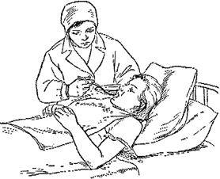
- Вымойте свои руки и руки пациента (можно протереть влажным полотенцем), высушите их.
- Покройте грудь и шею пациента салфет- кой или полотенцем.
- Поставьте на тумбочку или прикроват- ный столик теплую еду (ставить тарелку с пищей на грудь пациенту нельзя).
- Придайте пациенту по возможности
Прежде чем взглянуть на мытье с практической точки зрения, рассмотрим, почему чистоплотность так важна.
Быть чистым - основное желание человека, чистота бо- лее приятна и для самого человека и для окружающих, так как уменьшает неприятный запах тела. Это очень сущест- венно в больнице, где люди находятся очень близко один от другого. Чистота способствует нормальному общению боль- ного с окружающими.
Общие сведения
Будучи чистым, любой чувствует себя лучше, это все мы знаем по опыту. То же самое может сказать пациент, если он вымыт и одет в чистое белье. Если больной чувствует се- бя комфортно, он быстрее будет выздоравливать.
Чистоплотность препятствует распространению инфек- ции. Ослабленные люди более чувствительны к инфекции. Находясь в больнице, пациенты особенно подвержены ин- фекции, так как там ее много. Она будет препятствовать выздоровлению больного и может быть проблемой сама по себе.
Чистота может предотвратить последствия неконтроли- руемых физиологических отправлений. Остатки мочи и кала

Кормление больного с помощью ложки

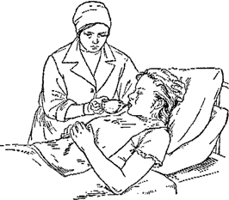
Кормление больного с помощью поильника
удобное положение сидячее или полусидя- щее.
- Если сидячее положение больного не- возможно, то поднимите левой рукой голо- ву пациента вместе с подушкой, а правой рукой поднесите ложку или поильник с пи- щей ко рту.
- Накормите пациента.
- Протрите влажным полотенцем губы и подбородок пациента, вытрите насухо.
- Уберите посуду, стряхните крошки с посте- ли, придайте пациенту удобное положение.
- Вымойте и высушите руки.
приводят к инфекции и к тому же повреждают кожу, вызы- вают жжение и способствуют возникновению пролежней.

Приготовление к мытью

Приготовление к мытью означает, что необходимо зара- нее подготовить все оборудование. Важно продумать зара- нее каждую мелочь.
  - Общая информация
При подготовке к мытью лежачего больного сначала уз- найте о его индивидуальных особенностях. Оцените, что больной может сделать сам, а что надо сделать для него. Самостоятельность нужно поощрять, но больной не должен испытывать мучений. Узнайте о предпочтениях больного,

например, любит ли он мыть лицо мылом. Обязательно по- интересуйтесь, что хочет сам подопечный. Возможно, он чувствует себя усталым в этот день или к нему должны ско- ро прийти посетители. Может быть, он хочет вымыть только голову или надеть какую-нибудь особенную одежду. Боль- ной может захотеть воспользоваться судном перед мытьем
  - Информация об особенных проблемах
Необходимо иметь информацию о заболеваниях боль- ного, возможно, они будут определять способ мытья. Неко- торые больные нуждаются в очень осторожном передвиже- ние из-за наличия у них специального оборудования (дре- нажи, трахеотомические трубки). Больным после радиоте- рапии нужно сохранять сухими участки кожи, к которым прикладывались пластины, так как кожа в этих местах под- вержена воспалению. Больные со сломанной ногой, воз- можно, будут двигать ею только в одной плоскости. У паци- ента могут быть множественные боли в теле или очень чув- ствительные участки кожи, а может быть рана, которую по- требуется перевязать.
Обсудите эти проблемы с больным. При таком общении он скорее будет испытывать к вам доверие, и чувствовать себя спокойно.
  - Информация для больного
Обязательно сообщите больному, где и как будет прохо- дить процесс мытья, и объясните почему.
  - Требуемая помощь
Заранее решите, потребуется ли для мытья больного по- мощь кого-нибудь еще, и позаботьтесь об этой помощи. Возможно, помощь не будет требоваться постоянно, а толь- ко на отдельных этапах (например, при поднятии или подтя- гивании).
  - Процесс мытья
Заранее подумайте о том, как вы собираетесь мыть больного, когда и что вам потребуется. Имейте в голове мысленную картину процесса мытья.
Окружающее пространство подготовьте так, чтобы у вас было достаточное количество места. Возможно, потребует- ся кое- что передвинуть, например, стулья, прикроватный столик или убрать со столика вещи.
Подготовка к мытью очень важна. Хорошая подготовка сэкономит ваше время и силы. Кроме того, больной не бу- дет чувствовать себя комфортно, если в процессе мытья вы обнаружите, что что-то забыли, или если больной будет ис- пытывать боль или мерзнуть.

Как часто

Не каждый больной нуждается в полном объеме помо- щи. Вы должны решить, какую помощь окажете больному для того, что бы он оставался чистым. Не каждый больной, прикованный к постели, нуждается в полном мытье каждый день. Ежедневная ванна в постели необходима для тяжело- больных и пациентов с недержанием мочи.
Иногда больной человек не хочет мыться регулярно или полностью. Это часто бывает с пожилыми людьми. В этом случае вы должны решить, является ли нежелание больно- го основательным или нет. Вы должны знать, что бывают больные, которые правильно не могут оценить степень сво- ей чистоты. Уход за такими пациентами потребует большо- го внимания и заботы. При этом, вы должны постараться понять нежелание больного мыться - для этого всегда есть причина (страх боли, депрессия или слабость).
- Мытье тела - один раз в 7 дней.
- Мытье ног - ежедневно.
- Мытье головы - один раз в 7 дней.
- Стрижка ногтей - один раз в 7 дней.
- Интимная гигиена - ежедневно утром и вечером

Общие правила
В процессе мытья обратите внимание на следующие мо- менты:
- Минимальное распространение инфекции
Начинайте и заканчивайте процедуру с мытья своих рук. Это препятствует распространению инфекции, к тому же больному очень приятно знать, что ухаживающие за ним ру- ки чистые. Обратите внимание на грязное белье. Лучше всего принести к кровати бак, мешок или ведро, и помес- тить белье туда. Не кладите грязное белье на пол!
- Правило: от «чистого» к «грязному»
Во всем, что вы делаете, вы должны двигаться от «чисто- го» к «грязному». Если вы касаетесь чего-то «грязного», то обязательно вымойте свои руки прежде, чем делать что-то
«чистое». Мочалку, использованную для грязных участков тела, не используйте потом для чистых участков.
  - Наблюдение
Во время мытья внимательно осмотрите кожу больного: места возможного образования пролежней, опрелостей, мацерации и прочие болезненные участки тела.
  - Переохлаждение
Во время мытья больного не допускайте переохлажде- ния. Раскрывайте только те части тела, которые нужно мыть. Вымытые немедленно укрывайте.
  - Достоинство пациента
Личное достоинство пациента всегда нужно уважать. Без необходимости не раскрывайте и не обнажайте боль- ного. Во время мытья дверь в комнату держите закрытой, в больнице пользуйтесь около коечными ширмами. Шутки и смех во время процедуры недопустимы.
  - Общение
Во время мытья общайтесь с больным. Пациенты с воспале-

    - Поднимание или переворачивание
Вы должны сами решить, поднимать или переворачи- вать пациента. Некоторые из пациентов могут садиться, не- которые нуждаются в помощи двух человек, что бы можно было помыть нижнюю часть тела.
    - Разбрызгивание воды
Сильное разбрызгивание и расплескивание воды соз- дают дискомфорт. Вовремя убрав в нужное место грязное белье, вы так же предупредите неудобства.
    - Особые части тела
Некоторым частям тела уделите особое внимание. Об- ласть под грудью, подмышечные впадины, пупок, паховые складки, жировые складки, между пальцами ног - здесь мо- жет скопиться грязь, образоваться опрелости, возникнуть инфекция. Между пальцами ног просушите кожу особенно тщательно. Не забудьте вымыть больному уши.
ниями кожи и пролежнями осо- бенно нуждаются в успокаиваю- щих объяснениях, в личной бесе- де. Когда они разговаривают, то меньше смущаются и беспокоят- ся. Всегда разъясняйте больно- му, что вы собираетесь делать и что делаете.
10. Размещение
После процедуры мытья ос- тавьте больного в наиболее удобном положении с учетом особенностей его заболевания (инсульт с поражением какой-ли- бо стороны, травма, наличие пролежней и т.д.). Обязательно учитывайте тяжесть его состоя- ния. И, конечно же, личные по- желания пациента.

ВНИМАНИЕ!
Последующие манипуляции, связанные с уходом за оборудова- нием, часто игнорируются. После того, как пациент принял комфорт- ное положение:
  - почистите все использованное оборудование;
  - вымойте использованное судно;
  - вымойте руки;
  - сделайте записи о состоянии ра- ны или пролежня больного и о том, как прошло мытье.
Все оборудование должно быть на месте прежде, чем мытье нач- нется.

Нужные вещи
1. Полотенца (3 шт.):
одно махровое для головы; два небольших для тела.
- Постельное и нательное белье.
- Пеленки (4 шт.):
две штуки для укутывания вымытых частей тела;
две штуки для настилания на клеенку во время мытья.
- Ведро или бак для грязного белья.
- Таз для тела (2 шт., лучше больших): для мыльной воды;
для чистой воды.
- Таз для головы.
- Таз для ног.
- Маленький тазик для кистей рук.
- Кувшин.
- Клеенки (2 шт.):
для мытья головы; для мытья тела.
- Прищепка или зажим для закрепления клеенки на шее.
- Мыло, шампунь, фен, расческа или гребешок.
- Мочалки или «рукавички» из х/б ткани (2 шт.).
- Ватные тампоны и вазелин (при мытье головы вставля- ют в уши).
- Ватные турундочки или гигиенические палочки (для чи- стки ушей).
Турундочка
i

Турундочка - маленький тампон, свернутый из ваты или марли.
- Ножницы и кусачки (для ногтей).
- Необходимые лекарства и перевязочные средства (ес- ли раны и пролежни надо перевязывать в процессе мы- тья).
- Питательный крем (для сухой кожи), присыпка (для влажной кожи, и для лучшего просушивания складок ко- жи и между пальцами ног).
- Резиновые медицинские перчатки (2 пары): для мытья промежности;
для стрижки видоизмененных ногтей.
Ногти могут изменить нормальный вид в результа- те нарушения кровообращения в пальцах или при грибковых заболеваниях. Чтобы не подвергнуться опасности заражения грибком, лучше при любых измененных ногтях надеть перчатки.
- Судно или утка (они могут понадобиться в процессе мы- тья).
- Если в комнате холодно, то перед мытьем ее можно до- полнительно обогреть. Для этого годятся безопасные обогреватели и тепловентиляторы.

Технология

МЫТЬЕ НОГ В ПОСТЕЛИ
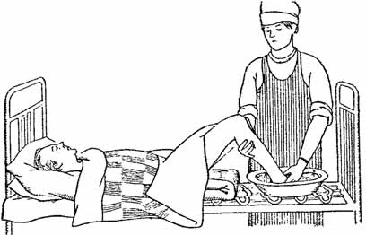
Понадобятся:
- клеенка,
- таз с теплой водой,
- индивидуальное мыло и губка,
- полотенце,
- ножницы,
- перчатки.

  - Установите доброжелательные конфиденциальные отно- шения с пациентом.
  - Вымойте и вытрите насухо руки.
  - Наденьте перчатки.
  - Закатайте валиком матрац под колени пациента.
  - Подстелите клеенку, поставьте таз с теплой водой на сет- ку.
  - Вымойте в тазу ноги пациента с помощью индивидуаль- ной губки и мыла.
  - Вытрите ноги индивидуальным полотенцем для ног.
  - Подстригите пациенту ногти.
  - Смените нательное и постельное белье.
  - Продезинфицируйте ножницы.
  - Уберите все предметы для мытья ног.
  - Снимите перчатки, вымойте и высушите руки.

МЫТЬЕ ГОЛОВЫ В ПОСТЕЛИ
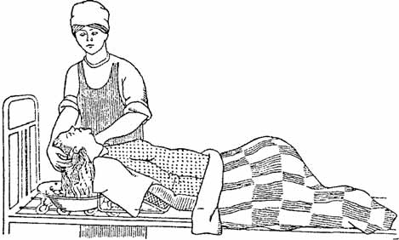
Понадобятся:
    - клеенка,
    - таз с теплой водой,
    - индивидуальное мы- ло и губка,
    - полотенце,
    - ножницы,
    - перчатки.

- Установите доброжелательные конфиденциальные отно- шения с пациентом.
- Вымойте руки, высушите их.
- Наденьте перчатки.
- Закатайте валиком матрац под головой пациента и за- стелите его клеенкой.
- Поставьте таз на сетку, подстелите под него клеенку.
- Намыльте голову пациента.
- Смойте мыло теплой водой из кувшина.
- Вытрите голову пациента полотенцем.
- Подсушите феном волосы.
- Расчешите волосы пациента.
- Продезинфицируйте предметы ухода.
- Снимите перчатки, вымойте и высушите руки.

УХОД ЗА ВОЛОСАМИ
Пациенты, находящиеся длительное время в постели, нуждаются в постоянном уходе за волосами. Мужчин стри- гут коротко и раз в неделю моют им голову во время гигие- нической ванны. Тем пациентам, которым ванны запреще- ны, можно вымыть голову в постели.
Гораздо сложнее следить за чистотой головы у женщин, имеющих длинные волосы. Волосы следует расчесывать ежедневно, чтобы удалить пыль и перхоть. Для этого берут частый гребень. Короткие волосы расчесывают от корней к концам, а длинные разделяют на пряди и медленно расче- сывают с концов к корням, стараясь не выдергивать их.

Совет
i

Гребень, смоченный в растворе уксуса, хорошо вычесывает перхоть и пыль.

ИНТИМНАЯ ГИГИЕНА ЖЕНЩИН

Понадобятся:
Кружка Эсмарха
i
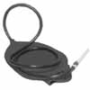
Изобретение немецкого медика А. Эсмарха. - лоток
- Встаньте справа от пациентки.
- Приготовьте мыльный раствор: сделайте стружку из кус- ка хозяйственного мыла и взбейте пену в воде.
- Возьмите резиновую трубку от кружки Эсмарха или кув- шин в левую руку, а корнцанг со смоченной в мыльном растворе марлевой салфеткой, в правую руку.

Представляет собой резервуар (стеклянный,
эмалированный или резиновый) емкостью 1,5- 2 л. У дна кружки имеется сосок, на который надевают толстостенную ререзиновую трубку. Длина трубки около 1,5 м, диаметр-1 см. Труб- ка заканчивается съемным наконечником (стеклянным, пластмассовым) длиной 8-10 см. Рядом с наконечником на трубке имеется кран, которым регулируют поступление жидкости.
Корнцанг
i
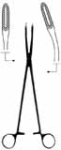
Kornzange - хирургический инструмент для за- хватывания и подачи стерильных инструмен- тов и перевязочного материала, представляю- щий собой зажим с кремальерой, длинными прямыми или изогнутыми браншамии оваль- ными губками с насечкой.
- корнцанг
- салфетки
- клеенка
- пеленка
- мыло
- судно
- кувшин или кружка Эсмарха с водой (тем- пература воды 35- 38ОС)
- перчатки
- клеенка с пеленкой
Выполнение процедуры:
- Обработайте наружные половые органы и промежность в следующей последовательности: область лобка, наруж- ные половые органы, промежность, область анального прохода.
- Раздвиньте половые губы одной рукой и вымойте одну половую губу, смените салфетки.
- Вымойте промежность в направлении от лобка к аналь- ному отверстию.
- Ополосните промежность пациентки в той же последова- тельности, как и мытье.
- Вытрите кожу насухо в той же последовательности и на- правлении, меняя салфетки.
- Вымойте, ополосните и тщательно осушите промежность

Важно установить доброжелательные конфиденциаль- ные отношения. Если пациентка самостоятельно может вы- полнить процедуру, предложите ей это сделать и оставьте ее наедине.

ПЕРВЫЙ СПОСОБ
Подготовка к процедуре
  - Подстелите клеенку и пеленку под таз пациентке, по- ставьте судно (если возможно) под ее крестец на клеен- ку.
  - Укройте женщину простыней так, чтобы один угол был на груди, другие - прикрывали туловище.
  - Помогите женщине согнуть ноги в коленях и слегка раз- вести их в стороны.
и область анального отверстия пациентки.
Окончание процедуры:
- Уберите судно и клеенку, снимите перчатки.
- Расправьте постельное белье (при необходимости сме- ните), укройте пациентку.
- Вымойте и высушите руки.
Совет
i
В домашних условиях можно сделать из махровой ткани «рукавичку» и ис- пользовать ее вместо корнцанга и мар- левых салфеток

  - Мытье больного в постели 1.7. Подача судна

ВТОРОЙ СПОСОБ
(с использованием влажных салфеток)
- Помогите пациентке принять удобное положение на спи- не.
- Подстелите под ягодицы пациентки впитывающую пелен- ку.
- Помогите пациентке согнуть ноги в коленях и развести их в стороны.
- Одной салфеткой протрите паховые складки движением сверху вниз к анальной области.
- Второй салфеткой протрите лобок и большие половые гу- бы движением сверху вниз.
- Третьей салфеткой протрите складку между большими и малыми половыми губами движением сверху вниз.
- Помогите пациентке повернуться на бок.
- Осмотрите область ягодиц и спины - это важно для выяв- ления ранних изменений на коже.
- Четвертой салфеткой протрите область крестца и ягодиц.
- Пятой салфеткой протрите межягодичную складку дви- жением сверху вниз.

ВНИМАНИЕ!
  - Менять салфетки необходимо так же последователь- но, как и делать обработку. Нельзя использовать грязную салфетку для повторной обработки. Исполь- зованные салфетки следует сбросить в лоток для де- зинфекции.
  - Количество салфеток, необходимое для очищения од- ной области зависит от степени загрязненности дан- ной области. Направление движения салфетки учиты- вает анатомические особенности и возможности за- несения инфекции из ануса во влагалище и уретру.
Подача судна выполняется медсестрой без помощи пациента.
Оснащение: судно, кровать, стул, ветошь, перчатки.
 | Этапы | Обоснование
Подготовка к манипуляции
1. | Объясните пациенту ход процедуры | Мотивация пациента к сотрудничеству.  Соблюдение прав пациента.
2. | Приготовьте ветошь (туалетную бумагу, салфетку) | Подготовка к процедуре
3. | Приготовьте стул | Подготовка к процедуре
4. | Поставьте судно на стул | Подготовка к процедуре
5. | Снимите боковое ограждение со стороны медсестры | Обеспечение правильной биомеханики
6. | Освободите пространство от предметов | Предотвращение травматизма медсестры
Выполнение манипуляции
1. | Откиньте одеяло в ножной конец кровати | Предотвращение падения одеяла на пол
2. | Подготовьте пациента к повороту на бок | Обеспечение физического комфорта пациента
3. | Поверните пациента на бок
4. | Одной рукой придерживайте пациента, другой подставьте судно
5. | Поверните пациента на судно
6. | Проверьте, удобно ли лежит пациент
Нельзя перемещать судно под больным!
7. | Согните одну или две ноги пациента в коленях | Уменьшается физическая нагрузка на позвоночник и мышцы спины.  Расслабление мышц живота

  - Подача судна 1.8. Дезинфекция

Предметы ухода дезинфицируются сразу после исполь- зования методом погружения или методом двукратного протирания 1% или 3% раствором хлорамина и хранятся в специально отведенном месте.
8. | Укройте пациенты пеленкой или одеялом | Обеспечение физического комфорта пациента
9. | Наденьте перчатки | Обеспечение инфекционной безопасности
10. | Откиньте одеяло
11. | Проведите гигиеническую обработку промежности | Обеспечение гигиенического комфорта пациента
Прежде чем лить воду на промежность необходимо попробовать температуру воды на внутренней поверхности бедра пациента.
12. | Поверните пациента на бок, крепко придерживая судно
13. | Продвиньте судно в ножной конец | Предотвращение падения судна и попадания функциональных отправлений на постельное белье
14. | Промокните ягодицы пациента
15. | Поверните пациента на спину
16. | Двумя руками переставьте судно на стул | Предотвращение падения судна
17. | Укройте пациента | Обеспечение физического комфорта
Окончание манипуляции
1. | Поставьте боковое ограждение | Предотвращение травматизма медсестры
2. | Вынесите судно | Обеспечение инфекционной безопасности
3. | Снимите перчатки и положите их в емкость с дезсредством | Обеспечение инфекционной безопасности
4. | Верните предметы ухода на место

ДЕЗИНФЕКЦИЯ МЕТОДОМ ПОГРУЖЕНИЯ
    - Наденьте перчатки.
    - Погрузите полностью предмет ухода в емкость, заполнен- ную 1% раствором хлорамина (или 3% раствором хлора- мина, или другим дезинфицирующим раствором).
    - Снимите перчатки.
    - Отметьте время начала дезинфекции.
    - Выдержите 60 минут.
    - Наденьте перчатки.
    - Смойте раствор хлорамина под проточной водой затем тщательно обработайте предмет ухода используя мою- щее средство, еще раз промойте под проточной водой, высушите.

ДЕЗИНФЕКЦИЯ МЕТОДОМ ДВУКРАТНОГО ПРОТИРАНИЯ
- Наденьте перчатки.
- Предмет ухода протрите последовательно, двукратно 1% раствором хлорамина (или 3% раствором хлорамина, или другим дезинфицирующим раствором) с промежутком в 15 минут.
- Дайте высохнуть.
- Смойте раствор хлорамина под проточной водой, затем тщательно kобработайте предмет ухода, используя мою- щее средство, еще раз промойте под проточной водой, высушите.
ВНИМАНИЕ!

Следите, чтобы на предмете ухода не ос- тавалось необработанных промежутков.

1.9. Проблемы длительного
пребывания в постели
Длительное пребывание в постели - это период от не- скольких дней до нескольких лет. О проблемах, возникающих у больных, вынужденных длительно находиться в горизон- тальном положении или сидеть без движения, важно знать для того, чтобы, во-первых, во время их предупреждать, во- вторых, способствовать скорейшему их разрешению.
ВНИМАНИЕ!

Все профилактические меры должны быть согласованы с врачом.

Проблемы, возникающие у больных, рассмотрим по ор- ганам и системам.

ОРГАНЫ ДЫХАНИЯ
Проблема - риск возникновения гиподинамической пнев- монии (воспаления легких).
Дыхание - это газообмен между организмом и окружаю- щей средой, включающий поглощение кислорода и выделе- ние углекислого газа, а также транспорт этих газов внутри организма. Величина легочной вентиляции определяется глубиной дыхания и частотой дыхательных движений. Коли- чественной характеристикой легочной вентиляции служит минутный объем дыхания (МОД) - объем воздуха, проходя- щий через легкие за 1 минуту. Частота дыхательных движе- ний у взрослого в покое составляет 16-20 в минуту. В поло- жении «лежа» число дыханий обычно уменьшается до 14- 16, дыхание, как правило, становится более поверхност- ным. Таким образом, минутный объем дыхания уменьшает- ся, и газообмен в легких соответственно ухудшается. Так же у лежачих больных развивается слабость дыхательных мышц, и при наличии мокроты становится очень тяжело от- кашливаться, особенно если мокрота становится вязкой. Если покой длительный, к вязкой мокроте присоединяется

инфекция и таким образом все вышеперечисленное повы- шает риск возникновения пневмонии (воспаления легких). Такую пневмонию можно назвать гиподинамической (гипо
- снижение, динамия - движение).
Чтобы предотвратить гиподинамическую пневмонию рекомендуется:
- заниматься дыхательной гимнастикой, заключающейся в глубоких вдохах, задержке дыхания с произвольным на- пряжением мышц грудной клетки, регулярном надувании резинового шарика;
- пассивные повороты больного на бок совмещать с эле- ментами постурального дренажа мокроты - при опущен- ном головном конце проводить серию поколачиваний по грудной клетке с целью выведения мокроты;
- массаж грудной клетки;
- прием средств, разжижающих мокроту (лекарственные и домашние);
- как можно чаще двигать стопами - мышцы ног работают как дополнительный насос, а это усиливает течение кро- ви, в том числе и в легких;
- регулярно проветривать помещение. Всегда чистый и прохладный воздух! При возможности проводите еже- дневное «кварцевание» специальной лампой УФО.
Особенно важно обратить внимание на людей пожилого возраста, так как они заболевают гиподинамической пнев- монией в несколько раз чаще, чем люди молодого и сред- него возраста. Профилактику нужно начинать с первых ча- сов постельного режима.

СОСУДИСТАЯ СИСТЕМА
Проблема - риск возникновения тромбоза, тромбофлебита.
Осложнениями длительного пребывания в постели явля- ются тромбозы (образование сгустка крови в просвете сосуда и тромбофлебиты (образование сгустка крови в просвете со- суда и воспаление стенки сосуда). Это осложнение, в основ- ном, поражает венозную систему нижних конечностей. Фор- мирование тромбов быстрее происходит в областях, где кро- воток замедлен из-за большого скопления тромбина. Увели- чение тромбов приводит к воспалительному процессу. Тром- бофлебит глубоких вен, как правило, возникает из-за уско- ренного свертывания крови или уменьшенного кровотока. К группе риска относятся люди, долгое время соблюдающие по- стельный режим, пациенты после травмы, хирургических опе- раций. Прогрессирование тромбофлебита глубоких вен мо- жет привести к легочной эмболии, инсульту, инфаркту и смер- ти. Среди причин тромбофлебита поверхностных вен следует отметить травму, инфекционные заболевания, частое исполь- зование внутривенного катетера. Тромбофлебит поверхност- ных вен ограничивает больного в движении, но редко приво- дит к легочной эмболии. Причиной тромбозов и тромбофле- битов у лежачих больных может стать не только обездвиже- ние, но и напряженное положение ног. Например, неудобно уложена конечность у обездвиженного пациента, это застав- ляет мышцу сокращаться, а значит держать сосуды в сжатом состоянии, что также приводит к уменьшению кровотока.
Чтобы предотвратить тромбофлебит у пациентов из группы риска, необходимо:
  - выполнять с больным, находящимся на постельном режи- ме, несложные упражнения (активные и пассивные);
  - делать массаж, не только нижних конечностей, но еще и спины;
  - обеспечить удобное (расслабленное) положение конеч- ностей;
  - бинтовать нижние конечности эластичным бинтом.
Бинтование нижних конечностей эластичным бинтом проводят для компрессии поверхностных вен при их вари- козном расширении и других заболеваниях. Этим достига- ются усиление кровотока по глубоким венам голени и бед- ра, улучшение гемоциркуляции, предупреждение тромбо- зов.
Алгоритм наложения эластичного бинта на нижнюю ко- нечность см. на стр. *****
Проблема - ортостатический коллапс (резкое снижение ар- териального давления при изменении положения, из гори- зонтального положения в вертикальное).
Кровь резко отливает от головы, человеку становится дурно (слабость, бледность кожи, холодный липкий пот, сердцебиение). Может также случиться обморок (кратко- временная потеря сознания). Есть психологическая сторо- на этих осложнений - испуг. Испугавшись неудачного подня- тия, человек может надолго отложить активную реабилита- цию или преувеличить опасность своей болезни. Даже по- сле нескольких дней строгого постельного режима, вста- вать без подготовки небезопасно.
Чтобы предотвратить ортостатический коллапс рекомендуется:
  - выполнять физические и дыхательные упражнения (ак- тивные и пассивные);
  - часто изменять положение тела в постели, в том числе и поднимать изголовье кровати; одним пациентам нужно будет просто напоминать об этом, а другим - подходить и изменять положение;
  - массаж, лучше конечно профессиональный, но даже если специалиста нет, то простые способы массажа (поглажи- вание, растирание, похлопывание, пощипывание, посту- кивание) каждый может применить самостоятельно, нужно только помнить правило - делать это по ходу дви- жения венозной крови.

КОЖНЫЕ ПОКРОВЫ
Проблемы: риск развития пролежней, опрелостей, маце- рации.
Пролежни. Очень важная проблема, которая может возникнуть у ослабленных пациентов, вынужденных дли- тельно находится в горизонтальном положении, или сидеть без движения - это пролежни (омертвение мягких тканей). Эта проблема может возникнуть уже через несколько ча- сов неподвижного положения. Выглядеть пролежни могут разнообразно, в зависимости от площади и глубины пора- жения (от пузырей на коже до глубоких и больших по площа- ди ран, нередко инфицированных).
Профилактике и лечению пролежней посвящен це- лый раздел, потому что материала много и он требует серь- езного изучения. Отметим самое главное для профилактики пролежней: во-первых, частое изменение положения тела пациента (каждые два часа), избегая трения об кровать; во-вторых, содержание кожи в чистоте и сухости; в-третьих, мягкое и упругое ложе.
Опрелости. Воспаление кожи в ее складках, вследствие загрязнения кожи. Загрязнению кожи способствуют выде- ления сальных и потовых желез, роговые чешуйки, пыль. Кожа промежности дополнительно загрязняется выделе- ниями из мочеполовых органов и кишечника. Наиболее частые места образования опрелостей: подмышечные впа- дины, складки под молочными железами у женщин, склад- ки живота, кожа промежности.
Для профилактики опрелостей необходимо:
  - проводить гигиенические процедуры в постели;
  - применять такие средства, как присыпка;
  - своевременно менять нательное и постельное белье;
  - применять хлопчатобумажную ткань для прокладывания в складках кожи;
  - мыть пациента не реже одного раза в неделю (техника мытья в постели описана в главе 1.6. данного раздела);
  - подмышечные впадины и паховые области, складки кожи под грудными железами мыть ежедневно, особенно у тучных людей, страдающих повышенной потливостью;
  - после мытья насухо вытирать кожу.
Мацерации. Пропитывание кожи жидкостью и ее набу- хание. Факторы риска и причины: длительный контакт с во- дой, повышенная потливость, избыточная масса тела, кож- ные заболевания. Мацерация проявляется в местах дли- тельного контакта кожи с влагой. Кожа становиться дряб- лой, шелушится, лопается с обнажением подкожного слоя дермы. Это может происходить при наличии ран, из которых обильно выделяется жидкое содержимое, при недержании мочи. При недержании мочи большое значение имеет кон- центрация мочи (концентрированная моча приводит к бо- лее серьезным поражениям кожи), поэтому ни в коем слу- чае не следует уменьшать количество потребляемой жидко- сти, если только это не предписано врачом.
С целью профилактики мацерации рекомендуют:
  - при недержании мочи использовать одноразовые пам- персы и пеленки;
  - своевременно проводить гигиену кожи и смену постель- ного и нательного белья;
  - если мацерация связана с истечением содержимого из ран, то применять защитные препараты (например, цин- ковую мазь) и часто менять повязки, используя салфетки (например, с целлюлозой или с веществами, которые пе- реводят жидкость в гелеобразное состояние).

ОПРНО ДВИГАТЕЛЬНЫЙ АППАРАТ
Проблемы: риск развития контрактур, атрофия мышц, от- висшая стопа, «конская стопа».
Суставы и мышцы также претерпевают изменения от длительной малоподвижности. Исследователи этого во- проса провели эксперимент: пригласили хорошо развитых физически молодых людей и предложили им месяц поле- жать в кровати, ничего не делая, даже в туалет вставать было не нужно. Их кормили, мыли и прочее. Такова была суть эксперимента. Получив результаты, исследователи обнаружили, что человек без движения в сутки теряет около 3% мышечной активности. Нетрудно посчитать, что пролежав без движения 33 дня, мышечная активность че- ловека будет почти равна нулю! Без движения мышцы ат- рофируются очень быстро, и в результате этого могут воз- никнуть осложнения. От неподвижного и напряженного положения тела суставы начинают закостеневать, ограни- чивается амплитуда движений (контрактуры). Если непод- вижность будет сохраняться длительное время, это приве- дет к полному обездвижению сустава - анкилозу. Контрак- туры можно частично или полностью разработать, т.е. вер- нуть суставу подвижность. При анкилозах это практически невозможно. Неподвижное и неудобное положение тела может привести к судорожному состоянию мышц. Это очень неприятное осложнение, которое истощает не толь- ко физически, но и психически, так как терпеть судороги, даже незначительные, весьма трудно. Особое внимание необходимо обратить на стопу. В лежачем положении сто- па, как правило, отвисает и находится в расслабленном состоянии. Одеяло, которым укрыт пациент, давит на сто- пу. Если не обращать внимания на физиологическое поло- жение стопы, то в недалеком будущем она станет отвис- шей и расслабленной, что будет мешать при ходьбе.
Чтобы избежать вышеперечисленных осложнений необходимо:
  - совершать активные или пассивные движения, поворо- ты, перемещения (не реже чем каждые два часа);
  - делать массаж, не обязательно профессиональный (лю- бой ухаживающий человек в состоянии осуществлять по- глаживание, похлопывание, пощипывание и т.п.);
  - выполнять физические упражнения, активные и пассив- ные;
  - для удобного положения стопы использовать валик (сто- па должна находиться по отношению к голени под 90 гра- дусов) и устранять давление одеяла;
Если все же стопа стала отвисшей, то для ходьбы ее не- обходимо крепко фиксировать в голеностопном суставе бинтом под углом 90 градусов к голени. Фиксировать нужно в лежачем положении и только потом вставать.
Если контрактуры уже появились, то необходимы и про- чие лечебные меры, такие как физиотерапия, лекарствен- ные мази для улучшения кровообращения в суставах и т.д.

КОСТНАЯ СИСТЕМА
Проблема - риск развития остеопороза.
От длительной малоподвижности наступает остеопороз, т.е. разрежение костной ткани. Для усвоения организмом кальция необходимо выполнение нескольких условий, одно из них - физическая нагрузка. Если физической нагрузки нет, то и необходимости усваивать кальций тоже нет. Упот- ребление препаратов кальция в такой ситуации бесполез- но для костей и вредно для почек, так как основная часть неусвоенного кальция будет выводиться почками. В костях расположен красный костный мозг, в котором вырабатыва- ются такие клетки крови, как тромбоциты. Они отвечают за свертываемость крови и участвуют в образовании иммуни- тета. При малоподвижности количество тромбоцитов зна- чительно снижается. Поэтому, во-первых, важно правильно питаться, а во-вторых, нужны физические упражнения (ак- тивные или пассивные) и массаж. Это особенно важно для пожилых людей, так как остеопороз характерен для людей этого возраста.

МОЧЕВЫДЕЛИТЕЛЬНАЯ СИСТЕМА
Проблема - риск образования камней.
Ведущим фактором образования камней являются вро- жденные или приобретенные нарушения обменных процес- сов в организме или функции почечных канальцев. По ста- тистике, у больных чаще встречаются камни, содержащие соли кальция (фосфаты, оксалаты, карбонаты), реже камни мочевой кислоты и смешанные. У больных, вынужденных длительно находиться в постели также чаще встречаются камни, содержащие соли кальция. Это происходит в резуль- тате того, что малоподвижный образ жизни приводит к вы- воду кальция из организма, а кальций в свою очередь яв- ляется основой для образования вначале песка, затем камней. Горизонтальное положение пациента способствует тому, что моча в лоханках почек застаивается, соли оседа- ют и из них образуются те самые твердые частицы (камни). Мочекаменная болезнь встречается у мужчин в четыре раза чаще, чем у женщин.
Для профилактики мочекаменной болезни рекомендуется:
  - заботиться об удержании кальция в костях, что достигает- ся путем физических нагрузок (упражнения и массаж);
  - если нет противопоказаний, то питьевой режим пациен- та - не менее двух литров в сутки, чтобы моча была раз- бавленная и содержала как можно меньше неусвоенно- го кальция.
Проблема - недержание или задержка мочи.
При длительном лежании возникают условия, которые способствуют нарушению мочеиспускания (задержка или, наоборот, недержание мочи). Например, зависимость от персонала при пользовании судном или уткой, неудобное положение при физиологических отправлениях, отсутствие уединенности. Также имеет значение такой фактор, как от- сутствие общения и общества, чтобы, например, выпить чаю. Некоторые пациенты при лежании начинают мало
пить, потому что испытывают дискомфорт в обращении за помощью при физиологических отправлениях, да и лежать в болезни уныло, не хочется ни пить, ни есть. Это может вы- зывать как недержание, так и задержку мочи, которые не являются функциональными, т.е. не являются проявления- ми болезни. Что можно сделать? Во-первых, ни в коем слу- чае не снижать потребление жидкости, если нет строгих предписаний врача. Во-вторых, если это возможно, обучить пациента пользоваться уткой или судном самостоятельно, или приходить своевременно для подачи судна и утки. В- третьих, обеспечить максимально комфортные условия при физиологических отправлениях.

ЖЕЛУДОЧНО-КИШЕЧНЫЙ ТРАКТ
Проблемы: риск развития нарушения пищеварения (запо- ры или поносы), риск потери аппетита.
Изменение диеты в связи с болезнью, повышенная тем- пература, применение лекарств могут привести к измене- нию флоры желудочно-кишечного тракта (ЖКТ). Обездви- женность, постоянное пользование судном, отсутствие ак- тивной мышечной нагрузки - это факторы, понижающие то- нус кишечника. Уже после нескольких дней пребывания в постели появляется незначительное нарушение пищеваре- ния - диспепсия. Это может сопровождаться запорами или, наоборот, поносами. Нередко наступает потеря аппетита. Когда пациент плохо себя чувствует, то кушать не хочется, и про деятельность ЖКТ забывают на несколько дней, пока не проявятся проблемы.
Для профилактики необходимо:
  - несмотря на плохое самочувствие пациента и отсутствие аппетита, скорректировать диету, чтобы в ней присутст- вовали продукты, способствующие нормальной деятель- ности кишечника, и с первого дня следить за регулярно- стью дефекации;
  - достаточно поить пациента, потому что уменьшение потреб- ления жидкости способствует возникновению запоров;

  - если назначены лекарства, изменяющие флору ЖКТ, то обговорить с врачом, какими продуктами и лекарствами можно поддержать нормальную флору во время лечения;
  - регулярно делать упражнения для мышц живота, пассив- ные и/или активные.

НЕРВНАЯ СИСТЕМА
Проблема - риск возникновения бессонницы.
Одна из быстро возникающих проблем - бессонница, сон нарушается уже через 1-2 дня постельного режима. Многие пациенты, желая ночью отдыхать, начинают про- сить успокаивающие и снотворные средства. Такие препа- раты значительно влияют на деятельность мозга, а у пожи- лых людей они могут даже вызывать нарушение сознания. Бессонница очень истощает нервную систему и требует к себе пристального внимания, так как добавляет пациентам дополнительные страдания.
Чтобы повлиять на такую проблему своевременно, необходимо:
  - обговорить с пациентом возможность возникновение та- кой проблемы и совместными мерами сделать день мак- симально активным;
  - если бессонница наступает, то вначале применить, по со- гласованию с врачом, более легкие успокаивающие средства (например, растительного происхождения).
Далее, внимания заслуживают пациенты, уже имеющие заболевания нервной системы, например, рассеянный склероз, паркинсонизм и другие. Если, например, в резуль- тате травмы, такой пациент будет вынужденно лежать в по- стели, то болезнь нервной системы будет значительно про- грессировать, что приведет к более раннему постоянному пребыванию в постели. Реабилитация с самой первой ми- нуты лежачего положения приобретает первостепенное значение для таких пациентов. Необходимы такие меры как, массаж, гимнастика, физиотерапия, адекватное пита-
ние, активное лечение заболевания нервной системы, вни- мательное наблюдение за пациентом и ориентация его на успех. Регулярное, настойчивое и систематическое прове- дение всех этих мер - вот залог успеха.

ОРГАНЫ СЛУХА
Проблема - риск снижения остроты слуха.
Когда люди попадают в больницу, у них нередко отмеча- ются различные и часто прогрессирующие слуховые нару- шения, особенно у пожилых. Снижению остроты слуха спо- собствуют, помимо болезни, большие помещения, так как в них образуется эхо. Для преодоления боли и страданий че- ловеку требуются значительные усилия, а для общения не- обходимо дополнительное напряжение сил, что нередко на- ходится за пределами возможностей пациента.
Правила общения с лежачими пациентами:
  - относитесь к словам больных очень внимательно;
  - научитесь понимать язык взглядов и жестов (невербаль- ное общение);
  - старайтесь общаться с лежачими пациентами на близ- ком расстоянии - лучше присесть на стул, это даст воз- можность вас разглядеть, видеть движение ваших губ, так как это естественная подсказка того, что вы говори- те, а вам будут видны глаза, чтобы ориентироваться по- нимают вас или нет;
  - научитесь говорить четко и лаконично, негромко и не ти- хо;
  - прежде, чем задать вопрос или изложить просьбу, обра- титесь к пациенту по имени и отчеству, это привлекает и обостряет внимание больного, повышается вероятность, что вас услышат и правильно поймут с первого раза.
Очень важно знать, есть ли у пациента слуховой аппа- рат. Для нормального общения он должен быть вставлен в ухо, батарейки заряжены. Бывают случаи, когда плохо слы-

шащих пациентов принимают за психически расстроенных или умственно отсталых больных. Мы всегда должны быть уверены, что нас хорошо слышат и понимают, чтобы избе- жать подобных недоразумений.

ЧЕЛОВЕЧЕСКОЕ ДОСТОИНСТВО
Это большая ценность, и его нужно беречь. Оно помога- ет человеку выстоять в трудных обстоятельствах и испыта- ниях жизни.
Длительное пребывание в постели может привести к снижению уважения к себе. От этого состояния может воз- никать раздражительность и безразличие к своему внеш- нему виду, что является признаками подавленного или уни- женного достоинства. В Великую Отечественную войну в концентрационных лагерях Европы людей раздевали и со- бирали в больших комнатах, чтобы провести, например, в баню и обратно. Это делалось для того, чтобы подавить че- ловеческое достоинство.
В болезни трудно быть красивым и негде взять сил при- вести свой внешний вид в привычный порядок. Нередко ле- жащие в постели пациенты для удобства ухода и экономии их сил обнажены, частично или полностью. Больным прихо- дится прибегать к помощи при физиологических отправле- ниях и смене белья. Отправляясь в операционную, в боль- шинстве случаев, нужно быть без одежды и т.д. Очень важ- но в таких условиях сохранять человеческое достоинство пациента: обеспечить надлежащий гигиенический уход, создать интимную обстановку при физиологических от- правлениях, при проведении процедур вести себя в выс- шей степени тактично (не принято шутить, улыбаться, сме- яться, много говорить). В некоторых случаях необходимо пояснять свои действия, чтобы пациент вам доверял. О со- хранении человеческого достоинства нужно помнить посто- янно, так как в суете больничной жизни очень легко об этом забыть.
Главное правило, которое нужно запомнить: не мы - для больного, а он - для нас. Второе правило: как бы вы ни бы-
ли слабы, вы всегда сильнее пациента. Вы - поддержка, вы
- опора, вы - решение его проблем. Третье правило: вы - се- стра милосердия или медицинская сестра, но и в том, и в другом словосочетании есть слово «сестра». Это означает, что нужно относиться ко всем пациентам как к близким, и что вам доверяют как своим родным. В песне «Милосерд- ная сестра» времен Первой мировой войны поется: «Неиз- вестная, чужая, из походного шатра, всем близка и всем родная, милосердная сестра». Ну, и четвертое, Евангель- ское правило: относитесь к другим так, как хотели бы, что- бы относились к вам.

Есть еще один повод для подавления жизненной активности. При поступле- нии в больницу пациента автоматиче- ски располагают в постели, даже ес- ли он не тяжело болен. Он может вста- вать, ходить и, тем не менее, основ- ную часть времени ему приходится проводить в постели. А если еще в па- лате есть телевизор, то жизненная активность пациента в большой опас- ности. Медсестра должна быть немно- го психологом, немного педагогом, чтобы помочь пациенту не расслаб- ляться, не останавливаться на достиг- нутых результатах.
ВНИМАНИЕ!

65
64
ВНИМАНИЕ!
Данный раздел содержит материалы, которые можно использовать только с разрешения
лечащего врача
и под его наблюдением!

2. Пролежни

В этом разделе мы предлагаем вам ознакомиться с раз- личными методиками лечения пролежней, применяемыми сестрами патронажной службы Свято-Димитриевского се- стричества как в больничных, так и в домашних условиях. При выборе способа лечения важно понимать, что при од- ном и том же диагнозе у разных больных невозможно точ- но сказать, какая из методик окажется наиболее эффек- тивной. Для того чтобы без вреда для больного подобрать нужный способ, необходимо идти от простого к сложному, начиная с самых простых методов лечения и хорошо из- вестных препаратов. Но, пожалуй, самое важное это еже- дневный контроль состояния пролежней. Для оптимизации этого процесса мы разработали “Дневник наблюдений”. Ежедневное его заполнение позволяет лечащему врачу наиболее полно анализировать эффективность проводимо- го лечения, вносить необходимую корректировку или ме- нять методику целиком.
Материалы, которые мы вам предлагаем в этом разде- ле, не являются научной или медицинской разработкой. Это лишь описание накопленного нами опыта в лечении про- лежней. Если вы пришлете нам описание своих методик, их эффективности и конкретных случаев, а по возможности вложите копию “Дневника наблюдений”, мы будем очень вам признательны. Ваш опыт позволит дополнить уже имеющуюся у нас информацию и распространить получен- ный опыт в других службах.

Пишите нам по адресу:
ИНДЕКС, Москва, Ленинский проспект, дом 8 кор.12 Патронажная служба
Свято-Димитриевского сестричества.

2.1. Причины возникновения
и профилактика пролежней

Пролежень - это глубокие поражения кожи и мягких тка- ней вплоть до их омертвения в результате длительного сдавливания. Признаком пролежня является появление бледного участка кожи, затем синюшно-красного цвета без четких границ, затем слущивается эпидермис (верхние слои кожи), образуются пузыри. Далее происходит некроз тканей, распространяющийся вглубь и в стороны. Пролеж- ни могут образовываться везде, где есть костные выступы.
Общие сведения
При положении пациента на спине это - крестец, пятки, лопатки, иногда затылок и локти.
При положении сидя это - седалищные бугры, стопы ног лопатки.
При положении лежа на животе это - ребра, коленки, пальцы ног с тыльной стороны, гребни подвздошных кос- тей.
Места возникновения пролежней:
- затылок, ушные раковины;
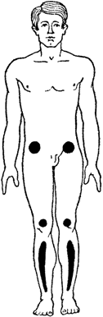
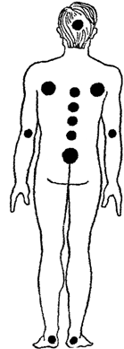
- лопатки;
- область плечевого сустава (большой и малый бугры плечевой кости);
- области локтевого сустава (локтевой отросток, медиальный отмыщелок);
- область лучезапястного сустава (ши- ловидный отросток лучевой кости);
- области крыла подвздошной кости;
- крестец;
- область большого вертела;
- область седалищных бугров;
- область подколенников;
- таранная кость;
- бугристость ладьевидной кости
Установлены три основных фактора, приводящих к обра- зованию пролежней: давление, “срезывающая” сила и тре- ние.

ДАВЛЕНИЕ
Причины
Под действием собственного веса тела происходит сдав- ливание тканей относительно поверхности, на которую опи- рается человек. Сдавливание уязвимых тканей еще более усиливается под действием тяжелого постельного белья, плотных повязок, одежды.

“СРЕЗЫВАЮЩАЯ СИЛА”
Под действием непрямого давления происходит разру- шение и механическое повреждение тканей. Оно вызыва- ется смещением тканей относительно опорной поверхно- сти. Смещение происходит, когда пациент “съезжает” по по- стели вниз, подтягивается к ее изголовью, а также при не- правильной подаче судна.

ТРЕНИЕ
Является компонентом “срезывающей” силы. Оно вызы- вает отслойку рогового слоя кожи и приводит к изъязвле- нию ее поверхности. Трение возрастает при увлажнении ко- жи. Наиболее подвержены такому воздействию пациенты с недержанием мочи, усиленным потоотделением, во влаж- ном и не впитывающем влагу нательном белье, а также располагающиеся на не впитывающих влагу поверхностях.
К факторам, увеличивающим риск возникновения пролежней, относятся:
- длительность болезни;
- комплекция больного (“полный” - повышенное давление, “худой” - нет амортизации подкожно-жировой клетчат- ки);

Причины возникновения
и профилактика пролежней

  - вредные привычки (курение - табак лишает клетки спо- собности усваивать кислород, пьянство - алкоголь выво- дит жидкость из клетки, наркомания);
  - сердечно сосудистые заболевания (дистония - при пони- женном артериальном давлении кровь не доходит до пе- риферии);
  - сахарный диабет;
  - состояние кожи: повышенное увлажнение (недержание мочи) или, наоборот, очень сухая кожа;
  - питание (недостаток белков, витаминов, железа).

Профилактика
- В течение дня часто изменяйте поло- жение тела пациента, правильно ис- пользуя приемы, которые исключа- ют сдвиг мягких тканей (используйте положения Фаулера, на боку, полу- бок).
- На ночь укладывайте пациента на здоровую сторону.
- Расправляйте все складочки на по- стельном и нательном белье, вытря- хивайте из постели крошки и мелкие личные вещи пациента.

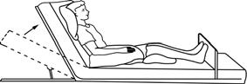
Положение Фаулера (угол 45°)
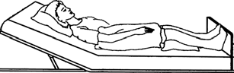
Положение Фаулера (угол 60°)

На всех этапах развития пролежней используются пять принципов их профилактики.
- УМЕНЬШЕНИЕ СДАВЛЕНИЯ
  - Тяжелых, очень полных или худых пациентов укладывай- те на поролоновые матрасы с полиэтиленовым чехлом.
  - При наличии пролежня на крестце используйте матрасы с вырезанным кругом на уровне крестца по типу проти- вопролежневого круга, (вырезанный круг можно вста- вить обратно).
  - Вырезанный круг с одной стороны выщипайте ячейками (можно поворачивать к телу и ровной стороной).
  - Кусок поролона с дыркой посередине (“бублик”), положи- те под крестец, под бок, под ухо под пятки.
  - Кусок поролона или валик из одеяла в наволочке или пе- ленке положите между коленками.
  - Под ноги положите подушечки или что-нибудь подобное, чтобы пятки были на весу.

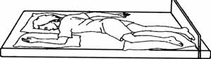
Положение Симса

УМЕНЬШЕНИЕ ВЛАЖНОСТИ КОЖИ
  - Меняйте памперс (при недержании мочи каждые четыре часа, при недержании кала - немедленно). При смене памперса необходимо подмывать пациента.
  - На день некоторых женщин оставляйте с урологическими прокладками (большими), на пеленке. Мужчин, которые не ворочаются, можно укладывать на пеленке с подстав- ленной уткой (вместо памперса).
  - Более здоровые пациенты могут лежать на пеленке (на случай недержания мочи). Часто подходите и предлагай- те помочиться в утку или судно.
  - Меняйте влажное постельное и нательное белье.
  - Используйте присыпку (тряпочку) под грудью, в паху.

Причины возникновения
и профилактика пролежней

УМЕНЬШЕНИЕ РАЗДРАЖИТЕЛЕЙ
  - Подмывайте пациентов, в том числе после стула сразу же.
  - Смазывайте в складках кожи, под грудью, в паху гомео- патическим кремом “Календула” или “Десятином” (осо- бенно хорошо для защиты кожи при поносе).

УХОД ЗА КОЖЕЙ
  - Ежедневно (утром и вечером) обмывайте части тела па- циента, подвергающиеся особому увлажнению и сдавли- ванию. Используйте для этого мягкую ветошь.
  - При уходе за сухой кожей (голени, пятки, локти, руки) об- мывайте водой и наносите кремы. При уходе за жирной кожей - мойте с мылом.
  - На ноги надевайте носки для уменьшения трения.
  - Ежедневно меняйте нательное белье, один раз в три дня
- смена постельного белья. Используйте белье из хлопча- тобумажной ткани, не накрахмаленное, без швов.

ПИТАНИЕ ПАЦИЕНТА
  - Старайтесь, чтобы пациент употреблял пищу, богатую белком и витаминами (сыр, творог, мясо, киви, зеленые яблоки, шиповник, гранат).
  - Пациентам с нарушением глотания, жевания или снижен- ным аппетитом давайте детское питание с мясом, овоща- ми или фруктами; кефир, творожки, йогурты.
  - Старайтесь максимально выпаивать пациента (не менее 1,5 - 2,0 л жидкости в течение суток, если к этому нет противопоказаний) для уменьшения концентрации мочи и поддержания тургора кожи в нормальном состоянии.

  - При необходимости расскажите пациенту о вреде упот- ребления алкоголя и кофе.
  - Объясните пациенту о необходимости занятий дыхатель- ной гимнастикой, при необходимости обучите его (пас- сивная, активная, надувание шариков и прочее). Выпол- няйте легкий массаж кожи в зонах риска (кончиками пальцев).

При ежедневном обмывании частей тела пациента:
ВНИМАНИЕ!
    - вытрите насухо полотенцем, делая про- мокательные движения;
    - обработайте салфеткой, смоченной в те- плом камфорном спирте или этиловом спирте (40%);
    - нанесите защитный крем (без парфю- мерных добавок, соответствующий типу кожи пациента);
    - разотрите мягкие ткани в местах воз- можного образования пролежней прие- мами массажа (кроме областей высту- пающих костных участков).

Оценка состояния и лечение

Первая стадия
Стадии развития
    - Гиперемия (кожные покровы не повреждены, окраше- ны от розового до бордового цвета).
    - Образование пузыря со светлым содержимым.

Вторая стадия
- Инфильтрат (уплотнение, болезненность пораженного участка, наличие воспалительного валика вокруг).
- Гнойный инфильтрат (нарушение целостности кожных покровов, изъявление кожи с серозным отделяемым из ра- ны, покраснение вокруг раны, как признак присоединения вторичной инфекции). Расширение краев раны, углубление раны, гнойное отделяемое. Абсцесс.

Третья стадия
Омертвение тканей: некроз влажный. Цвет тканей от бордового до черного.
Некроз сухой. Некротический струп (рана покрыта плот- ной коркой). Гнилостный запах. Из раны - гнойно - некроти- ческое отделяемое.

Четвертая стадия
Отторжение некроза.

Пятая стадия
Грануляция (восстановление всех пораженных слоев)

Шестая стадия
Эпитализация (затягивание эпидермиса).

СТАДИЯ
- Гиперемия (кожные покровы не повреждены, окра- шены от розового до бордового цвета).
Лечение пролежней

Сестринские вмешательства:
  - Обработать пораженный участок наружным антисептиче- ским средством (камфорный спирт);
  - 1% раствор бриллиантовой зелени (сеточкой) или 5% рас- твор йода (сеточкой);
  - Нанести питательный крем: “Календула”, “Детский”.

- Образование пузыря со светлым содержимым.

Сестринские вмешательства:
  - По краю пузыря обработать наружным 1% раствором бриллиантовой зелени. Наложить сухую асептическую повязку.
  - При разрешении пузыря (пузырь вскрылся самостоятель- но) отслоившуюся кожу обрезать стерильными ножница- ми, затем нанести лечебную мазь (“Актовегин”, или “Сол- косерил”, или 5% “Линимент синтомицина”, или облепи- ховое масло, или гомеопатическая мазь ЭДАС-201). На- ложить сухую асептическую повязку.
При разрешении пузыря часто присоединяется инфек- ция (рана покрыта белым плотным налетом без запаха). Ле- чение раны в этом случае ведется двумя способами:
Первый способ: нанести на рану ранозаживляющую салфетку “Активтекс” с фурагином. Салфетку “Активтекс” необходимо несколько раз в день смачивать физраство- ром, не снимая с раны.
Второй способ: нанести на рану салфетку смоченную раствором “Ацербин” (экспозиция 15-20 минут) или раство- ром “Октенисепт” ( экспозиция 5-10 минут). Затем на ночь нанести повязку с мазью “Левомеколь”.

СТАДИЯ
Инфильтрат (уплотнение, болезненность пораженного участка, наличие воспалительного валика вокруг уплотне- ния).

Сестринские вмешательства:
  - На всю поверхность поражении нанести йодную сетку.
  - Нанести “ихтиоловую” мазь (мазь “Вишневского”)
  - Наложить асептическую повязку.

Гнойный инфильтрат. Абсцесс.
При поверхностном расположении абсцесса наблюдает- ся покраснение кожи с багрово-синюшным оттенком, флюктуация (зыбление).
При глубоком расположении гнойника краснота обычно отсутствует, определение флюктуации затруднено.
Заметное углубление раны, расширение краев. Гнойное отделяемое и зловонный запах из раны.

Сестринские вмешательства:
  - На рану нанести жидкое мыло “Просепт” на 2-3 минуты.
Смыть.
  - Промыть рану 3% раствором перекиси водорода (если гноя много) методом орошения.
  - Смыть перекись водорода 0,05% раствором хлоргексиди- на (методом орошения).
❐- Края раны обработать цинковой пастой.
  - На рану наложить мазь “Левомеколь” на влажной анти- септической повязке. Перевязка раны 1 раз в сутки, ежедневно. Продолжительность лечения не более 7 дней.
Варианты лечения:
  - Тампонада раны 10 % раствором “Бетадина” в разведе- нии 1:10 с водным 0,5 % раствором хлоргексидина. Пе- ревязка раны 1 раз в сутки, ежедневно.
  - На влажной антисептической повязке мазь “Диокси- коль”. Перевязка раны 1 раз в сутки, ежедневно, не бо- лее 10 дней.
  - На влажной антисептической повязке мазь “Левосин”. Перевязка раны 1 раз в сутки, ежедневно. Продолжи- тельность лечения не более 7 дней.
  - Влажную антисептическую повязку припудрить борной кислотой. Перевязка раны 1 раз в сутки, ежедневно. Продолжительность лечения не более 2-3 дней.
  - Асептическая повязка, слегка смоченная раствором “Пиобактериофага”. Применяется при поверхностных, не глубоких ранах.
  - Водорослевый препарат “Альгипор” хороший эффект дос- тигается при глубоких щелевидных ранах. Перевязки 1 раз в сутки ежедневно.

СТАДИЯ
Омертвение тканей. Поражение тканей на всю глубину.
Цвет раны от грязно-серого до бордово - черного.
Из раны гнойно - некротическое отделяемое, гнилост- ный запах.

Сестринские вмешательства:
  - На рану нанести “Просепт” или жидкое мыло на 2-3 мину- ты. Смыть.
  - В зависимости от состояния краев раны нанести: цинко- вую пасту, или жирный питательный крем, или обрабо- тать 1% раствором бриллиантовой зелени, или фукор- цин.

  - Засыпать рану ферментативным препаратом: “Трипсин”, “Химотрипсин”.
  - Наложить антисептическую повязку, смоченную физрас- твором.
  - Для дезодорирования раны на 2 часа: антисептическую повязку с димексидом (в разведении 1:3 физраствором), сверху измельченную таблетку трихопола (метронидазо- ла) + “Левомеколь” или повязки с активированным уг- лем (2-3 таблетки растолочь и расположить между слоя- ми повязки).

СТАДИЯ
Грануляция. Рана чистая, без налетов и участков фиб- рина, ярко-розового цвета.

Сестринские вмешательства:
  - Орошение раны 0,05% раствором хлоргексидина.
  - На края раны нанести мазь “Календула” (или гомеопати- ческую мазь ЭДАС-201).
  - Наложить мазевую повязку “Воскопран”, или крем “Арго- сульфан”, или гель “Солкосерил”.

СТАДИЯ
Эпитализация.

Сестринские вмешательства:
  - Орошение раны 0,05% раствором хлоргексидина.
  - На стерильную марлевую салфетку нанести мазь “Солко- серил”, или “Линимент синтомицина” 10%, или мазь ЭДАС-201, или “Олазоль”, или “Эплан”, или “Пантенол”, или 10 % мазь “Биопин/” (очень тонким слоем), или мазь “Бетадин” 10 % (очень тонким слоем).

При лечении ран следует соблюдать следующие принципы и рекомен- дации:
- Влажная рана - влажная повязка. Сухая рана - сухая повязка.
ВНИМАНИЕ!
- Для длительного сохранения влажной среды в ране поверх леча- щей влажной стерильной повязки наносится сухая асептическая повязка в 4-6 слоев.
- По новейшим разработкам применяются ранозаживляющие повяз- ки с лечебным атравматическим эффектом (не присыхают к ране “Бранолинд” фирмы Hartmann, “Воскопран” с мазью “Левосин” и “Диоксиколь” отечественного производства).
- Заключительным этапом перевязки является фиксация повязки гипоаллергенным лейкопластырем (“Омнификс”, “Омнифилм”) по периметру раны. Середина повязки остается не заклеенной для вентиляции раны и ее газообмена.

  - Дневник наблюдений (пример)
Дата | Место возник- новения | Оценка состояния |  | Размер | Подробное описание | Что применялось |  | Подпись деж. сестры
 |  | Степень пора- жения | Стадия разви- тия |  |  | Анти- септик | Мазь, поро- шок, p-p
1 | 2 | 3 | 4 | 5 | 6 | 7 | 8 | 9
19.06. | Область | 1 | II | 0.4х0.5 | Пузырь лопнул. | - Жид- | - Лини-
2008 | таранной  кости |  |  |  | Незначитель-  ное серозное | кое мы-  ло | мент  синтоми-
 | левой стопы |  |  |  | отделяемое из раны. Края ра- ны не инфици- рованы, нор- мального цвета | - Р-р  хлоргек- сидина  - Физра- створ | цина 10%  - Сухая асепти- ческая повязка

3.1. ВИЧ
78

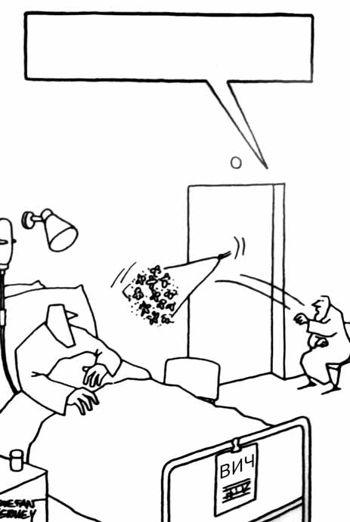Пути передачи
Все желают тебе всего
самого наилучшего!
3. Инфекционная безопасность

Страх, отсутствие знаний и информации приводит к отчуждению и разделению между людьми.

ВИЧ
79

ВИЧ выделен из крови, спермы, влагалищных выделений, слюны, слез, грудного молока, мочи и веро- ятно, присутствует в других жидко- стях (секретах и выделениях) орга- низма. Однако, несмотря на такое широкое распространение вируса, многочисленные лабораторные и эпидемиологические исследования свидетельствуют о том, что переда- ется ВИЧ только с кровью, спермой и выделениями из влагалища и шей- ки матки. Эти исследования неодно- кратно подтверждали только три способа передачи ВИЧ: половой, па- рентеральный (с кровью и продукта- ми крови, включая переливание не- скринированной крови и ее продук- тов, а также использование несте- рилизованных шприцев и игл); и пе- ренатальный (от матери к ребенку, до, во время или вскоре после ро- дов). Данных о других способах пе- редачи возбудителя не имеется.
i
Нет свидетельств, что ВИЧ мо- жет передаваться через дыхатель- ные пути и пищеварительный тракт либо при бытовых контактах людей в домашней обстановке и вне дома. Нет данных о передаче ВИЧ насеко- мыми, через пищу, воду, при пользо- вании туалетом, плавательным бас- сейном, с потом, слезами, через сто- ловые принадлежности, находящие- ся в общем пользовании, или другие предметы, такие как телефонные трубки и т.д.
ВИЧ инфекция - это хроническая ин- фекционная болезнь: вызывается виру- сом иммунодефицита человека и харак- теризуется поражением иммунной сис- темы, приводящим к развитию СПИДа и смерти больного в результате разви- тия вторичных (оппортунистических) инфекций, злокачественных опухолей или поражение центральной нервной системы (подострый энцефалит)

Гепатит
i
Гепатит - это воспаление ткани печени. Вирусный гепатит - это гепатит, вы- званный вирусной инфекцией. Главное отличие вирусных гепатитов от неви- русных, прежде всего, в их причине: разных вирусах гепатита, определяю- щих как течение заболевания, так и ме- тоды борьбы с ним.
Вирус гепатита “В” (HBV) относится к гепаднавирусам. Он очень устойчив во внешней среде, обладает высокой ин- фекционностью. При сохранном им- мунном ответе у переболевшего гепа- титом В человека формируется стой- кий пожизненный иммунитет. Во внеш- ней среде вирус гепатита “В” может со- храняться около недели - даже в засо- хшем и незаметном пятне крови, на лезвии бритвы, конце иглы. Вирус гепа- тита С (HCV) мелкий, содержит генети- ческий материал в виде РНК, покрытый оболочкой. До открытия HCV в 1989 г. инфекцию называли гепатит ни “А”, ни “В”. Главная особенность вируса гепа- тита “С” - это его генетическая измен- чивость, выраженная способность к мутациям. Иммунная система человека просто не в состоянии контролировать выработку нужных антител - пока выра- батываются антитела на одни вирусы - уже образуются их потомки с иными антигенными свойствами.

Передача ВИЧ при уходе на дому и в медицинских учре- ждениях может произойти: от больного - медицинскому ра- ботнику, от больного - больному или от медицинского работ- ника - больному.
От больного - медицинскому работнику:
Передача ВИЧ от больного - медицинскому работнику может произойти, когда медработник имеет контакт с кро- вью инфицированного ВИЧ человека, например, при слу- чайном уколе иглой, с помощью которой больному дела- лись инъекции. Передача ВИЧ может также произойти че- рез слизистую оболочку, например, при попадании брызг крови в глаза или рот медработника. Поврежденные участ- ки кожи могут быть местом входа ВИЧ, например при попа- дании брызг крови в открытые раны или на поврежденные участки кожи при наличии дерматитов, ран или трещин. Частота инфицирования ВИЧ среди тех, кто подвергается воздействию серопозитивной к ВИЧ крови, является очень низкой. Исследования, проведенные в США, показали, что частота инфицирования ВИЧ в результате случайного укола иглой составляет менее 1%, тогда как риск заражения ви- русным гепатитом “В” при случайном уколе иглой составля- ет от 6% до 30%. Риск инфицирования ВИЧ через слизистую настолько мал, что практически равен нулю. Почти все слу- чаи передачи ВИЧ медработникам происходили в результа- те неосторожных действий, которые можно было предот- вратить. К таким случаям относятся непроизвольные уколы иглой, порезы осколками пробирки для забора крови и контакты с поврежденными участками кожи, не защищен- ными барьерами: например, перчатками.
От больного - больному:
Распространение ВИЧ-инфекции от больного - больному обычно происходит косвенным путем. Такая передача мо- жет происходить через зараженную кровь, оставшуюся на иглах, шприцах и других инструментах, которые не подвер- гались дезинфекции надлежащим образом и стерилизации перед повторным использованием. Больные могут также быть инфицированы при переливании зараженной крови
или продуктов крови. ВИЧ-инфекции при переливании кро- ви можно в значительной степени избежать с помощью скрининга (тестирования) крови на ВИЧ. Иногда больному вводятся только отдельные компоненты донорской крови. Эти продукты крови подвергаются такой тепловой обработ- ке, в результате которой ВИЧ и вирус гепатита “В” инакти- вируются.
От медицинского работника - больному:
Хотя этот путь передачи является возможным, вероят- ность его возникновения очень мала. При выполнении про- фессиональных функций ВИЧ-инфицированный медработ- ник практически не представляет опасности для больных.
ВНИМАНИЕ!

Следует помнить, что заражение вирусами гепатитов В и С, в отличие от ВИЧ происходит значительно легче и чаще в связи с их меньшей инфицирующей дозой и высокой устойчивостью вируса во внешней среде.

Группа профессионального риска

В группу профессионального риска ВИЧ-инфекции, ге- патитов “В” и “С” входят:
  - Медицинские работники (врачи, медсестры, сестры ми- лосердия);
  - Ухаживающие за больным на дому (добровольцы, родст- венники, близкие, соседи).
Все они должны знать о профессиональных рисках, осознавать значение стандартных мер предосторожности и необходимость их постоянного применения ко всем лицам независимо от диагноза.

Жидкости перечислены в порядке уменьшения в них концентрации ВИЧ: кровь, сперма, вагинальные выделе- ния, спинномозговая жидкость, сино- виальная (суставы) жидкость, плев- ральная (легкие) жидкость, внутри- брюшная жидкость, перикардиальная (сердце) жидкость, околоплодная жид- кость. В экскрементах, выделениях но- совой полости, слюне, поте, слезах, мо- че и рвотных массах концентрация ВИЧ крайне низка или ВИЧ не обнаружива- ется, в связи с этим соблюдать общие меры предосторожности при контакте с указанными биологическими жидко- стями необходимо лишь в том случае, когда в них обнаружена кровь.
Концентрация ВИЧ
i
Меры по предупреждению ин- фицирования должны стать частью профессиональной подготовки к работе. Стандартные меры предос- торожности призваны уменьшить риск передачи инфекции как из ус- тановленных, так и неизвестных источников инфекции.
В соответствии с принципами применения стандартных мер предосторожности: вся кровь и другие биологические жидкости организма должны рассматри- ваться как потенциально инфици- рованные. Включая ВИЧ, гепати- ты “В” и “С”, независимо от стату- са или предполагаемых факторах риска конкретного лица.

Средства индивидуальной защиты, используемые при уходе за пациентом:
- Халат
- Косынка
- Одноразовая маска, защитные очки.
- Сменная обувь
- Резиновые перчатки, одноразовые (одна пара на одного пациента).

Помните:
- Не манипулируйте иглами после их использования и не надевайте на них колпачки до выбрасывания, так как это
  - распространенная причина травм иглами.

Рекомендации включают соблюдение общих мер пре- досторожности при контакте с инфицированным материа- лом, использование перчаток при выполнении перевязок, обслуживании больных с поражением кожи, сопровождаю- щимся экссудацией, повреждениями и мацерацией, выпол- нение правил дезинфекции и стерилизации медицинских инструментов.

Меры предосторожности

Наиболее распространенным путем передачи ВИЧ-ин- фекции медработнику от больного являются травмы остры- ми предметами (иглы, лезвия, бритвы).
Предотвратить такие травмы можно, если:
    - обращаться с подобными предметами осторожно и без лишней суетливости;
    - после использования все предметы подвергать дезин- фекции в 3% растворе хлорамина - 60 минут;
    - при уходе за пациентом использовать средства индиви- дуальной защиты.
- Не сгибайте, не ломайте иглы, не пытайтесь вынуть иглу из шприца.
- Режущие и колющие предметы не следует передавать от одного человека к другому, их следует класть в нейтраль- ную зону и затем брать.
- Одноразовые режущие и колющие предметы после ис- пользования выбрасывайте в не прокалываемые кон- тейнеры, сделанные из плотного картона, пластмассы или металла.
- Важно, чтобы эти контейнеры устанавливались в опреде- ленных местах, как можно ближе к месту использования режущих и колющих предметов.
- Не забывайте тщательно мыть руки сразу же после кон- такта с жидкостями организма. Это важно для предупре- ждения передачи болезни не только вам, но и другим больным. Руки должны быть тщательно вымыты, даже ес- ли до этого они были в перчатках.

Мойте руки:
  - Перед едой и после еды, после приготовления пищи и кормления.
  - После пользования туалетом.
  - После сморкания, кашля или чихания в ладони.
  - До и после контакта с ранами.
  - Перед уходом за больными с иммунодефицитом.
  - После длительного контакта с больными.
  - После уборки грязного белья или отходов.

УХОД ЗА РУКАМИ
Руки с неповрежденной кожей переносят многократное мытье в течение дня, особенно если использовать жидкое мыло и затем тщательно просушивать кожу рук. Следует из- бегать втирающих движений при пользовании бумажным полотенцем, так как при этом повреждается поверхность эпителия. При пользовании бумажным полотенцем руки ре- комендуется промокать.
Антисептические растворы иссушают и повреждают ко- жу рук. В течение рабочего дня можно пользоваться защит- ными кремами или растворами. Хорошими защитными кре- мами для кожи рук являются те, которые в небольшом коли- честве достаточно наносить два-три раза в день.
Сухую шершавую кожу следует обрабатывать увлажняю- щими кремами, лучше всего в то время, когда нет необхо- димости в частом мытье рук. Лосьоны для рук не подходят для этой цели.
Повреждения кожи, влажные дерматиты или открытые раны, следует полностью закрывать водонепроницаемым материалом (например, перчатками) до контакта с больны- ми или оборудованием.
Дезинфекция рук необходима лишь в чрезвычайных слу- чаях, например, если руки неожиданно запачкались кровью или выделениями. В такой ситуации после мытья рук реко- мендуется применять спиртовые дезинфицирующие раство- ры для рук. Дезинфекцию рук никогда не следует предпочи- тать использованию одноразовых перчаток и мытью рук.

ДЕЗИНФЕКЦИЯ ОБОРУДОВАНИЯ
Распространение инфекции в результате косвенного контакта с оборудованием (чашками, суднами, мелкими принадлежностями) можно предотвратить с помощью теп- ловой дезинфекции. На дому, где нет аппаратуры для тепло- вой обработки, принадлежности можно обеззаразить, по- грузив их в дезинфицирующий раствор(3% раствор хлора- мина - 60 минут).

УДАЛЕНИЕ РАЗЛИВШИХСЯ ЖИДКОСТЕЙ
Поскольку все жидкости организма являются потенци- ально опасными, всегда надевайте перчатки для уборки луж (если нет перчаток, наденьте на руки пластиковые меш- ки). ВИЧ легко обеззараживается с помощью распростра- ненных дезинфицирующих средств - 3% раствор хлорамина и эффективно удаляется с помощью мыла и воды. Ветошь, которую вы использовали для удаления разлившейся био- логической жидкости, также обеззараживают в 3% раство- ре хлорамина -6о минут, затем утилизируют.

БАРЬЕРНЫЕ МЕРЫ ПРЕДОСТОРОЖНОСТИ
Защитный барьер разрывает цепочку инфекции, обес- печивая физическое препятствие, через которое вирус (или содержащая вирус жидкость) не может пройти. Барьерные методы включают использование перчаток, халата, маски и защитных очков.
- Перчатки
Перчатки следует надевать при контакте с кровью, жид- костями организма, слизистыми оболочками и поврежден- ными участками кожи.

Для каждого больного следует использовать отдельную пару перчаток. Предпочтительно каждый раз надевать но- вые перчатки. Перед повторным использованием перчатки можно мыть и стерилизовать. Расслоившиеся, треснутые, обесцвеченные или имеющие разрывы перчатки должны выбрасываться. Большинство невидимых повреждений можно обнаружить, надув перчатки воздухом и погрузив в воду. Если в воде появляются пузырьки воздуха, перчатки не пригодны для дальнейшего использования.
- Маска и защитные очки
Маску и защитные очки следует надевать в тех случаях, когда не исключается возможность разбрызгивания крови или других жидкостей организма, например: вы обрабаты- ваете пролежни, или у вашего подопечного имеется трахе- отомическая трубка.
- Халаты и передники
Халат и передник из пластика, ткани или водонепрони- цаемой бумаги следует надевать, когда предполагается возможность разбрызгивания крови или других биологиче- ских жидкостей. Многократно используемые халаты следу- ет дезинфицировать после каждого контакта с больным. Рабочую одежду необходимо менять каждый раз после за- грязнения кровью или жидкостями организма.

Официальный документ

Экстренная профилактика парентеральных вирусных гепатитов и ВИЧ-инфекции
Во избежание заражения парентеральными вирусными гепатитами, ВИЧ-инфекцией следует соблюдать правила работы с колющим и режущим инструментарием.
В случае порезов и уколов немедленно обработать и снять перчатки, выдавить кровь из ранки, вымыть руки с мылом под проточной водой, обработать руки 70 % спир- том, смазать ранку 5% раствором йода. Рану заклеить лей- копластырем или наложить асептическую повязку.
При попадании крови или других биологических жидко- стей на кожные покровы это место обрабатывают 70% спиртом, обмывают водой с мылом, тщательно высушивают одноразовым полотенцем и повторно обрабатывают 70 % спиртом.
Если кровь попала на слизистые оболочки глаз, их сразу же промывают водой или 1 %раствором борной кислоты;
при попадании на слизистую оболочку носа - обрабаты- вают 1% раствором протаргола;
на слизистую оболочку рта - полоскать 70 % раствором спирта или 0,05% раствором марганцево-кислого калия или 1 % раствором борной кислоты.
Слизистые оболочки носа, губ, конъюнктивы обрабаты- вают также раствором марганцево-кислого калия в разве- дении 1:10000 (раствор готовиться ex tempore).
При получении травм, в том числе микротравм (уколы, порезы), опасных в плане инфицирования, ответственный за профилактику парентеральных инфекций ЛПО организу- ет регистрацию в журнале учета травм и составляет акт в соответствии с законодательством Российской Федерации.
При высоком риске заражения ВИЧ-инфекцией (глубо- кий порез, попадание видимой крови на поврежденную ко- жу и слизистые от пациентов, инфицированных ВИЧ-инфек- цией) для назначения химиопрофилактики следует обра- щаться в территориальные Центры по борьбе и профилак- тики СПИД.
Лица , подвергшиеся угрозе заражения ВИЧ-инфекци- ей, находятся под наблюдением врача-инфекциониста в те- чение 1 года.
Персоналу, у которого произошел контакт с материалом, инфицированным вирусом гепатита “В”, вводятся одно- временно специфический иммуноглобулин (не позднее 48 ч.) и вакцина против гепатита “В” в разные участки тела по схеме 0 - 1 - 2 - 6 мес., с последующим контролем за мар- керами гепатита (не ранее 3 - 4 - мес. после введения им- муноглобулина).

  - ВИЧ 3.2. Туберкулез

Выписка из Приложения №12 к СанПиНу 2.1.3. 2630-10
Утверждено постановлением Главного государственного санитарного врача Российской Федерации от “18 мая” 2010г. № 58
В отделениях должны быть аптечки для предупреждения заболеваний, связанных с медицинскими манипуляциями - аптечка “АНТИ ВИЧ”, которая должна быть укомплектова- на:
Спирт 70% - 100,0.
Навеска марганцовокислого калия по 0,1. Раствор йода 5% - 2,0 - 5,0.
Градуированная емкость для разведения марганцово- кислого калия на 200,0.
Пипетка - 2 шт. Лейкопластырь - 1 шт. Ножницы - 1 шт.
Салфетки - 1 уп.

Пути передачи
Среди ведущих оппортунистических поражений у боль- ных СПИДом в России отмечают туберкулез - более 60% (причина смерти более 50% больных). Возбудителем забо- левания является микобактерия туберкулеза (МБТ), ее еще называют палочкой Коха.

ИСТОЧНИК ИНФЕКЦИИ
Основным источником является больной туберкулезом человек, распространяющий МБТ (бацилловыделитель).
Очаг туберкулезной инфекции становится опасным в тех случаях, когда больные страдают открытой формой туберку- леза, т.е. выделяют туберкулезные микобактерии. Особое значение при заражении туберкулезом имеет прямой, дли- тельный и тесный контакт здорового человека с бацилло- выделителем. Опасность рассеивания заразного начала устраняется, если бацилловыделитель своевременно выяв- лен и изолирован. Возникновение и течение инфекции за- висят не только от вирулентности возбудителя, но и от со- стояния устойчивости и реактивности макроорганизма.
Большое значение имеет место проникновения МБТ в организм, где завязывается первичный контакт с микро- бом (входные ворота инфекции). Различают следующие пу- ти передачи туберкулеза:
- воздушно-капельный;
- алиментарный (через пищеварительный тракт);
- контактный;
- внутриутробное заражение туберкулезом.
У ВИЧ-инфицированных пациентов туберкулез чаще всего поражает легкие, и основные пути передачи туберку- леза - капельный и пылевой.

ВОЗДУШНО-КАПЕЛЬНЫЙ ПУТЬ ЗАРАЖЕНИЯ ТУБЕРКУЛЕЗОМ
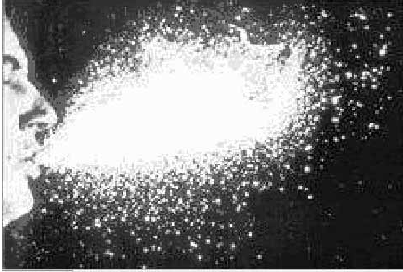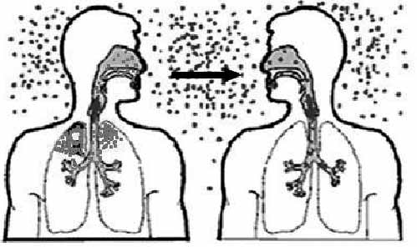Туберкулезные микобактерии попадают в воздух с ка- пельками при кашле, разговоре и чихании больного с актив- ным туберкулезом. При вдыхании эти зараженные капельки проникают в легкие здорового человека. Этот способ зара- жения получил название воздушно-капельной инфекции.
Воздушно-капельный путь заражения туберкулезом

В зависимости от силы кашлевых импульсов и размеров капелек МБТ распространяются в воздухе на различные расстояния: при кашле - до 2 м, при чихании - до 9 м. В сред- нем частицы мокроты рассеиваются на расстояние 1 м пря- мо перед больным. Капельки туберкулезной мокроты, осев- шие на пол, высыхают и превращаются в пылинки. Нахо- дившиеся в них туберкулезные микобактерии некоторое время остаются в пыли жизнеспособными. Установлено, что к 18-му дню в высушенной мокроте остается 1% живых бактерий. При сильном движении воздуха, подметании по- ла, перемещении людей пылинки, содержащие туберкулез- ные микобактерии, поднимаются в воздух, проникают в легкие и вызывают заражение.
Микобактерии туберкулеза обладают поразительной живучестью. Они устойчивы к различным физическим и хи- мическим агентам, холоду, теплу, влаге и свету. В естествен-
ных условиях при отсутствии солнечного света они могут со- хранять свою жизнеспособность в течение нескольких ме- сяцев. В уличной пыли микобактерии сохраняются в тече- ние 10 дней. На страницах газет и книг они могут оставать- ся живыми в течение трех месяцев. В воде еще дольше - в течение 150 дней. Микобактерии туберкулеза выдержива- ют процессы гниения и могут несколько месяцев сохра- няться в погребенных трупах. В то же время палочка Коха погибает под длительным воздействием прямых солнечных лучей, высоких температур, хлорсодержащих веществ.
Чтобы уменьшить вероятность первичного заражения в домашних условиях необходимо соблюдать простые прави- ла гигиены: содержать дом в чистоте, проводить побольше времени на свежем воздухе. В целях дезинфекции можно пользоваться хлорсодержащими растворами. Хорошим и простым методом обеззараживания является проветрива- ние и вывешивание на солнце одеял, шерстяных и хлопча- тобумажных вещей, т.к. прямой солнечный свет убивает па- лочку Коха в течение 5 минут (в то же время в темноте ба- циллы долго сохраняют жизнеспособность, и поэтому наи- большее распространение инфекции происходит в темных помещениях). Бактерии разрушаются при нагревании: в те- чение 20 минут при 60°С и в течение 5 минут - при 70°С.
Кроме того есть факторы, оказывающие влияние на способность организма противостоять развитию активного туберкулеза в случае заражения и увеличивающие вероят- ность активации латентной инфекции. Этими факторами являются:
  - качество питания;
  - потребление токсичных продуктов (курение, употребле- ние алкоголя, иммунодепрессантов);
  - наличие других заболеваний, влияющее на состояние им- мунной системы организма;
  - стресс.

Профилактические мероприятия в очагах туберкулезной инфекции:
Профилактика
  - проведение текущей и заключительной дезинфекции;
  - обследование контактных, проведение им химиопрофи- лактики;
  - санитарно-гигиеническое воспитание больных и членов их семей;
  - улучшение жилищно-бытовых условий;
  - госпитализация и интенсивное лечение больных в ста- ционаре.
Проведение всего комплекса профилактических меро- приятий имеет большое значение для предупреждения за- болевания лиц, находящихся в окружении больного актив- ной формой туберкулеза.

Дезинфекция

Текущая дезинфекция в очагах туберкулезной инфекции
- Текущую дезинфекцию на дому организуют сотрудники противотуберкулезных учреждений. Ее осуществляют по- стоянно в очагах, где проживают больные, состоящие на учете эпидемиолога и участкового фтизиатра.
- Медицинский персонал противотуберкулезных диспан- серов обучает больного и членов семьи, ухаживающих за ним, правилам личной гигиены, методам текущей дезин- фекции, выдает плевательницы и дезинфицирующие средства.
- При посещении очага особое внимание обращают на со- блюдение больным правил личной гигиены: чистоту рук, частоту мытья их с мылом, своевременную смену белья.
- В целях максимальной изоляции больному выделяют: комнату или часть ее, отгороженную ширмой, кровать, вешалку для верхней одежды, полотенце, посуду, белье.
- В комнате больного максимально ограничивают число предметов, необходимых для повседневного пользова- ния, убирают ковры, оставляют только вещи, легко под-
дающиеся мытью, очистке, обеззараживанию. Мягкую мебель закрывают чехлами. Кровать больного устанав- ливают на расстоянии не менее 0,5 м от стены, а от кро- ватей других членов семьи - не менее 1,5 м.
- Во время ухода за больным и проведения обеззаражива- ния объектов надевают технические перчатки, халат, ко- сынку или колпак, а при сборе белья - марлевую повязку (из 4 слоев), которую необходимо менять каждые 3 часа.
- Мокроту больной собирает в одну плевательницу, а дру- гую, заполненную мокротой, обеззараживает. При выхо- де из дома вкладывает в карман футляр из мягкой ткани для предохранения от возможного загрязнения кармана при сборе мокроты в плевательницу.
- Остатки пищи собирают в емкости, закрывают крышкой и обеззараживают дезинфицирующим раствором или су- хим препаратом.
- Посуду без предварительного мытья обеззараживают по- сле каждого приема пищи. Затем моют в проточной воде.
- Грязное белье, спецодежду помещают в бак с плотной крышкой или матерчатый мешок из прочной ткани, от- дельно от белья членов семьи. Обеззараживают в емко- стях из расчета на 1 кг сухого белья 5 л дезинфицирую- щего раствора или воды (при кипячении). Затем пропо- ласкивают и стирают.
- Квартиру больного ежедневно убирают ветошью, смо- ченной в мыльно - содовом или дезинфицирующем рас- творе, при открытых дверях и окнах. При наличии в поме- щении мух до дезинфекции проводят дезинсекционные мероприятия.
- Предметы ухода за больными и уборочный инвентарь обеззараживают в отдельных емкостях после каждого их использования.
Дезинфекционные мероприятия в очаге туберкулеза проводят в соответствии с “Методическими указаниями по классификации очагов туберкулезной инфекции, проведе- нию и контролю качества дезинфекционных мероприятий при туберкулезе”. Утвержденной М.З.СССР от 04.05.1979 года. № 10-8/39 № 1980-79

94

3.3. Меры предосторожности при работе
с дезинфицирующими средствами и оказание первой доврачебной помощи

- При текущей и заключительной дезинфекции в очагах ту- беркулеза соблюдение мер предосторожности исключа- ет возможность отравления ядохимикатами.
- Перед работой проверяют целостность перчаток, пригод- ность респираторов, исправность спецодежды. Для за- щиты органов дыхания при расфасовке препаратов при- меняют противопылевые респираторы Ф-46К; У-К; Ф-62-
111. Для защиты кожных покровов надевают хлопчато- бумажные перчатки (КР), а глаз - герметические очки ПО- 2.
- При орошении помещений растворами органы дыхания защищают респираторами РУ-60М; РПГ-67 с патроном марки В, на руки надевают технические перчатки, а гла- за защищают очками ПО-2.
- При замачивании белья, погружении посуды, протирании поверхностей на руки надевают технические перчатки.
- При попадании дезинфицирующего средства на кожные покровы его удаляют струей теплой воды с мылом.
- При раздражении горла пострадавшего выводят на све- жий воздух и дают прополоскать рот 2% раствором пище- вой соды. Назначают щелочные ингаляции: 1-2 чайные ложки пищевой соды с 15 каплями нашатырного спирта на стакан кипяченой воды. При кашле ставят круговые банки, горчичники. При раздражении глаз, глаза промы- вают проточной водой и закапывают 30% раствор суль- фацила натрия, при болезненности - 2% раствор ново- каина и консультируются с врачом.

- Функциональные
измерения
95

Измерение температуры тела

Температура тела человека является показателем теп- лового состояния организма и остается относительно по- стоянной. Постоянство температуры человеческого орга- низма поддерживается процессами терморегуляции: теп- лопродукцией (образование тепла) и теплоотдачей. Колеба- ние температуры является сигналом тревоги.
Общие сведения
В норме температура тела, измеряется в подмышечной впадине. В течение суток она колеблется в небольших пре- делах 36,4 - 36,8 и не превышает 37°С. Утром, обычно, тем- пература ниже, к вечеру может повышаться. Физиологиче- ские колебания температуры тела в течение дня у одного и того же человека составляют 0,3-0,5°С.
Температура тела человека зависит от места измере- ния, времени суток, возраста, приема пищи, сильного эмо- ционального напряжения. Так, у пожилых людей температу- ра нередко субнормальная (ниже 36°С), а у новорожденных достигает при измерении в подмышечной впадине 37,2°С.
Различают:
- Субнормальная температура (ниже 36°С).
Наблюдается при снижении функции щитовидной желе- зы, надпочечников, при некоторых заболеваниях головно- го мозга, при истощении, при значительной потере крови, при холере.
- Субфебрильная температура (37,1-38°С).
Может держаться продолжительное время и сопровож- даться слабостью и общим недомоганием.
- Фебрильная температура (более 38,1С).
- Летальная температура (т.е. при которой наступа- ет смерть).
Летальная максимальная температура тела человека (т.е. при которой наступает смерть) составляет 43 °С. Ле- тальная минимальная температура тела человека колеб- лется в пределах 23-15°С.
Измерение температуры тела человека - называется термометрией.
Температуру тела обычно измеряют максимальным ме- дицинским термометром. Это стеклянный резервуар, куда впаяны шкала и капилляр, имеющий на конце расширение, заполненное ртутью. Ртуть, нагреваясь и увеличиваясь в объеме, поднимается по капилляру до определенной отмет- ки на шкале термометра. Максимальная высота подъема столбика ртути и определяет название термометра - макси- мальный. Опуститься в резервуар самостоятельно ртуть не может, так как этому препятствует резкое сужение капилля- ра в нижней части. Возвращают ртуть в резервуар встряхи- ванием. Шкала термометра рассчитана на определение температуры тела с точностью до 0,1°С - от 34 до 42 °С.
Термометрия
Правила измерения температуры тела человека:
Температуру измеряют два раза в день: утром, натощак (7-8 часов) и вечером, перед последним приемом пищи (17- 18 часов). В отдельных случаях каждые 2-3 часа.
Места измерения температуры тела определяют в зави- симости от характера заболеваний. Измерение температу- ры тела с помощью медицинского термометра проводят в подмышечной впадине, паховой складке (у детей), полости рта (подъязычной области), прямой кишке; влагалище. Имейте ввиду, что в прямой кишке и во влагалище темпера- тура на 1°С выше, чем в подмышечной впадине и паховой складке.
Измеряйте температуру тела ВСЕГДА одним и тем же способом и в одно и то же время, если это наблюдение, а не экстренная диагностика состояния больного.

Измерение температуры тела

Измерение в подмышечной впадине
Оснащение: термометр, температурный лист, часы, ручка.

ПОДГОТОВКА К ПРОЦЕДУРЕ
- Объясните пациенту, что ему предстоит термометрия, по- лучите его согласие.
- Извлеките термометр из футляра. Убедитесь в отсутствии повреждений термометра. (В домашних условиях - вы- мойте термометр холодной водой с мылом, вытрите насу- хо, так как в закрытом футляре могут скапливаться мик- роорганизмы).
- Встряхните (если это ртутный) термометр так, чтобы пока- зание на шкале опустилось ниже 35°С.
- Убедитесь, что кожа в подмышечной впадине сухая. Если нужно, вытрите кожу больного в подмышечной впадине чистой салфеткой.

ВЫПОЛНЕНИЕ ПРОЦЕДУРЫ
- Осмотрите подмышечную область.
- Поместите термометр в подмышечную впадину так, что- бы резервуар с ртутью со всех сторон соприкасался с те- лом.
- Попросите подопечного прижать руку к грудной клетке. Если человек ослаблен, придержите его руку в нужном положении.
- Удалите термометр через 10 минут, оцените и запишите показания.

ЗАВЕРШЕНИЕ ПРОЦЕДУРЫ
- Сообщите результат термометрии пациенту.
- Запишите в палатный и индивидуальный температурные листы или карту амбулаторного больного.
- Погрузите термометр в емкость с дезинфицирующим раствором (в условиях стационара).
- Вымойте руки.
- Промойте термометр под холодной проточной водой, по- сле необходимой дезинфекционной выдержки, вытрите насухо, уберите в футляр.
- Вымойте руки.

Регистрация данных термометрии

Данные, полученные в результате термометрии, в ЛПУ заносят в постовой температурный лист. В лечебном учреж- дении в постовом температурном листе указывают фамилии всех пациентов (по палатам), дату и время измерения тем- пературы (утро, вечер). Из постового температурного листа результаты термометрии переносят в Индивидуальный тем- пературный лист. Его заводят в приемном отделении вместе с медицинской картой на каждого больного. В домашних ус- ловиях полученные данные записывают в отдельную тет- радь, блокнот. Если это наблюдение, а не экстренная диаг- ностика состояния больного, запись ведется ежедневно.

Дезинфекция

Для дезинфекции термометров используют 2% раствор хлорамина, экспозиция 15 минут. Термометр погружают в дезраствор на 3/4 высоты термометра.

Помощь при высокой температуре

- Измеряйте температуру тела каждые 4 часа.
- В соответствии с назначениями врача давайте пациенту жаропонижающие средства.
- Осуществляйте уход за кожей, при необходимости смени- те постельное и нательное белье.

  - Измерение температуры тела 4.2. Определение числа дыхательных движений

- Для снижения температуры используйте пузырь льдом, холодные примочки, обтирания.
- Рекомендуйте прием как можно большего количества жидкостей - до 2,5 л (с учетом переносимости).
- Рекомендуйте адекватное количество пищи.
- При ознобе тепло укройте больного, дайте горячее питье.

ПРИ КРИТИЧЕСКОМ СНИЖЕНИИ ТЕМПЕРАТУРЫ
- Контролируйте гемодинамические показатели (А/Д, пульс).
- Контролируйте состояние кожи (влажность, цвет).
- Переместите пациента в положение на спину.
- Проконсультируйтесь с врачом.

Совокупность вдоха и следующего за ним выдоха счита- ют одним дыхательным движением. Количество дыханий за 1 минуту называют частотой дыхательных движений (ЧДД) или просто частотой дыхания.
Общие сведения
В норме дыхательные движения ритмичны. Частота ды- хательных движений у взрослого здорового человека в по- кое составляет 16-20 в минуту, у женщин она на 2-4 дыха- ния больше, чем у мужчин. В положении “лежа” число дыха- ний обычно уменьшается (до 14-16 в минуту), в вертикаль- ном положении - увеличивается (18-20 в минуту). У новоро- жденного она составляет 40-50 раз в 1 минуту, к 5 годам снижается до 24, а к 15-20 годам составляет 16-20 в 1 ми- нуту. У спортсменов ЧДД может быть 6-8 в минуту.
В некоторых случаях необходимо определить частоту ды- хания. Определение частоты дыхания проводят незаметно для пациента, так как он может произвольно ее изменить. В этот момент положением руки можно имитировать опре- деление частоты пульса. Положение больного - лежа или сидя, при этом берут его за руку как для исследования пуль- са, но наблюдают за экскурсией грудной клетки и считают дыхательные движения.

Выполнение

Оснащение: часы, секундомер, ручка, температурный лист, тетрадь, блокнот.

ПОДГОТОВКА К ПРОЦЕДУРЕ
    - Объясните пациенту, что ему будет проведено исследова- ние пульса, получите его согласие.
    - Вымойте руки.
    - Попросите пациента поудобнее сесть (лечь), так, чтобы видеть верхнюю часть его грудной клетки или живота.

Определение числа дыхательных движений

ВЫПОЛНЕНИЕ ПРОЦЕДУРЫ
- Возьмите пациента за руку так, как для исследования пульса, но наблюдайте за экскурсией его грудной клетки и считайте дыхательные движения в течение 30 секунд, затем результат умножьте на два.
- Если не удается наблюдать экскурсию грудной клетки, то положите руки (свою и пациента) на грудную клетку (у женщины) или эпигастральную область (у мужчин), ими- тируя исследование пульса, (продолжая держать руку за запястье).
- Запишите результаты в температурный лист или в тет- радь, блокнот.

ЗАВЕРШЕНИЕ ПРОЦЕДУРЫ
Вымойте руки.
  - Исследование пульса

Артериальный пульс - это ритмичные колебания стенки артерии, обусловленные выбросом крови в артериальную систему в течение одного сердечного цикла. Артериальный пульс может быть центральным (на аорте, сонных артериях) или периферическим (на лучевой артерии, тыльной арте- рии стопы).
В диагностических целях пульс определяют на различ- ных артериях: сонной, височной, бедренной, плечевой, под- коленной, заднеберцовой и др. Чаще всего пульс исследу- ют на лучевой артерии, которая расположена поверхностно между шиповидным отростком лучевой кости и сухожилием внутренней лучевой мышцы.
Общие сведения
В покое у взрослого здорового человека частота пульса 60-90 ударов в одну минуту.
Увеличение частоты пульса (более 90 ударов в минуту) -
тахикардия.
Уменьшение частоты пульса (менее 60 ударов в минуту)
- брадикардия.
Прежде чем исследовать пульс, нужно убедиться, что че- ловек спокоен, не волнуется, не напряжен, его положение комфортное. Если человек выполнял какую-то физическую нагрузку (быстрая ходьба, работа по дому), перенес болез- ненную процедуру, получил плохое известие, исследование пульса следует отложить, поскольку эти факторы могут уве- личить частоту пульса и изменить другие свойства пульса.
Начинать определять частоту пульса лучше в тот момент, когда секундная стрелка находится у цифры 12 (в этом слу- чае вы не забудете, в какой момент был начат отсчет).

Показания

    - Оценка состояния сердечно - сосудистой системы.
    - Назначение врача.

Исследование пульса

Выполнение

Оснащение: часы с секундной стрелкой, авторучка, темпе- ратурный лист или бумага.
Примечание: во время процедуры больной может сидеть или лежать.
ПОДГОТОВКА К ПРОЦЕДУРЕ
- Информируйте пациента об исследовании у него пульса, объясните смысл вмешательства, получите его согласие на процедуру.
- Вымойте руки.

ВЫПОЛНЕНИЕ ПРОЦЕДУРЫ
- Охватите пальцами правой руки левое предплечье паци- ента, пальцами левой руки - правое предплечье пациен- та в области лучезапястных суставов.
- Расположите первый палец на тыльной стороне предпле- чья; второй, третий, четвертый последовательно от осно- вания большого пальца на лучевой артерии.
- Прижмите артерию к лучевой кости и прощупайте пульс.
- Определить симметричность пульса.
Если пульс симметричен, дальнейшее исследование можно проводить на одной руке. Если пульс не симметри- чен, дальнейшее исследование проводить на каждой руке отдельно.
- Определите ритм пульса.
Ритм пульса определяют по интервалам между пульсо- выми волнами. Если пульсовые колебания стенки артерии возникают через равные промежутки времени, следова- тельно, пульс ритмичный. При нарушениях ритма наблюда- ется неправильное чередование пульсовых волн - нерит- мичный пульс.
- Определите частоту пульса
Для определения частоты пульса произведите подсчет пульсовых ударов за 30 секунд. Полученную цифру умножь- те на два. При наличии аритмичного пульса подсчет произ- водить за 60 секунд.
- Сообщите пациенту результат исследования.
- Запишите результат.

ЗАВЕРШЕНИЕ ПРОЦЕДУРЫ
- Помогите пациенту занять удобное положение или встать.
- Вымойте руки.

Никогда не исследуйте пульс боль- шим пальцем, так как он имеет вы- раженную пульсацию, и вы може- те сосчитать собственный пульс вместо пульса пациента.
ВНИМАНИЕ!

Измерение артериального
давления
Общие сведения
Артериальным давлением (АД) называют давление, ко-
торое образуется в артериальной системе организма при сердечных сокращениях. Различают артериальное давле- ние систолическое (максимальное), диастолическое (мини- мальное) и пульсовое.
Систолическое давление - давление в момент макси- мального подъема пульсовой волны, возникающее вслед за систолой левого желудочка.
Диастолическое давление отмечается в период диа- столы сердца, во время спадения пульсовой волны.
Нормальные показатели систолического артериального давления колеблются в пределах 100-120 мм рт. ст., диа- столического - 60-80 мм рт. ст. Максимально допустимо сис- толическое давление 139 мм рт. ст., а диастолическое - 89 мм рт. ст.
Артериальное давление чаще всего измеряют сфигмо- манометром (тонометром) с фонендоскопом.
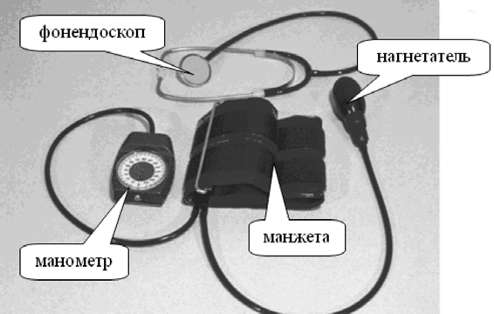
В настоящее время так же используют электронные ап- параты для измерения артериального давления.

Артериальное давление измеряют в плечевой артерии, в которой оно близко к давлению в аорте. Измеряют арте- риальное давление на левой и на правой руке. Полученные данные записывают в соответствующую документацию.

  - Не следует измерять артериальное давление на руке со сто- роны произведенной мастэктомии; на слабой руке после инсульта; на парализованной руке и руке, где стоит игла для внутривенного вливания.
ВНИМАНИЕ!
  - Измеряют АД обычно 2-3 раза с промежутками в 1-2 минуты, воздух из манжетки выпускают каждый раз полностью.

Во время измерения артериального давления пациент должен спокойно сидеть или лежать, не разговаривать и не следить за ходом измерения (желательно, чтобы пациент спокойно посидел с наложенной манжетой в течение 5 ми- нут). За 30 минут до измерения необходимо исключить ку- рение и прием напитков, содержащих кофеин. Пациент рас- полагается на удобном стуле или в кресле, рука расслабле- на и опирается на поверхность стола или другой опоры. Нужно проинформировать пациента, что разговоры во вре- мя измерения, напряжение или скрещивание ног сопрово- ждаются существенным повышением АД.

Ошибки

Чтобы не допустить ошибок при измерении артериаль- ного давления, воздух нагнетается до тех пор, пока давле- ние в ней по показаниям манометра не превысит на 20 мм рт. ст. тот уровень, при котором перестает определяться пульсация артерии. Открывают вентиль медленно, со ско- ростью не более 2 мм рт. ст. за 1 секунду, выпускают воздух из манжетки. Одновременно фонендоскопом выслушивают тоны на локтевой артерии и следят за показаниями на шка- ле манометра. При появлении на локтевой артерии первых звуков отмечают уровень систолического давления. Затем

4.4. Измерение артериального давления

Выполнение
отмечают величину диастолического давления, которое со- ответствует моменту резкого ослабления или полного ис- чезновения тонов на локтевой артерии.
Возможна еще одна ошибка - при сильном нажатии го- ловки фонендоскопа на область плечевой артерии тоны у некоторых пациентов выслушивают до нуля. В подобной си- туации не следует давить головкой фонендоскопа на об- ласть артерии, а диастолическое давление надо отметить по резкому снижению интенсивности тонов.
Для получения более достоверных результатов необхо- димо также учитывать размер манжеты тонометра по отно- шению к окружности плеча. Рекомендуется использовать манжету шириной на 20% больше диаметра плеча и длиной до 30 см. Если ширина манжеты больше, результаты изме- рений окажутся ошибочно заниженными. Если слишком уз- кая - показатели окажутся завышенными.

Оснащение: тонометр, фонендоскоп, ручка, бумага, тем- пературный лист, салфетка со спиртом.
ПОДГОТОВКА К ПРОЦЕДУРЕ
- Предупредите пациента о предстоящем исследовании за 15 минут до его начала.
- Уточните у пациента понимание цели и хода исследова- ния и получите его согласие на проведение.
- Выберите правильный размер манжеты.
- Попросите пациента лечь (если предыдущее измерение проводилось в положении “лежа”) или сесть к столу.

ВЫПОЛНЕНИЕ ПРОЦЕДУРЫ
- Предложите пациенту правильно положить руку: в разо- гнутом положении ладонью вверх. Помогите сдвинуть или снять одежду с руки.
- Наложите манжету на обнаженное плечо пациента на 2- 3 см выше локтевого сгиба; закрепите манжету так, что-
бы проходил только один палец. Центр манжеты находит- ся над плечевой артерией. Желательно, чтобы пациент спокойно посидел с наложенной манжетой в течение 5 минут).
- Соедините манометр с манжеткой и проверьте положе- ние стрелки манометра относительно нулевой отметки шкалы.
- Найдите место пульсации плечевой артерии в области локтевой ямки плотно поставьте на это место мембрану фонендоскопа.
- Другой рукой закройте вентиль на “груше”, повернув его вправо; этой же рукой быстро нагнетайте в манжету воз- дух до тех пор, пока давление в ней не превысит 30 мм. рт. ст. - уровень, при котором исчезают тоны Короткова (или пульсация на лучевой артерии).
- Выпускайте воздух из манжеты со скоростью 2-3 мм рт.ст. в секунду, повернув вентиль влево. Одновременно выслушивайте тоны на плечевой артерии и следите за показателями шкалы манометра: при появлении первых звуков (тоны Кроткова) “отметьте” на шкале и запомните цифру, соответствующую систолическому давлению.
- Продолжайте выпускать воздух из манжеты, отметьте ве- личину диастолического давления, соответствующую ос- лаблению или полному исчезновению тонов Короткова.
- Сообщите пациенту результат измерения.
- Повторите процедуру через 2-3 минуты.

ЗАВЕРШЕНИЕ ПРОЦЕДУРЫ
- Данные измерения округлите до 0 или 5.
- Протрите мембрану фонендоскопа салфеткой, смочен- ной спиртом.
- Запишите данные исследования в соответствующую до- кументацию.
- Вымойте руки.

111
110
5. Десмургия
Общие сведения
Десмургия - учение о повязках и способах их наложения. Понятие “повязка” означает удержание перевязочного материала на поверхно- сти тела.
В современной хирургии все виды повязок можно разделить на три основные группы:
  - асептические, защищающие раны от проникновения инфекции;
  - лекарственные, удерживающие на ране необходимые лекарствен- ные препараты для антисептики;
  - иммобилизующие, ограничивающие движения той или иной части тела.
По видам используемого для повязок материала можно выделить следующие группы:
  - мягкие повязки (бинтовые, матерчатые, клеевые, лекарственные);
  - твердые (шины);
  - отвердевающие (гипсовые).
Основным видом перевязочного материала является марля - хлоп- чатобумажная ткань, нити которой располагаются неплотно друг к дру- гу. Такое строение материала обеспечивает марле основное ее свойст- во - гигроскопичность. Кроме того, марлю можно легко стерилизовать, она очень легкая. Для удобства использования в хирургии из марли приготовляют салфетки, тампоны, турунды, шарики и бинты. Они могут быть самого разного размера. В частности, бинты имеют ширину от 5 до 20 см.
Вторым видом перевязочного материала является вата. Она может быть как хлопчатобумажная, так и синтетическая (вискозная). Однако более существенно наличие двух ее видов: гигроскопичная (белая ва- та) и негигроскопичная (серая вата).
Белая вата используется при наложении повязок в тех случаях, ко- гда необходимо способствовать оттоку раневого содержимого. Серая вата используется при наложении компрессной повязки, так как в большей степени препятствует испарению лекарственного вещества и способствует сохранению тепла.
Перевязочный материал может быть стерильным и нестерильным. Стерильный материал используется для наложения непосредственно на рану, нестерильный - для фиксации повязок на определенной части тела. Стерилизация перевязочного материала в основном осуществля- ется в автоклаве паром под повышенным давлением. В некоторых слу- чаях проводится заводская лучевая стерилизация, и тогда перевязоч- ный материал поступает в герметичных упаковках.

Основные виды повязок

Классификация повязок осуществляется по трем при- знакам: по виду перевязочного материала, по назначению и по способу фиксации перевязочного материала

КЛАССИФИКАЦИЯ ПО ВИДУ ИСПОЛЬЗУЕМОГО МАТЕРИАЛА
Классификация повязок по виду используемого мате- риала очень проста. Выделяют следующие виды повязок:
- повязки из марли (бинтовые и безбинтовые);
- повязки из тканей;
- гипсовые повязки;
- шинирование;
- специальные повязки (цинк-желатиновая повязка при лечении трофических язв и пр.).
Как уже говорилось, для наложения практически всех повязок используют марлевые бинты. Из бинтов или марли изготовляют компоненты так называемых безбинтовых по- вязок (пращевидной, Т-образной, косыночной).
Тканевые повязки применяют лишь в критических ситуа- циях при отсутствии бинтов, и тогда для их наложения ис- пользуют имеющийся подручный материал (ткань, одежду).
Гипсовые повязки накладывают с помощью специаль- ных гипсовых бинтов - бинтов, пересыпанных гипсом (суль- фатом кальция).
При шинировании сами шины фиксируют также обычны- ми марлевыми бинтами (реже специальными ремнями).
При наложении цинк-желатиновой повязки также ис- пользуют марлевые бинты, но при бинтовании каждый слой повязки пропитывают специальной подогретой цинковой пастой.

КЛАССИФИКАЦИЯ ПО НАЗНАЧЕНИЮ
Классификация по назначению связана с функцией, ко- торую выполняют повязки. Выделяют следующие виды по- вязок:
- Защитная (или асептическая) повязка.
Функция - профилактика вторичного инфицирования раны.
- Лекарственная повязка.
Функция - обеспечение постоянного доступа к ране лекар- ственного вещества, которым обычно смочены нижние слои повязки,
- Гемостатическая (или давящая) повязка.
Функция - остановка кровотечения.
- Иммобилизирующая повязка.
Функция - обездвиживание конечности или ее сегмента.
- Повязка с вытяжением.
Функция - вытяжение костных отломков.
- Корригирующая повязка.
Функция - устранение деформаций.
- Окклюзионная повязка.
Функция - герметизация раны (специальная повязка при ранениях груди с открытым пневмотораксом).

Остановимся лишь на двух специальных видах повязок: компрессной и окклюзионной.

Компрессная повязка
Компрессная повязка применяется при лечении воспа- лительных инфильтратов, тромбофлебита и пр. Компресс- ная повязка обеспечивает длительное воздействие на тка-

ни раствора лекарственного вещества, не имеющего воз- можности для испарения. Наиболее часто применяют полу- спиртовые (или водочные) компрессы, а также компрессы с мазями (мазь Вишневского).
Методика наложения заключается в следующем: на ко- жу помещают ткань или салфетку, смоченную лекарствен- ным веществом, сверху - вощаную бумагу или полиэтилен, затем серую вату. При этом каждый последующий слой по- вязки должен по периметру на 2 см перекрывать предыду- щий. Повязку обычно фиксируют бинтом.

Окклюзионная повязка
Окклюзионная повязка применяется при открытом пневмотораксе - ране грудной клетки, сообщающейся с плевральной полостью. Цель повязки - герметичное закры- тие раны для предотвращения попадания атмосферного воздуха в плевральную полость.
Для ее наложения удобно использовать индивидуаль- ный перевязочный пакет, представляющий собой два сте- рильных ватно-марлевых тампона и бинт в стерильной упа- ковке из прорезиненной ткани.
Методика наложения: пакет вскрывают, на рану накла- дывают прорезиненную ткань внутренней стерильной по- верхностью, на нее - ватно-марлевый тампон и сверху - бинтовую повязку. Прорезиненная ткань не пропускает воздух, и ее плотная фиксация тампоном и бинтом обеспе- чивает необходимую герметичность раны.

КЛАССИФИКАЦИЯ ПО СПОСОБУ ФИКСАЦИИ ПЕРЕВЯЗОЧНОГО МАТЕРИАЛА
- Бинтовые повязки.
- Безбинтовые повязки.

Лейкопластырная повязка
Перевязочный материал фиксируют с помощью лейко- пластыря. При этом приклеивают несколько полос лейко- пластыря, на 3-4 см выступающие за края стерильного пе- ревязочного материала. Для надежной фиксации важно предварительно тщательно просушить кожу.
Кроме простого лейкопластыря применяется бактери- цидный - готовая повязка со стерильной марлей и лейко- пластырной основой. В последнее время появилась целая серия специальных полос лейкопластыря с различным по форме перевязочным материалом в центре. Наложение та- кого пластыря не требует предварительного укладывания стерильных салфеток, что значительно упрощает процедуру.
Достоинства: быстрота и простота наложения, а также небольшой размер повязки, благодаря чему лейкопластыр- ные повязки можно применять при небольших ранах на ли- це.
Недостатки: возможна аллергическая реакция, непри- менимы на волосистых частях тела, недостаточно прочны при наложении в области суставов, а также при промока- нии повязки или наложении на рану влажных повязок. Для снижения частоты кожных аллергических реакций разра- ботаны гипоаллергенные виды лейкопластыря.

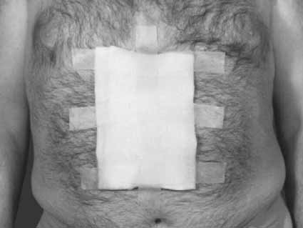
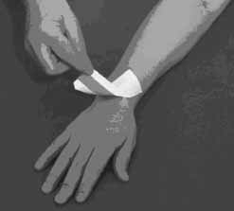
Рассмотрим подробнее безбинтовые повязки. Наложение повязки с бактерицидным пластырем
Фиксация повязки на животе с помощью лейкопластыр

Косыночная повязка
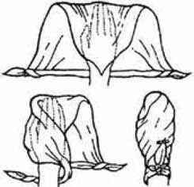
В настоящее время применяют редко, в основном как средство оказания первой по- мощи в домашних условиях. Обычно исполь- зуют треугольный отрезок хлопчатобумаж- ной ткани или марли. Варианты применения косыночной повязки при наличии ран раз- личной локализации представлены ниже.

Косыночная повязка на кисть
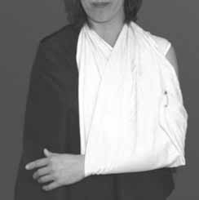
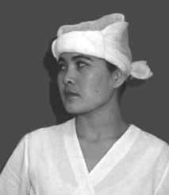
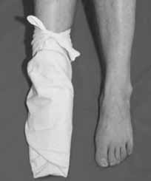
Повязка на руку Повязка на голову Повязка на стопу
Пращевидная повязка используется в трех вариантах: при ранах в области носа, на подбородке, и в затылочной области. Часто вместо полосы ткани используют широкий марлевый бинт или разрезанный трубчатый бинт-ретиласт.

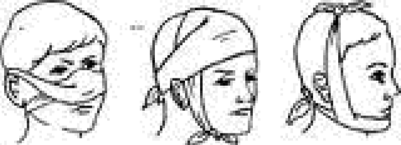
Пращевидные повязки: на нос; на область лба; на подбородок

Т-Образная повязка
Т-образная повязка используется при повреждениях в области промежности. При такой локализации наложение клеевых и лейкопластырных повязок невозможно, а при- менение бинтовых крайне затруднительно. Т-образную по- вязку накладывают после операций на прямой кишке, про- межности, крестце и копчике, после вскрытия парапрокти- та.

Пращевидная повязка
Праща - полоса ткани, рассеченная в продольном на- правлении с двух концов с оставлением в центре нерассе- ченного участка. Пращевидная повязка очень удобна для наложения на выступающие части тела, особенно на голо- ве. Фиксация перевязочного материала здесь клеем или лейкопластырем невозможна, а бинтовые повязки весьма громоздки и недостаточно надежны.
Для Т-образной повязки используют прямоугольный ку- сок марли (или для придания упругости рассеченный труб- чатый бинт - ретиласт), разрезанный снизу на четыре поло- сы. Марлю подкладывают под поясницу больного, верхние полосы марли связывают на поясе, а нижние проводят внутри и снаружи каждого бедра, также связывая между собой.

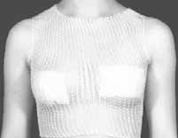
Повязка на молочные железы
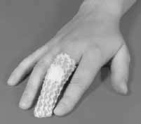
Повязка на палец
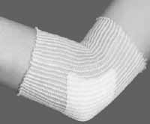
Повязка на область локтевого сустава

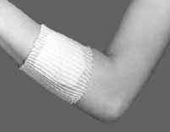
Повязка на предплечье

Трубчатый эластический бинт
Трубчатый эластический бинт-ретиласт обеспе- чивает надежную фиксацию перевязочного мате- риала на различных участках тела вследствие сво- ей упругости и эластичности. Существуют различ- ные размеры (номера) бинта, что позволяет ис- пользовать его, начиная от повязок на палец и за- вершая повязками на грудную клетку и живот. Кро- ме того, возможна модификация повязок из рети- ласта: вырезание окна, использование для праще- видной или Т-образной повязки, для повязки на культю (на культе бинт завязывают узлом) и т. д.
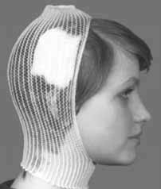
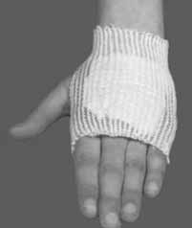
Повязка на голову Повязка на кисть

Лифузоль
i
Справка

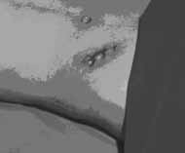
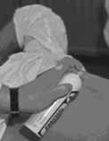
Слева: рана, закрытая
пленкой Лифузоль
Справа:

- При наложении повязки медицинская сестра должна на- ходиться лицом к пациенту, чтобы видеть проявление его эмоций (реакции на неприятные ощущения, боль, вне- запное ухудшение состояния).
Правила наложения
- Пострадавший должен находиться в удобном для него по- ложении.
❐Чтобы бинт был наложен правильно, часть тела, на кото- рую накладывают повязку, должна быть неподвижна.
- Конечности, на которую накладывают повязку, следует придать функционально выгодное положение. Это под- разумевает положение, при котором уравновешено дей- ствие мышц антогонистов (сгибателей и разгибателей), а также возможно максимальное использование функции конечности (для верхней конечности, прежде всего хва- тательной, а для нижней - опорной). Для верхней конеч- ности положение: плечо свободно свисает вниз, слегка отведено от туловища (для чего в подмышечную впадину вкладывают валик), в локтевом суставе сгибание 90 гр. и кисть в положении тыльного сгибания на 15-15 гр., пальцы полусогнуты, 1-й палец противопоставлен ос- тальным (иногда в кисть вкладывают валик из марли или ваты). Функционально выгодное положение для нижней конечности: в тазобедренном и коленном суставе разги- бание - (180)гр., а в голеностопном - сгибание (90гр).
- Необходимо выбрать соответствующий размер бинта (при повязке на палец - 3-5 см шириной, на голову, пле- чо, предплечье - 8-10 см, на бедро и туловище - 14-16 см).
- Повязку накладывают от периферии к центру, от непо- врежденного участка к ране.

  - Повязку накладывают по отношению к бинтующему сле- ва направо (за некоторыми исключениями), при этом по- лотно бинта находится в левой руке, а головка бинта - в правой. Бинт должен раскатываться по полотну.
  - Первый и последний туры являются закрепляющими (тур- оборот бинта).
  - Каждый последующий тур должен перекрывать предыду- щий на 1/2 или 2/3.
  - Повязка должна быть наложена без складок и сдавления конечности. Основной закон наложения повязок - повяз- ка не должна нарушать крово- и лимфообращение (ис- ключение - давящая повязка).

При наложении всех видов повязок вы должны знать и строго со- блюдать технику безопасности, направленную на сохранение ва- шего здоровья.
ВНИМАНИЕ!
- При наличии раны повязку выполнять в стерильных перчатках, маске, защитных очках.
- При наличии гнойной раны использовать дополнительно кле- енчатый фартук.
- Соблюдать технику безопасности при работе с режущими предметами.

ПОВЯЗКА “ЧЕПЕЦ”
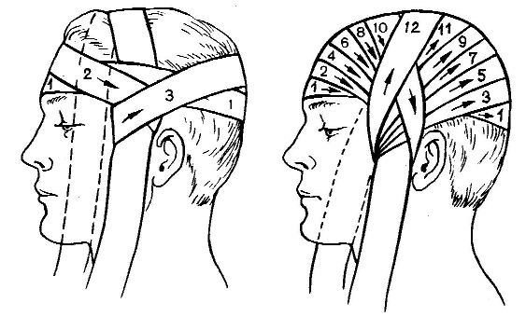
Показания: повязка наклады- вается как защитная, асепти- ческая на голову при:
Технология
- ранениях волосистой части головы;
- послеоперационных ранах;
- воспалительных хирургиче- ских заболеваниях в облас- ти волосистой части головы.

Материальное обеспечение:
- бинт средней ширины 10 см;
- полоса бинта 1 метр;
- ножницы;
- перчатки.

Последовательность действий:
- Провести психологическую подготовку пациента.
- Вымыть руки.
- Надеть резиновые перчатки.
- Предложить пациенту занять удобное для него положе- ние (сидя).
- Встать лицом к пациенту.
- Головку бинта держать в правой руке, начало бинта - в левой.
- Бинт разматывать слева направо спинкой к поверхно- сти, не отрывая рук от нее и не растягивая бинт в возду- хе.
- Бинт разматывать, не образовывая складок.

Алгоритм наложения
  - Отрезок бинта длиной около 1 м симметрично наклады- вается на темя со свободно свисающими по сторонам го- ловы концами.
  - Сам больной или кто-либо из присутствующих удержива- ет концы отрезанного бинта в натянутом состоянии.
  - Вокруг головы делают первый ход (1).
  - Дойдя до отрезанного конца бинта (завязки), бинт (2) оборачивают вокруг него и ведут несколько косо, при- крывая затылок.
  - На другой стороне бинт перекидывают вокруг завязки, и он идет косо, прикрывая лоб и часть темени. Так, переки- дывая бинт каждый раз через завязки, его ведут все бо- лее вертикально, пока не будет прикрыта вся голова.
  - После этого бинт или укрепляют круговым ходом, или прикрепляют к завязке. Свисающие концы завязывают под подбородком - это прочно удерживает всю повязку.

ПОВЯЗКИ НА ГЛАЗА
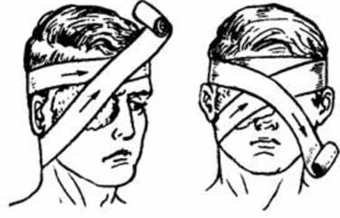
Показания: повязки наклады- ваются как защитные, асептиче- ские при:
- травмах и заболеваниях глаз, век, бровей;
- после операции на глазах.

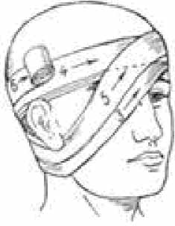
Материальное обеспечение:
- бинт средней ширины 8-10 см;
- малые марлевые салфетки;
- ножницы;
- перчатки.

Последовательность действий:
- Провести психологическую подготовку пациента.
- Вымыть руки.
- Надеть резиновые перчатки.
- Предложить пациенту занять удобное для него положе- ние (сидя).
- Встать лицом к пациенту.
- Головку бинта держать в правой руке, начало бинта - в левой.
- Бинт разматывать слева направо спинкой к поверхно- сти, не отрывая рук от нее и не растягивая бинт в возду- хе.
8.Бинт разматывать, не образовывая складок.

Слева - повязка на один глаз; справа - повязка на оба глаза;
внизу слева - схема движения бинта

Особенности
При повязке на правый глаз бинт держат обычным об- разом и ведут его слева направо (по отношению к бинтую- щему);
при повязке на левый глаз головку бинта удобнее дер- жать в левой руке и бинтовать справа налево;
при повязке на оба глаза бинт держат, как обычно.

Алгоритм наложения
- Круговым горизонтальным ходом через лоб закрепляют бинт, затем сзади спускают его вниз на затылок, ведут под ухом с больной стороны косо через щеку и вверх, за- крывая им больной глаз.
- Косой ход закрепляют круговым, затем опять делают ко- сой ход, но несколько выше предыдущего косого, и, так чередуя круговые и косые туры, закрывают всю область глаза.
- Закрепляют его круговым ходом (1), затем спускают по темени и лбу вниз и делают сверху вниз косой ход, за- крывающий левый глаз (2).
- Ведут бинт вокруг затылка вниз под правое ухо, а затем делают косой ход снизу вверх, закрывающий правый глаз (3).
- Эти и все последующие ходы (4, 6, 5, 7 и т. д.) бинта пере- крещиваются в области переносицы.
- Повязку укрепляют круговым ходом через лоб.

КРЕСТООБРАЗНАЯ ПОВЯЗКА НА ЗАТЫЛОК
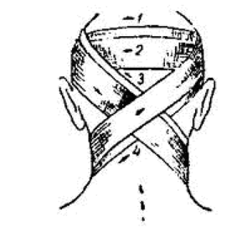
Показания: повязка накладывается как асептическая, лекарственная при:
- ранениях затылочной области, шеи;
- гнойных воспалительных заболевани- ях в области затылка и на шеи.

Материальное обеспечение:
- бинт средней ширины 8-10 см;
- малые марлевые салфетки;
- ножницы;
- перчатки.
Крестообразная или восьмиобразная повязка напоми- нает своей формой или ходами бинта восьмерку, очень удобна для бинтования головы и шеи.

Последовательность действий:
- Провести психологическую подготовку пациента.
- Вымыть руки.
- Надеть резиновые перчатки.
- Предложить пациенту занять удобное для него положе- ние (сидя).
- Встать лицом к пациенту.
- Головку бинта держать в правой руке, начало бинта - в левой.
- Бинт разматывать слева направо спинкой к поверхно- сти, не отрывая рук от нее и не растягивая бинт в возду- хе.
- Бинт разматывать, не образовывая складок.

Алгоритм наложения
- Круговыми ходами (1 и 2) бинт укрепляют вокруг головы, затем над левым ухом его спускают косо вниз на шею (3).
- Далее вокруг шеи и по задней поверхности ее вновь воз- вращают на голову (4).
- Проведя бинт через лоб, повторяют третий ход (5), затем четвертый (6).
- В дальнейшем повязку продолжают, повторяя эти же хо- ды, перекрещивающиеся на затылке, и двумя последни- ми круговыми турами закрепляют вокруг головы.

КРЕСТООБРАЗНАЯ ИЛИ ВОСЬМИОБРАЗНАЯ ПОВЯЗКА НА РАЗЛИЧНЫЕ ЧАСТИ
Этот тип повязки удобен для бинтования сложных по конфигурации частей тела.
Алгоритм наложения смотри “Крестообразная повяз- ка на затылок”.

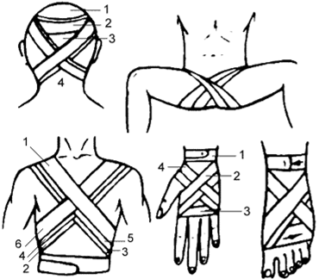

КОЛОСОВИДНАЯ ПОВЯЗКА
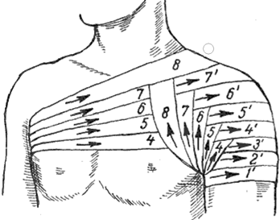Показания:
- иммобилизация плечевого сус- тава после вправления вывиха плеча;
- фиксация лекарственных повя- зок в области плечевого суста- ва, подмышечной впадине.

Материальное обеспечение:
- бинт широкий 16 см;
- малые марлевые салфетки;
- ножницы;
- перчатки;
- ватная подушечка (валик);
- булавка.

Последовательность действий:
- Провести психологическую подготовку пациента.
- Вымыть руки.
- Надеть резиновые перчатки.
- Предложить пациенту занять удобное для него положе- ние (сидя).
- Встать лицом к пациенту.
- Головку бинта держать в правой руке, начало бинта - в левой.
- Бинт разматывать слева направо спинкой к поверхности, не отрывая рук от нее и не растягивая бинт в воздухе.
8.Бинт разматывать, не образовывая складок.

Алгоритм наложения
- Сделать два закрепляющих циркулярных тура вокруг пле- ча на больной стороне.
- Наложить пинцетом стерильную салфетку на рану.
- Третий тур вести косо вверх из подмышечной впадины по передней поверхности плеча на спину.
- Четвертый тур, продолжение третьего, вести по спине и через подмышку на здоровой стороне с выходом на пе- реднюю поверхность грудной клетки и направить к плечу больной руки.

ЧЕРЕПАШЬЯ ПОВЯЗКА
Показания:
- иммобилизация локтевого и коленного суставов при травмах;
- фиксация лекарственных, защитных по- вязок в области локтевого и коленного суставов.

Материальное обеспечение:
- Бинт:

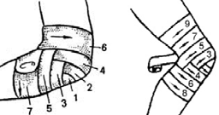
Локтевой сустав Коленный сустав

- Пятым туром циркулярно охватить плечо - переднюю, на- ружную, заднюю, внутреннюю поверхности и по перед- ней поверхности плеча вновь вывести на спину, совер- шая перекрест с предыдущим четвертым туром.
- Чередовать последовательно все туры, постепенно за- крыть сустав. Закрепить конец бинта на груди булавкой.
при наложении повязки на локтевой сустав - средней ширины 8-10 см;
при наложении повязки на коленный сустав - широкий 16 см;
- малые марлевые салфетки;
- ножницы;
- перчатки.

Особенности
Черепашья повязка может быть двух видов: расходя- щейся и сходящейся.

Последовательность действий:
1.Провести психологическую подготовку пациента.
- Вымыть руки.
- Надеть резиновые перчатки.
- Предложить пациенту занять удобное для него положе- ние (сидя).
- Встать лицом к пациенту.
- Головку бинта держать в правой руке, начало бинта - в левой.
- Бинт разматывать слева направо спинкой к поверхности, не отрывая рук от нее и не растягивая бинт в воздухе.
- Бинт разматывать, не образовывая складок.

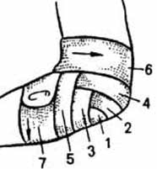
Алгоритм наложения
I способ
  - Локтевой (коленный) сустав согнуть под углом 120° -130°.
  - При выполнении расходящейся повязки сделать закрепительные туры в области локтевого (ко- ленного) сустава.
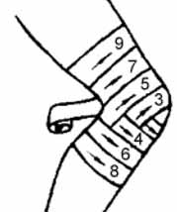
  - Оттуда бинт вести к периферии сустава последо- вательно в центральном и периферическом на- правлении.
  - Каждый тур должен прикрывать предыдущий на 1/2 или 2/3.
  - Туры бинта перекрещиваются в локтевой (подко- ленной) ямке.
  - Фиксирующий тур накладывается выше или ни- же сустава.
II способ
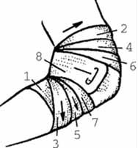
- При наложении сходящейся повязки сделать циркулярные туры бинта выше сустава.
- Затем вести бинт наискось к сгибательной по- верхности сустава, заводя его на заднюю по- верхность плеча (бедра).
- Перебинтовать плечо (бедро) и поворачивать бинт через сгибательную поверхность сустава к первым циркулярным турам, перекрывая их на 1/2 или 2/3.
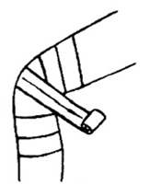
- Дальнейшие туры накладывать в тех же направ- лениях, приближаясь к центру сустава и пере- крещиваясь на его сгибательной поверхности.
- Последний тур - циркулярный закрепляющий в центре сустава.
- Проверить правильность повязки, чтобы она на- дежно закрывала поврежденный участок.

ПОВЯЗКА ДЕЗО
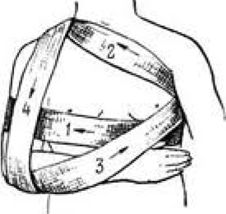
Показания: накладывается с целью им- мобилизации верхней конечности при:
- переломе ключицы;
- вывихе плеча;
- ушибе плеча.

Материальное обеспечение:
- широкий бинт - 16 см;
- ватно-марлевый валик.

Последовательность действий:
- Провести психологическую подготовку пациента.
- Вымыть руки.
- Надеть резиновые перчатки.
- Предложить пациенту занять удобное для него положе- ние (сидя).
- Встать лицом к пациенту.
- Головку бинта держать в правой руке, начало бинта - в левой.
- Бинт разматывать слева направо спинкой к поверхно- сти, не отрывая рук от нее и не растягивая бинт в возду- хе.
- Бинт разматывать, не образовывая складок
- В подмышечную впадину подложить валик.

Алгоритм наложения
  - Предплечье согнуть в локтевом суставе под прямым уг- лом;
  - Наложить два закрепляющих тура вокруг грудной клетки и больного плеча на уровне средней трети плеча (на- правление туров к больной руке);
  - Из здоровой подмышечной впадины провести тур косо вверх по средней поверхности грудной клетки на боль- ное надплечье;
  - Провести бинт вертикально вниз по задней поверхности до локтевого сустава;
  - Из-под локтевого сустава провести бинт вверх в здоро- вую подмышечную область;
  - Из здоровой подмышечной впадины провести бинт по задней поверхности плеча грудной клетки на больное надплечье;
  - Опустить бинт по передней поверхности плеча до локте- вого сустава;
  - Из-под локтевого сустава провести бинт по спине косо вверх в здоровую подмышечную область;
  - Туры бинта повторяются вплоть до полной фиксации.

ПОВЯЗКА “РЫЦАРСКАЯ ПЕРЧАТКА”
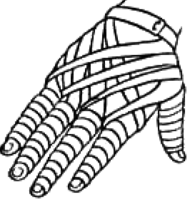
Показания: повязка накладывается как защитная, асептическая повязка при:
- повреждениях, ожогах пальцев кисти,
- заболевания пальцев кисти.

Материальное обеспечение:
- узкий бинт - 3-5 см;
- малые марлевые салфетки;
- ножницы;
- перчатки.

Особенности
На правой руке повязку начинать с первого пальца, на левой руке с пятого пальца

Последовательность действий:
- Провести психологическую подготовку пациента.
- Вымыть руки.
- Надеть резиновые перчатки.
- Предложить пациенту занять удобное для него положе- ние (сидя).
- Встать лицом к пациенту.
- Головку бинта держать в правой руке, начало бинта - в левой.
- Бинт разматывать слева направо спинкой к поверхно- сти, не отрывая рук от нее и не растягивая бинт в возду- хе.
- Бинт разматывать, не образовывая складок

Алгоритм наложения
- Сделать два закрепляющих тура в области нижней трети предплечья над лучезапястным суставом;
- Провести бинт через тыл кисти к ногтевой фаланге пер- вого пальца;
- Наложить спиральную повязку до основания пальца;
- Провести бинт через тыл кисти к лучезапястному суставу. При этом на тыле кисти пересекаются туры - идущий к пальцу и идущий к лучезапястному суставу от пальца;
- Наложить закрепляющий тур выше лучезапястного суста- ва;
- Повторить пункты 2-5 пока не будут забинтованы все пальцы кисти;
- Наложить два закрепляющих тура на предплечье выше лучезапястного сустава;
- При правильном наложении повязки, ладонь остается свободной от повязки.

ПОВЯЗКА “ВАРЕЖКА” (возвращающаяся)
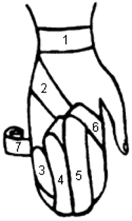
Показания: накладывается как защитная, асептиче- ская повязка, когда необходимо забинтовать кисть вместе с пальцами:
- при отморожениях кисти;
- при ранениях кисти.

Материальное обеспечение:
- бинт средней ширины 8- 10 см;
- малые марлевые салфетки;
- ножницы;
- перчатки.

Последовательность действий:
- Провести психологическую подготовку пациента.
- Вымыть руки.
- Надеть резиновые перчатки.
- Предложить пациенту занять удобное для него положе- ние (сидя).
- Встать лицом к пациенту.
- Головку бинта держать в правой руке, начало бинта - в левой.
- Бинт разматывать слева направо спинкой к поверхно- сти, не отрывая рук от нее и не растягивая бинт в возду- хе.
- Бинт разматывать, не образовывая складок.

Алгоритм наложения
- Повязка начинается с циркулярных ходов вокруг запя- стья (тур 1);
- Затем бинт ведут по тылу кисти (2) на пальцы и верти- кальными ходами укрывают все пальцы с ладонной и тыльной стороны (3,4,5);
- Затем горизонтальными круговыми ходами, начиная с кончиков пальцев повязку возвращают на запястье.

ПОВЯЗКА ВОЗВРАЩАЮЩАЯСЯ НА КУЛЬТЮ
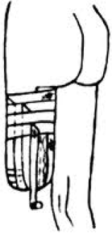
Алгоритм наложения см. “По- вязка “Варежка”

ПОВЯЗКА НА ВСЮ СТОПУ БЕЗ ПАЛЬЦЕВ
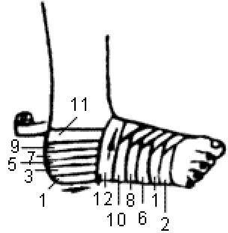
Особенности
На правой ноге повязку начинают с наружной стороны стопы, на левой - с внутренней.

Последовательность действий:
- Провести психологическую подготовку пациента.
- Вымыть руки.
- Надеть резиновые перчатки.
- Предложить пациенту занять удобное для него положе- ние (сидя).
- Встать лицом к пациенту.
- Головку бинта держать в правой руке, начало бинта - в левой.
- Бинт разматывать слева направо спинкой к поверхности, не отрывая рук от нее и не растягивая бинт в воздухе.
- Бинт разматывать, не образовывая складок.

Алгоритм наложения
- Вдоль наружного края правой стопы от пятки по направ- лению к пальцам ведут бинт (1) доходя до уровня основа- ния пальцев.
- По тылу стопы направляют бинт к внутреннему краю сто- пы и делают круговой ход, заворачивая на подошву.
- Далее бинт поднимают опять на тыл, косо пересекая пре- дыдущий тур(2).
- После перекреста бинт направляют по внутреннему краю стопы, накладывая его как можно ниже, доходя до пятки, которую обходят сзади и повторяют ход, подобный опи- санному (3,4).
- Каждый новый ход в области пятки кладут выше предыду- щего, перекресты же делают все ближе и ближе к голе- ностопному суставу (5 - 12).
- Повязку фиксируют вокруг лодыжек.

  - Бинтовые повязки 5.3. Понятие о перевязке

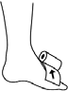

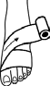
Начать у основания пальцев ног.
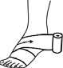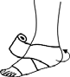Бинтовать равномерным натяжением

Очень важно обмотать пятку
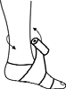
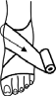

Обмотать ногу бинтом в форме восьмерки

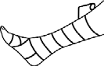

Винтообразо обмотать ногу до коленного сустава, лучше
до уровня выше колена

ЭЛАСТИЧНОЕ БИНТОВАНИЕ НИЖНЕЙ КОНЕЧНОСТИ
Показания: бинтование нижних конечностей эластич- ным бинтом проводят для компрессии поверхностных вен при их варикозном расширении и других заболе- ваниях, с целью профилактики тромбоза. Предвари- тельно больного укладывают с приподнятыми ногами для спадения вен и уменьшения отеков.

Материальное обеспечение:
- эластичные бинты- 2 шт.

Последовательность действий:
- Провести психологическую подготовку пациента.
- Вымыть руки.
- Наложить два закрепляющих тура вокруг стопы.
- Через тыльную поверхность голеностопного сустава провести бинт на голень.
- Наложить тур вокруг голени над голеностопным сус- тавом.
- Провести бинт на стопу через тыльную поверхность голеностопного сустава.
- Закрыть 1/2 предыдущего тура на стопе (приближа- ясь к пятке).
- Последующие туры накладывать по типу спиральной повязки, закрывая предыдущие туры на 1/2. Дойти до коленного сустава.
- Сделать тур вокруг бедра над коленным суставом.
- Провести бинт на голень через сгибательную по- верхность коленного сустава.
- Закрыв 1/2 предыдущего тура на голени, наклады- вать повязку по типу спиральной до верхней трети бедра.
- Закрепить бинт с помощью булавки или специаль- ной клеммы.
Наложение повязок обычно производится в “перевя- зочной”. Здесь же происходит процесс перевязки. Под пе- ревязкой понимают лечебно-диагностическую процедуру, заключающуюся в снятии старой повязки, выполнении про- филактических, диагностических и лечебных мероприятий в ране и наложении новой повязки. Для выполнения пере- вязки нужны соответствующие показания.

Основные показания к перевязке

- Первые сутки после операции.
Необходимость перевязки через сутки после выполне- ния операции связана с тем, что при наличии любой раны (даже, казалось бы, герметично ушитой) нижние слои мар- ли всегда за первые сутки промокают сукровицей, так как еще не наступило склеивание фибрином краев раны. Сук- ровица - хорошая питательная среда для микроорганиз- мов. Назначение перевязки на первые сутки после опера- ции профилактическое - снятие промокшего перевязочного материала и обработка краев раны антисептиками для пре- дупреждения инфекционных осложнений.
- Необходимость выполнения диагностических меро- приятий в ране.
Контроль течения процесса заживления.
- Необходимость лечебных манипуляций.
Снятие швов, удаление дренажа, иссечение некротиче- ских тканей, промывание антисептиками, остановка крово- течения, введение лекарственных средств и многое другое.
- Повязка перестала выполнять свою функцию.
Иммобилизирующая повязка не обеспечивает непод- вижность, гемостатическая повязка не останавливает кро- вотечение, окклюзионная повязка не создает герметич- ность и т. д.

Понятие о перевязке

  - Промокание повязки.
Повязка, промокшая раневым отделяемым или кровью, не выполняет своей функции и является проводником для вторичной инфекции.
  - Повязка сместилась с места наложения.
При снятии старой повязки следует исходить из двух ос- новных принципов: минимум неприятных ощущений для больного и соблюдение норм асептики.
Для безболезненного снятия повязки следует аккуратно отклеивать марлю, придерживая при этом кожу вокруг, не оказывать давления на область раны, не совершать резких движений. При присыхании повязки к обширным ранам в ряде случаев производят ее отмачивание растворами анти- септиков (3% перекись водорода, водный раствор хлоргек- сидина). Прочно присохшие повязки на кисти и стопе лучше удалять после ванночки из теплого 0,5% раствора лизола или 1 : 3000 перманганата калия.
Смену асептической повязки следует выполнять в сте- рильных перчатках и стерильными инструментами.

Техника перевязки

Перевязка состоит из следующих моментов:
- Снятие старой повязки.
Эта манипуляция производится в направлении от одно- го конца раны к другому, так как тяга поперек раны увели- чивает ее зияние и причиняет боль. Кожу при снятии повяз- ки следует придерживать марлевым шариком или пинце- том, не позволяя ей тянуться за повязкой. Присохшую по- вязку следует отслаивать шариком, смоченным в 3% рас- творе перекиси водорода. Прочно присохшие повязки на кисти и стопе лучше удалять после ванночки из теплого 0,5% раствора лизола или 1 : 3000 перманганата калия.
- Осмотр раны и окружающей ее области.
При этом важно установить, в какой фазе находится ра- невой процесс.
- Туалет окружающей рану кожи.
Он осуществляется стерильными марлевыми шариками, сперва сухими, затем смоченными в растворе дезинфек- танта.
- Туалет раны.
Состоит в удалении скопившегося гноя путем легкого прижатия стерильными шариками или промывания раство- ром перекиси водорода.
- Подготовка к наложению новой повязки.
Для повязки применяют сухие марлевые тампоны и там- поны, пропитанные антисептическими растворами. Отса- сывающее действие тампона непродолжительно (сутки), а частая смена тампонов травмирует ткани. Поэтому зачас- тую применяется дренирование резиновой стерильной трубкой, которую обычно вводят в нижний угол раны. Такое дренирование, помимо обеспечения оттока из раны, созда- ет возможность постоянного орошения антисептическими средствами. До того, как ввести тампоны или дренажи, во- круг раны смазывают цинковой мазью или пастой Лессара с целью защиты от раздражения и мацерации.
- Наложение новой повязки.
Выбор повязки зависит от метода лечения и от фазы ра- невого процесса.
- Фиксация повязки.

Иммобилизация

В медицине под иммобилизацией понимают устранение подвижности поврежденной части тела с целью обеспечить ей покой. Различают два вида иммобилизации: транспорт- ную и лечебную.
Транспортная иммобилизация

Транспортная иммобилизация выполняется на месте про- исшествия для эвакуации пострадавшего в лечебное учреж- дение, где ему будет оказана квалифицированная хирургиче- ская помощь. Транспортную иммобилизацию нужно осущест- влять при переломах костей, ранениях суставов, обширных повреждениях мягких тканей рук и ног, травмах магистраль- ных кровеносных сосудов и нервов конечностей, их термиче- ских повреждениях и острых воспалительных процессах.
При недостаточной иммобилизации области повреждения у пострадавшего может развиться тяжелое состояние - шок. Особое значение имеют вопросы транспортной иммобилиза- ции при повреждениях и ранениях в катастрофических ситуа- циях. В период Великой Отечественной войны хорошая иммо- билизация при переломах конечностей позволила вдвое сни- зить частоту шока у раненых, поступающих в медсанбаты.

Подручные средства

Очень часто на месте, где произошло несчастье, не оказы- вается стандартных транспортных шин. Приходится использо- вать подручные средства: палки, дощечки, полосы фанеры, толстый или многослойный картон, пучки хвороста, деревян- ные рейки, бруски достаточной длины, лыжи, лопаты и т.д.
Когда таких импровизированных средств под руками не оказывается, самую примитивную транспортную иммоби- лизацию можно осуществить, используя части тела челове- ка - прибинтовав поврежденную руку к туловищу, а ногу - к здоровой ноге.
Техника транспортной иммобилизации

При выполнении транспортной иммобилизации необхо- димо обеспечить полноценную фиксацию и вытяжение по- врежденного сегмента конечности. Фиксация заключается
в создании неподвижности участка конечности с обяза- тельным выключением движений минимум в двух суставах, прилегающих к поврежденной области. Это достигается с помощью различного рода жестких или полужестких шин в сочетании с бинтовыми повязками.

Ошибки при наложении транспортных шин
- Наиболее распространенная ошибка при выполнении транспортной иммобилизации - применение необосно- ванно коротких шин. Следствие этого - недостаточная иммобилизация поврежденного участка тела или конеч- ности с дополнительной травматизацией места повреж- дения при переноске и перевозке пострадавшего. Это может явиться причиной шока или раневых осложнений.
- Недопустимы наложение жестких стандартных шин без предварительного обертывания их ватой или марлей, а также недостаточная фиксация шины к поврежденной конечности бинтом.
- Нечастой, но опасной ошибкой является закрытие крово- останавливающего жгута повязкой, в результате чего жгут своевременно не снимают и это приводит к омерт- вению конечности.
- Очень опасны перетяжки конечности, образующиеся при бинтовании транспортной шины и приводящие к ухудше- нию кровообращения, появлению отеков и расстройств чувствительности.
- Недостаточное утепление иммобилизированной конечно- сти в холодное время года чревато отморожением. Поэто- му положение Н. И. Пирогова о том, что первая помощь в значительной степени решает дальнейший исход повреж- дения, приобретает при иммобилизации особое значение.
ВНИМАНИЕ!

Наложение шин требует умения и выучки. Неправильная транспортная иммобилизация может оказаться не только бесполезной, но и вредной.

5.4. Иммобилизация

Во всех случаях нужно обращать внимание не только на поврежденную часть тела, но и на общее состояние постра- давшего.

Технология наложения шин

Оказание первой медицинской помощи при открытых переломах начинают с остановки кровотечения различны- ми способами в зависимости от вида кровотечения. Наибо- лее частый способ - наложение давящей повязки, реже - резинового жгута или жгута-закрутки, закрытия раны с по- мощью индивидуального перевязочного пакета или другого стерильного перевязочного материала.
  - Перед наложением иммобилизирующей шины постра- давшему желательно дать обезболивающее средство в таблетках (анальгин).
  - Шины должны соответствовать поврежденному участку. Обязательна фиксация не менее двух суставов, выше и ниже места повреждения, а при переломе плеча и бедра
- не менее трех суставов.
  - Шины должны обладать достаточной прочностью, по воз- можности быть легкими и удобными при наложении.
  - Подгонку шин осуществляют, используя здоровую конеч- ность пострадавшего, конечность оказывающего по- мощь, а также измеряя участки повреждения сантимет- ровой лентой и откладывая эти размеры на шине.
  - Шину накладывают поверх одежды и обуви. На месте со- прикосновения с костными выступами помещают ватную прокладку для предупреждения чрезмерного сдавлива- ния кожи.
  - Шину накладывают в функционально выгодном положе- нии конечности (рука - отведение в плечевом суставе и сгибание в локтевом суставе под углом 90°; нога - отве- дение в тазобедренном суставе, легкое сгибание в ко- ленном суставе, положение стопы перпендикулярно к го- лени).
- При фиксации шины нельзя закрывать место наложения жгута, чтобы была возможность в любой момент осла- бить жгут или переложить его. Замок жгута должен быть легко обнаруживаться и доступен. Наличие у раненого жгута на конечности должно быть четко и ярко обозначе- но с указанием времени его наложения в минутах.
- Прибинтовывание шины осуществляют мягкими бинтами, тесемками или другим материалом от периферии к центру, осторожно, чтобы не причинить дополнительных болей.
- После наложения шины и ее фиксации пострадавшего ук- рывают, чтобы устранить возможность переохлаждения.

Особенности

Особенности транспортной иммобилизация при повре- ждениях отдельных областей тела
Транспортная иммобилизация при повреждениях от- дельных областей тела имеет свои особенности. Хорошее знание транспортной иммобилизации, правильное исполь- зование средств, внимание и усердие при выполнении им- мобилизации позволят избежать ошибок, значительно об- легчить страдания пострадавшего, обеспечат щадящие ус- ловия при транспортировке его в специализированное ме- дицинское учреждение.
ПРИ ТРАВМЕ ГОЛОВЫ
При травме головы во время транспортировки необхо- дима амортизация для предупреждения грубых сотрясений головного мозга. Эвакуация в лечебное учреждение осуще- ствляется только на носилках, даже если потеря сознания была кратковременной. Голову пострадавшего следует уло- жить на приспособленное углубление в виде валика (ватно- марлевого, свернутой одежды, одеяла), использовать слег- ка надутый резиновый подкладной круг. Фиксация головы шинами нецелесообразна, так как она ограничивает пово- рот головы при рвоте, что может привести к попаданию рвотных масс в дыхательные пути и асфиксии.

146

Иммобилизация
147

ПРИ ПОВРЕЖДЕНИЯХ ЧЕЛЮСТНО-ЛИЦЕВОЙ ОБЛАСТИ
Транспортную иммобилизацию при повреждениях челю- стно-лицевой области производят с помощью стандартной пластмассовой пращевидной шины, пращевидной повязки, других импровизированных шин и повязок.

ПРИ ПОВРЕЖДЕНИЯХ ШЕИ И ШЕЙНОГО ОТДЕЛА ПОЗВОНОЧНИКА
При повреждениях шеи и шейного отдела позвоночника для транспортной иммобилизации применяют картонно- марлевый воротник (типа Шанца).

ПРИ ПОВРЕЖДЕНИИ ГРУДНОГО И ПОЯСНИЧНОГО ОТДЕЛОВ ПОЗВОНОЧНИКА
При повреждении грудного и поясничного отделов по- звоночника используют жесткие или вакуумные носилки. При отсутствии носилок можно использовать деревянные рейки, лист фанеры и т. д. При переломе позвоночника до- пустимы и мягкие носилки, но укладывать пострадавшего при этом следует на живот.

ПРИ ПЕРЕЛОМАХ ТАЗА
Транспортную иммобилизацию при переломах таза осу- ществляют на жестких носилках. Нижние конечности сгиба- ют в тазобедренных и коленных суставах, подложив под со- гнутые колени пострадавшего сверток одежды в виде вали- ка. Ноги у коленных суставов связывают косынкой или бин- том.

  - Неотложная помощь

Первая помощь
при кровотечении
Кровотечение- потеря крови из кровеносной системы. Это одна из самых драматических ситуаций в медицине. Кровотечение угрожает жизни человека и является одной из главных причин смерти лиц с травматическими повреж- дениями. Поэтому от того, насколько быстро будет оказана пострадавшему помощь, зависит его жизнь.
Кровь может истекать из кровеносных сосудов внутрь ор- ганизма или наружу, либо из естественных отверстий, таких как влагалище, рот, нос, анальное отверстие, либо через по- вреждение кожи. Обычно здоровый человек может пережить кровопотерю в 10-15% объема крови без каких-либо меди- цинских осложнений. Доноры сдают 8-10% объема крови.
В зависимости от того, какой сосуд кровоточит, кровоте- чение может быть: артериальным, венозным, артериовеноз- ным (смешанным) и капиллярным. Капиллярные кровотече- ния из внутренних органов называются паренхиматозными.
По направлению тока крови кровотечение называют наружным, если кровь поступает во внешнюю среду, и внут- ренним, если она поступает во внутренние полости орга- низма или полые органы.
Внутреннее
Внутреннее кровотечение - кровотечение в полости орга- низма, сообщающиеся с внешней средой - желудочное крово- течение, кровотечение из стенки кишечника, легочное крово- течение, кровотечение в полость мочевого пузыря и т.д.
Наружное
Наружным кровотечение называют тогда, когда кровь изливается из поврежденных сосудов слизистых, кожи, подкожной клетчатки, мышц. Кровь непосредственно попа- дает во внешнюю среду.
Скрытое
Кровотечение называется скрытым в случае кровоиз- лияния в полости тела, которые не сообщаются с внешней средой. Это плевральная, перикардиальная, брюшная по- лости, полости суставов, желудочков мозга, межфасциаль- ные пространства и т.д. Самый опасный вид кровотечений.

Признаками любого кровотечения являются внезапно появляющаяся и быстро нарастающая общая слабость, го- ловокружение, потемнение в глазах, шум в ушах, жажда. При осмотре больной бледен, мало активен. Дыхание по- верхностное, учащенное. Пульс частый.

АРТЕРИАЛЬНОЕ КРОВОТЕЧЕНИЕ
Признаки кровотечения
Кровь выбрасывается струей, часто толчкообразно (пульсирует), цвет ее ярко-красный. Артериальное наруж- ное кровотечение наиболее значительное и быстро приво- дит к острому малокровию: нарастающая бледность, час- тый и малый пульс, прогрессирующее снижение артериаль- ного давления, головокружение, потемнение в глазах, тош- нота, рвота, обморок. Такое обескровливание мозга вызы- вает смерть из-за кислородного голодания, нарушения функций мозга и сердечно-сосудистой системы.

ВЕНОЗНОЕ КРОВОТЕЧЕНИЕ
Кровь имеет темную окраску, льется непрерывно и рав- номерно. При наружном венозном кровотечении характер- но медленное вытекание крови. Ранение крупных вен опас- но развитием воздушной эмболии мозговых сосудов или сосудов сердца: в момент вдоха в этих венах возникает от- рицательное давление.

КАПИЛЛЯРНОЕ КРОВОТЕЧЕНИЕ
Отдельных кровоточащих сосудов не видно, кровь сочит- ся, как из губки. По окраске стоит на грани между артери- альной и венозной. Капиллярное кровотечение быстро ос- танавливается самостоятельно и имеет значение лишь при пониженной свертываемости крови (гемофилия, заболева- ния печени, сепсис).

ПАРЕНХИМАТОЗНОЕ КРОВОТЕЧЕНИЕ
Особенно опасно, его остановить бывает очень трудно. Кровоточит вся раневая поверхность вследствие обилия кро- веносных сосудов во внутренних органах. Кровотечение при смешанном ранении мелких артерий, вен, капилляров внут- ренних паренхиматозных органов (печени, селезенки, легких, почек) может быть очень обильным и продолжительным.

АРТЕРИАЛЬНОЕ КРОВОТЕЧЕНИЕ
Первая помощь при ранении и кровотечении
Плечевая артерия | Прижимают четырьмя пальцами к плечевой кости в ее средней трети у внутреннего края двуглавой мышцы
Подмышечная артерия | Прижимают в подмышечной впадине к головке плечевой кости
Лучевая артерия | Прижимают в месте определения пульса
Локтевая артерия | Прижимают к локтевой кости
Бедренная артерия | Прижимают к горизонтальной ветви лонной кости в середине паховой складки кулаком при ротированной к наружи стопе
Подколенная артерия | Прижимают к середине подколенной ямки восьмью пальцами, опершись о надколенник первыми пальцами
Тыльная артерия стопы | Прижимают к тыльной поверхности стопы, на 4 - 6 см выше 1 междпальцевого промежутка
Задняя берцовая артерия | Прижимают к задней поверхности внутренней лодыжки
Брюшная аорта | Придавливают кулаком к позвоночнику слева от пупка

Алгоритм первой помощи
Планирование | Обоснование
Вызовите “скорую помощь” | Ускорение оказания квалифицированной помощи и транспортировки в стационар
Произведите пальцевое прижатие кровоточащей артерии | Уменьшение кровопотери и подготовка к наложению жгута
Уложите пострадавшего в горизон- тальное положение | Улучшение кровоснабжения головного мозга
Поднимите конечность | Уменьшение кровопотери
Наложите артериальный жгут
Места пальцевого прижатия артериального ствола
Пальцевое прижатие артерий с целью временной остановки кро- вотечения проводят в определенных анатомических точках, где ар- терия лежит неглубоко и может быть прижата к подлежащей кости.
Общая сонная артерия | Прижимают у внутреннего края грудиноключично- сосцевидной мышцы в её середине (к сонному бугорку поперечного отростка VI шейного позвонка) первым или четырьмя пальцами кисти
Наружная челюстная артерия | Прижимают к нижней челюсти на границе задней и средней трети
Височная артерия | Прижимают в области виска выше козелка уха
Подключичная артерия | Прижимают в середине подключичной области к бугорку I ребра

Алгоритм наложения жгута
Оснащение: резиновый жгут, стерильный перевязочный материал, кожный антисептик, кусок ткани для прокладки под жгут, пинцет, транс- портная шина, карандаш, бумага
Планирование | Обоснование
Произведите пальцевое прижатие кровоточащей артерии | Уменьшение кровопотери, подготовка к наложению жгута
Уложите пострадавшего  в горизонтальное положение | Улучшение кровоснабжения головного мозга
Поднимите конечность  (если нет костных повреждений) | Уменьшение кровопотери

Обернете конечность тканью на месте предполагаемого наложения жгута | Защита кожи от повреждения
Растяните жгут в его средней трети | Максимальное использования эластических свойств жгута для быстрой остановки кровотечения
Наложите первый виток особенно туго, а последующие витки слабее | Быстрая остановка кровотечения и уменьшение травмы тканей
Закрепите последний тур (виток) | Предупреждение развязывания жгута
Проверьте правильность наложения жгута | Прекращение кровотечения и исчезновение пульса на периферии, побледнение кожи конечности
Обработайте кожу вокруг раны кожным антисептиком, наложить асептическую повязку | Предупреждение или уменьшение инфицирования раны (контаминации раны)
Напишите записку на бумаге (дата, час, минута, подпись) и подложить ее под последний тур жгута | Наблюдение за длительностью применения жгута (летом не более 1 часа, зимой - 30 минут)
Иммобилизируйте конечности так, чтобы жгут был виден | Уменьшение повреждения тканей и боли, предупреждение развязывания или ослабления жгута
Тепло укутайте конечность ниже жгута, каждые 20 минут меняйте положение жгута, а на время его перемещения останавливайте кровотечение методом пальцевого прижатия | Предупреждения переохлаждения конечности, а в холодное время - ее отморожения, предупреждение турникетного шока
Транспортируйте пострадавшего лежа в первую очередь | Улучшение кровоснабжения головного мозга, уменьшение длительности ишемии конечности

ВЕНОЗНОЕ КРОВОТЕЧЕНИЕ

Алгоритм первой помощи
Планирование | Обоснование
Вызовите “скорую помощь” | Ускорение оказания квалифицированной помощи и транспортировки в стационар
Уложите пострадавшего  в горизонтальное положение | Улучшение кровоснабжения головного мозга
Поднимите конечность | Уменьшение кровопотери
Наложите давящую повязку

Алгоритм наложения давящей повязки
Оснащение: индивидуальный перевязочный пакет или валик из ваты обернутой марлей или свернутая ткань, бинт, стерильные салфетки, кож- ный антисептик, пинцет
Планирование | Обоснование
Уложите пострадавшего  в горизонтальное положение | Улучшение кровоснабжения головного мозга
Поднимите конечность | Уменьшение кровопотери
Обработайте кожу вокруг раны кожным антисептиком | Уменьшение контаминации раны
Наложите стерильную салфетку  и зафиксируйте ее 2 - 3 турами бинта | Предупреждение дополнительной контаминацию раны
Наложите валик на область раны | Создание локального давления в области кровотечения
Зафиксируйте тем же бинтом тугой циркулярной повязкой, перекрещивая бинт над валиком | Создание надежной фиксации и локального давления в области кровотечения
Иммобилизируйте конечность | Уменьшение повреждения тканей и боли

НОСОВОЕ КРОВОТЕЧЕНИЕ
Тепло укутайте конечность | Предупреждение переохлаждения конечности, а в холодное время - ее отморожения
Успокойте пострадавшего, дайте 20 капель настойки валерианы | Улучшение самочувствия пациента

Причины: травмы носа, артериальная гипертензия, ин- фекционные заболевания, заболевания крови и др.
Признаки: кровь вытекает без кашля, кровь темная, выделяется из носа.

ЛЕГОЧНОЕ КРОВОТЕЧЕНИЕ
Признаки: кровь вытекает с кашлем, кровь алая, пени- стая, чаще выделяется из зева, одышка, хрипы.
Алгоритм первой помощи
Планирование | Обоснование
Вызовите “скорую помощь” | Ускорение оказания квалифицированной помощи и транспортировки в стационар
Придайте пациенту полу сидячее положение | Уменьшение движений и улучшение вентиляции легких
Убедите его дышать спокойно, не разговаривать | Предупреждение усиления кровотечения, кровопотери, коллапса
Освободите пострадавшего от стесняющей одежды | Улучшение вентиляции легких
Обеспечьте свободный доступ воздуха, снабдите пациента всем необходимым (горшок, полотенце, плевательница, таз), чтобы он не вставал | Уменьшение гипоксии и предупреждение усиления кровотечения, кровопотери, коллапса
Положите на грудь пузырь со льдом | Уменьшение кровотечения
Дайте противокашлевой препарат (либексин, коделак, кодеин, терпинкод) | Предупреждение усиления кровотечения, кровопотери
Дайте выпить столовую ложку 10% раствора хлорида кальция | Остановка кровотечения (стимуляция тромбообразования)
Если нет рвоты, дайте холодное питье | Уменьшение кровотечения
Дождитесь приезда “скорой помощи” | Успокоить пациента, внушить уверенность в хорошем прогнозе и корректировать возникшие изменения состояния

Алгоритм первой помощи
Планирование | Обоснование
Усадите пациента с наклоном головы вперед | Предупреждение аспирации крови и асфиксии
Дайте лоток, полотенце | Соблюдение противоэпидемических мероприятий и уменьшение передвижения пациента
Успокойте, рекомендуйте дышать ртом | Снижение АД и предупреждение аспирации крови
Прижмите крылья носа двумя пальцами к носовой перегородке на 2 - 3 минуты | Остановка кровотечения
Введите в носовые ходы ватные или марлевые шарики, смоченные 3% раствором перекиси водорода (нафтизином, адреналином), или гемостатическую губку, фибринную пленку | Остановка кровотечения
Положите пузырь со льдом или салфетку с холодной водой на переносицу или затылок | Остановка кровотечения
Вызовите “скорую помощь” при отсутствии эффекта | Ускорение оказания квалифицированной помощи и транспортировки в стационар

ЖЕЛУДОЧНОЕ КРОВОТЕЧЕНИЕ
Признаки: кровь вытекает с рвотой, кровь типа “кофей- ной гущи”, выделяется из зева, рвота, неприятные ощуще- ния в желудке, мелена.
Алгоритм первой помощи
Планирование | Обоснование
Вызовите “скорую помощь” | Ускорение оказания квалифицированной помощи и транспортировки в стационар
Уложите пациента горизонтально, без подушки, в удобное для него положение, лучше на бок | Уменьшение движений, боли и улучшение кровоснабжения головного мозга, предупреждение аспирации рвотных масс
Обеспечьте доступ свежего воздуха | Уменьшение гипоксии
Положите любой холодный предмет на эпигастральную область | Уменьшение или остановка кровотечения
Обеспечьте пациента всем необходимым (горшок, таз, полотенце), чтобы он не вставал | Предупреждение усиления кровотечения, кровопотери, коллапса
Дайте выпить столовую ложку 10% раствора хлорида кальция. | Остановка кровотечения (стимуляция тромбообразования)
Если долго ждать приезда СМП, дайте пациенту кусочки льда (глотать) или мороженое | Остановка кровотечения, нейтрализация соляной кислоты желудочного сока
Дождитесь приезда “скорой помощи”, контролируйте пульс, ЧДД | Успокоить пациента, внушить уверенность в хорошем прогнозе и корректировать возникшие изменения состояния

ВНУТРИБРЮШНОЕ КРОВОТЕЧЕНИЕ
Причины: тупая травма живота с повреждением печени и селезенки.
Признаки: тошнота, рвота, бледность, цианоз, прохлад- ная липкая кожа, слабый пульс.

Алгоритм первой помощи
Планирование | Обоснование
Вызовите “скорую помощь” | Ускорение оказания квалифицированной помощи и транспортировки в стационар
Уложите пострадавшего горизонтально, без подушки | Уменьшение движений, боли и улучшение кровоснабжения головного мозга
Положите пузырь со льдом на живот | Уменьшение боли и кровотечения
Не поите, не кормите, не давайте анальгетики | Предупреждение распространения процесса и смазывания клинических признаков
Успокойте, рекомендуйте не вставать | Предупреждение усиления кровотечения, коллапса и боли
Дождитесь приезда “скорой помощи”, контролируйте пульс, ЧДД | Успокоить пациента, внушить уверенность в хорошем прогнозе и корректировать возникшие изменения состояния

Первая помощь
при закрытых повреждениях опорно-двигательного аппарата
    - Сердечно-легочная реанимация
вне лечебного учреждения

У умирающего человека после остановки дыхания и по- следнего сокращения сердца наступает так называемая клиническая смерть. Это период длительностью 5 - 7 минут, на протяжении которого продолжается минимальный газо- обмен и другие процессы на клеточном и тканевом уровне, и человека еще возможно оживить, если немедленно при- менить искусственное дыхание и массаж сердца. В этих слу- чаях нельзя терять даже секунды, потому что быстро наста- нет истинная (биологическая) смерть.
Признаки смерти
Алгоритм первой помощи
при закрытом вивихе или переломе конечности
Планирование | Обоснование
Вызовите “скорую помощь” | Ускорение оказания квалифицированной помощи и транспортировки в стационар
Не вправляйте вывих  и перелом! Без необходимости не перемещайте пострадавшего  до иммобилизации конечности! | Не правильная техника вправления и перемещение пострадавшего без иммобилизации может привести к дополнительному разрушению окружающих тканей и шоку
Уложите или усадите пострадавшего в зависимости от состояния и локализации повреждения | Уменьшение боли и нагрузки на поврежденную конечность
Дайте ненаркотические анальгетики и положите пузырь со льдом | Проведение обезболивания, предупреждение развития шока
Проведите транспортную иммобилизацию (шины, подручный материал) | Проведение обезболивания, предупреждение дальнейшего повреждения тканей и развития шока
Дайте теплое питье | Восполнение ОЦК, согревание пострадавшего
Тепло укройте, успокойте, дайте 20 капель настойки валерианы | Предупреждение развития шока и улучшение самочувствия
Контролируйте пульс, ЧДД | Успокоить пациента, внушить уверенность в хорошем прогнозе
Дождитесь приезда “скорой помощи” | Проведение коррекции возникших изменений состояния пострадавшего

Клиническая смерть с момента последнего вздоха и ос- тановки сердца проявляется полным отсутствием призна- ков жизни.

Признаки клинической смерти:
      - потеря сознания;
      - отсутствие пульса на сонных и бедренных артериях;
      - отсутствие тонов сердца;
      - отсутствие дыхательных движений груди;
      - максимально расширенный зрачок и отсутствие реакции зрачка на свет.
Реанимационные меры, предпринятые в первые 3 - 5 минут после наступления клинической смерти, позволяют достигнуть полного восстановления жизненных функций организма.
В случаях, когда момент наступления клинической смер- ти не определен, приемы по возобновлению дыхания и ра- боты сердца необходимо проводить до тех пор, пока к по- терпевшему не вернется сознание или не появятся призна- ки истинной смерти.

Реанимация
Признаки истинной смерти:
- окоченение;
- понижение температуры тела до уровня окружающей среды;
- появление трупных пятен.

Термин “реанимация” означает комплекс мер, направ- ленных, прежде всего на восстановление и поддержание жизненных функций пострадавшего - дыхания и кровообра- щения. Реанимационная помощь включает в себя искусст- венную вентиляцию легких (ИВЛ) и непрямой массаж серд- ца.

ОЦЕНИТЬ РЕАКЦИИ ПОСТРАДАВШЕГО
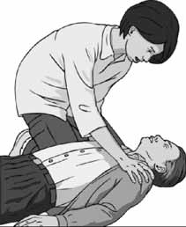
Для этого необходимо:
  - осторожно встряхнуть пострадавшего (прове- рить реакцию на болевые стимулы);
  - громко окликнуть (проверить реакцию на го- лос).

ОТКРЫТЬ ДЫХАТЕЛЬНЫЕ ПУТИ
Для этого необходимо:
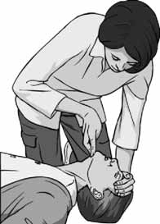
  - запрокинуть голову пострадавшего назад;
  - выдвинуть вперед подбородок.
Запрокинутая голова и приподнятый подбо- родок не только открывают дыхательные пути,

Базовый алгоритм реанимационных мероприятий

- Оцените безопасность.
- Оцените реакции пострадавшего.
- Позовите на помощь.
- Откройте дыхательные пути.
- Проверьте дыхание.
6. Позвоните 01/03/112.
- Выполните 30 компрессий грудной клетки.
- Выполните два вдоха.
исключая западение языка, но сдвигают над- гортанник, открывая вход в трахею.
Необходимо выявить закупорку (обструк- цию) дыхательных путей, вызванную языком (наиболее частая обструкция), кровью, выпав- шими зубами или рвотными массами. При не- обходимости произвести очистку дыхательных путей.

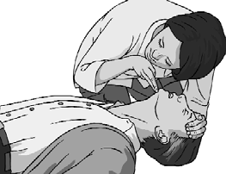
ПРОВЕРИТЬ ДЫХАНИЕ
  - Посмотреть, есть ли движения грудной клетки.
  - Послушать, есть ли дыхание у постра- давшего.
  - Почувствовать дыхание пострадавшего щекой.
На проверку (оценку) дыхания уделять не более 10 се- кунд!

Если вы не обнаружили признаков дыхания или у по- страдавшего отмечаются редкие глубокие вдохи или частые поверхностные позвоните 01/03/112 и приступайте к реа- нимационным мероприятиям.
Редкие глубокие вдохи или частые поверхностные - при- знаки агонального дыхания, которое является признаком остановки сердца.
Если пострадавший не реагирует на раздражители, не отвечает:
- Позвоните 01/03/112 или попросить кого-нибудь вы- звать “скорую помощь”.
- Определите наличие пульса на сонной артерии:
  - пальпируйте пульс около 5 секунд;
  - если пульса нет, проверьте, нет ли кровотечения;
  - при отсутствии пульса начинайте СЛР.
Сердечно-легочная реанимация

КОМПРЕССИЯ ГРУДНОЙ КЛЕТКИ
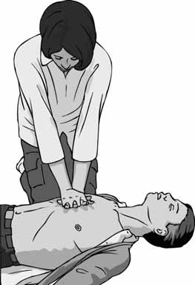
- Произведите 30 компрессий.
  - Компрессии производите на нижней половине грудины.
  - Каждое нажатие на грудину должно смещать ее на глубину - 5-6 см.
-Частота компрессий должна быть более 100 в минуту.
- Обеспечьте полную декомпрессию груд- ной клетки.
- Не прерывайте закрытый массаж сердца более чем на 10 секунд.
- Контролируйте адекватность компрессий грудной клетки.

ИСКУССТВЕННАЯ ВЕНТИЛЯЦИЯ ЛЕГКИХ
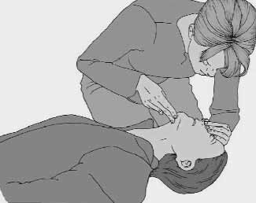
    - Зажмите пострадавшему нос.
    - Сделайте вдох.
    - Выдохните в рот пострадавшему (1 секунда).
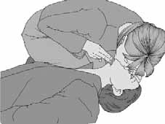
- Контролируйте эффективность вду- вания (во время выдоха в рот постра- давшему грудная клетка должна при- подниматься).
    - Дождитесь спонтанного выдоха.
    - Повторите.
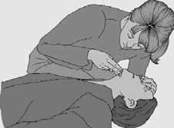
Продолжительность двух вдохов не более 5 секунд

ВНИМАНИЕ!
Реаниматорам - не медикам, не прошед- шим подготовку по выполнению базовой СЛР, разрешено проводить СЛР только в объеме компрессий грудной клетки

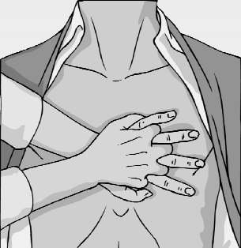
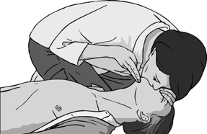
Продолжить сердечно-легочную реанимацию

стоятельного дыхания, нужно продолжать ИВЛ. Если у по- страдавшего появился пульс и дыхание - поддерживать его дыхательные пути открытыми и продолжать наблюдать за пульсом и дыханием до приезда “скорой помощи”.
ЗАПОМНИТЕ!
Прекратить сердечно-легочную реанимацию можно если:
- вас поменял другой спасатель;
- приехала “скорая помощь”;
- вы исчерпали свои силы;
- место происшествия стало небезопасным.
Когда у пострадавшего появился пульс, но еще нет само-

Обструкция дыхательных путей

Обструкция дыхательных путей - это нарушение их сво- бодной проходимости; она может быть частичной или пол- ной.
Обструкция инородными телами, как правило, внезап- на. Пострадавшие при этом не могут говорить, дышать или кашлять и часто хватаются за горло. Инородное тело при этом обычно локализуется в нижнем отделе глотки над вхо- дом в гортань. Если же оно попадает в трахеобронхиальное дерево, то редко вызывает полную обструкцию.
Если больной или пострадавший находятся в состоянии комы, обструкция дыхательных путей может произойти из- за западения языка, перекрывающего дыхательные пути. Такая обструкция может быть при любом коматозном со- стоянии: инсульте, черепно-мозговой травме, диабетиче- ской коме, при массивной кровопотери, инфаркте миокар- да, электротравме, повешении, отравлении алкоголем и т.д.
Первая помощь зависит от причины и выраженности об- струкции.

ЧАСТИЧНАЯ ОБСТРУКЦИЯ ДЫХАТЕЛЬНЫХ ПУТЕЙ
При частичной обструкции затруднение дыхания зави- сит от степени обструкции. Причиной частичной обструкции дыхательных путей могут быть наличие в них крови, слизи, рвотных масс, инородных тел, жидкости.
Пострадавший с частичной обструкцией может дышать. У него появляется сильный кашель, с помощью которого он пытается удалить инородное тело самостоятельно. Естест- венный кашель является самым эффективным способом при удалении инородных тел, поэтому до тех пор, пока есть возможность, пострадавшего просят кашлять. Человек с трудом, но может говорить; как правило, хватает себя за шею одной или двумя руками, по этому жесту узнают об уду- шье. При частичной обструкции, если пострадавший может кашлять и говорить в легкие поступает достаточно воздуха. Спасатель должен оставаться с пострадавшими побуждать его продолжать кашлять до исчезновения обструкции. Если кашель упорно сохраняется необходимо вызвать “скорую помощь”.

ПОЛНАЯ ОБСТРУКЦИЯ ДЫХАТЕЛЬНЫХ ПУТЕЙ
Частичная обструкция может привести к полной об- струкции. Человек в таком положении не может гово- рить, дышать, кашлять. Иногда он может слабо и не эф- фективно кашлянуть или издать высокий звук. Все эти признаки свидетельствуют о том, что он не получает не- обходимого количества воздуха. При полной обструкции дыхательных путей асфиксия наступает очень быстро, со- провождается потерей сознания и остановкой кровооб- ращения в течение нескольких минут. В такой ситуации нужно действовать незамедлительно: отправить кого-ни- будь вызвать “скорую помощь” и приступить к спасению пострадавшего. Цель оказания первой помощи - скорей- шее восстановление проходимости дыхательных путей с помощью абдоминальных толчков, которые называются

приемом Хеймлиха. Толчки в эпигастральную область по- вышают давление в легких и бронхах и выполняют функ- цию кашля: воздух выталкивается из легких, увлекая за собой инородное тело.

МЕТОДИКА ПРОВЕДЕНИЯ ПРИЕМА ХЕЙМЛИХА
Если пострадавший в сознании и дыхание резко затруд- нено, встаньте за его спиной, обхватите руками. Одну кисть нужно сжать в кулак и выступ, образующийся при сгибании в суставе (фаланга большого пальца - 1 пястная кость), рас- положить в центре эпигастральной области под грудиной. Затем обхватить свой кулак другой рукой и сделать толчок вверх. Быстрым толчком, направленным вверх, резко со- жмите грудную клетку 4-5 раз. Продолжайте до тех пор, по- ка инородное тело не будет извлечено и пострадавший не начнет дышать или, наоборот, не потеряет сознание, что свидетельствует о полной обструкции дыхательных путей.
Если пострадавший без сознания, положите его на пол, на спину. Сядьте верхом на бедра, положите основание ла- дони чуть выше пупка так, чтобы пальцами одной руки бы- ли направлены в сторону головы пострадавшего, другую ру- ку положите поверх первой и 5 раз надавите на живот бы- стрыми толчкообразными движениями, направленными вверх. После этого постарайтесь открыть рот пострадавше- го, согнутым указательным пальцем захватить инородное тело и извлечь его изо рта.

ВНИМАНИЕ!
Если инородное тело не извлечено и по- страдавший не дышит, начинайте прово- дить ИВЛ любым способом до прибытия “скорой помощи”.
Иногда применяют удары в межлопаточную область. Од-
нако этот прием в некоторых случаях может способство- вать продвижению инородного тела вниз по дыхательным путям и ухудшать состояние больного.
Удаление инородных тел, крови, слизи из полости рта и верхних дыхательных путей может быть выполнено паль- цем, салфетками, носовым платком, любыми возможными подручными средствами.
Отсутствие самостоятельного дыхания после восстанов- ления проходимости дыхательных путей является точным признаком полной остановки дыхания и показаны к началу ИВЛ.

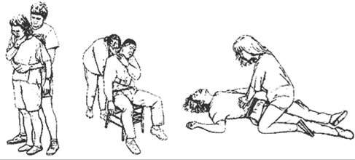

168

Рубрика

